Java实验报告

需求分析

指导教师：
系别：计算机学院
专业：软件工程
学生姓名：
班级/学号：
实验日期：2026-06-01

第一章 在线学习系统的背景及意义
随着互联网技术的飞速发展和全球化进程的加速，英语作为国际通用语言的重要性日益凸显。传统的线下英语教学模式面临着诸多挑战：教学资源分配不均、考试组织效率低下、纸质试卷管理困难、成绩统计分析耗时耗力。在线教育平台的出现为解决这些问题提供了新的思路。
本系统——英语在线学习系统（Online English Learning System），正是一个面向英语学科的在线学习与考试平台。系统以"题库管理→智能组卷→在线考试→成绩分析"为核心闭环，旨在为高校英语教学提供一站式的数字化解决方案。
系统定义了三种核心角色，满足不同用户群体的需求：
（1）学生（Student）：可自助注册账号，浏览可参加的考试，在线答题提交答卷，查看个人成绩和错题集，通过数据分析发现知识薄弱点。
（2）教师（Teacher）：可管理题库（支持单选、多选、判断、填空、简答五种题型），通过手动或自动方式组卷，发布和管理考试，对简答题进行评卷，查看考试统计报表和题目质量分析。
（3）管理员（Admin）：拥有系统全部权限，除教师功能外还可管理用户账号（创建、更新、禁用、删除），保障系统安全稳定运行。
本系统的核心价值在于：通过数字化题库管理提升出题效率，通过智能组卷减少人工组卷耗时，通过自动判分降低评分错误率，通过数据统计分析辅助教学决策，最终实现英语教学与考试的全面信息化。
第二章 实验环境
2.1 硬件环境
类别 | 配置
设备型号 | 自定义高性能开发主机
处理器 | Intel(R) Core(TM) i5-14600KF (3.50 GHz)
内存 | 32.0 GB (31.8 GB 可用)
显卡 | NVIDIA GeForce RTX 3090 (24 GB 显存)
存储设备 | 1.82 TB HDD (WDC WD20EARZ-00C5XB0) + 932 GB SSD (Samsung SSD 990 PRO 1TB) + 8 GB 虚拟磁盘 (Msft Virtual Disk)

2.2 软件环境
类别 | 名称 | 版本/说明
操作系统 | Windows 10 IoT 企业版 LTSC | 21H2 (OS 内部版本 19044.7291)
运行环境 | JDK | 21
后端框架 | Spring Boot | 4.0.6
ORM框架 | Spring Data JPA + Hibernate | —
数据库 | SQLite | 3.x (嵌入式)
认证机制 | JWT (jjwt) | 0.12.x
构建工具 | Maven | 3.9+
前端框架 | Vue 3 + Vite | 设计规划中
AI辅助 | Trae CN | Qwen3.6-Plus / GLM5.1

2.3 开发工具
工具 | 用途
IntelliJ IDEA | 后端开发IDE
Trae CN | AI辅助编程
Git + GitHub | 版本控制与代码托管
Postman / curl | API接口测试
Mermaid / PlantUML | UML图绘制

第三章 系统ER图
本系统采用4张核心数据库表的设计方案，遵循"单表+JSON"的灵活存储策略。下图展示了系统的实体关系图，包含user（用户表）、question（题目表）、exam（考试表）和score（分数表）四张表及其关系。
erDiagram
USER {
INTEGER id PK
TEXT name UK
TEXT password
TEXT type
INTEGER status
}
QUESTION {
INTEGER id PK
TEXT type
TEXT context
INTEGER img
TEXT answer
INTEGER use
INTEGER correct
}
EXAM {
INTEGER id PK
TEXT exam
TEXT status
TEXT starttime
TEXT endtime
TEXT question_sum
}
SCORE {
INTEGER id PK
INTEGER user FK
INTEGER exam FK
INTEGER all
TEXT detail
}
USER ||--o{ SCORE : "1:N 考生-成绩"
EXAM ||--o{ SCORE : "1:N 考试-成绩"
QUESTION }o--o{ EXAM : "M:N 快照引用"
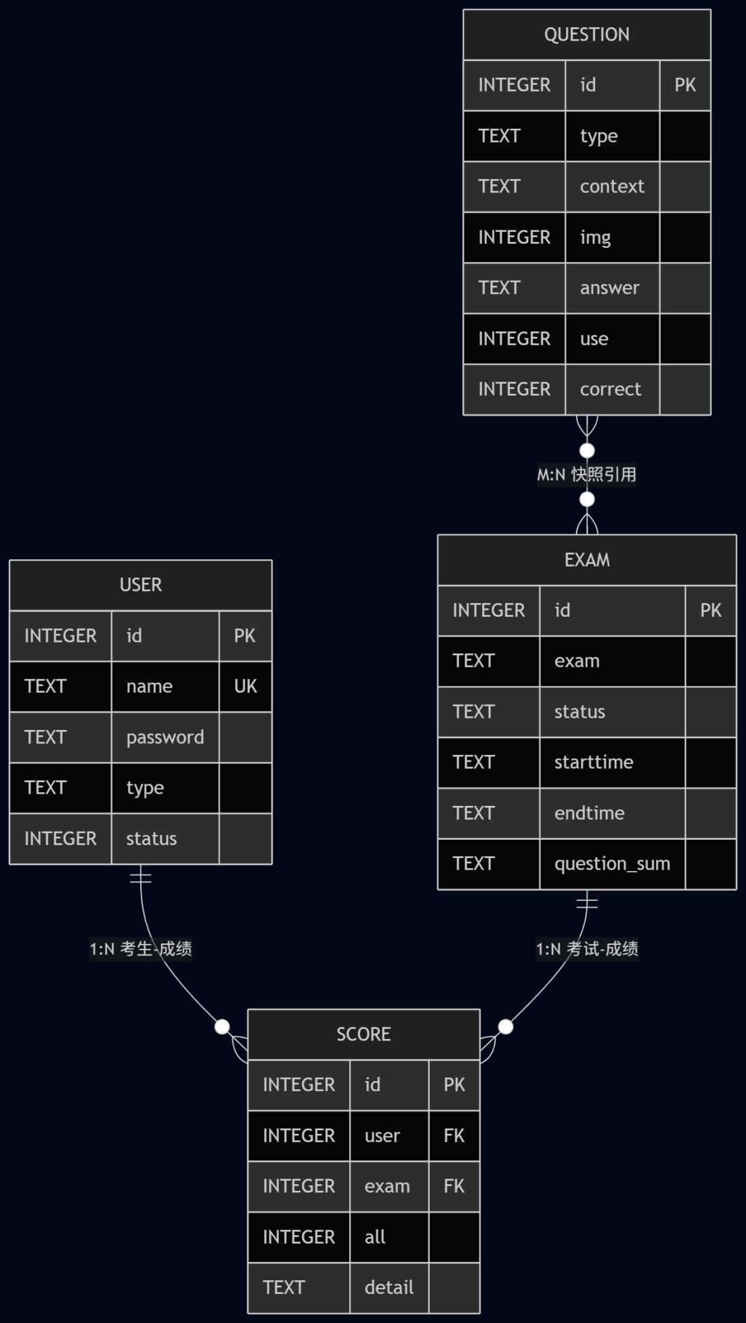
图3-1 系统ER图
（1）user → score：一对多关系，score.user为物理外键指向user.id，一个用户可有多条成绩记录。
（2）exam → score：一对多关系，score.exam为物理外键指向exam.id，一个考试可有多条考生成绩。
（3）exam → question：多对多关系（快照式），由exam.question_sum JSON字段表达，组卷时一次性快照，题目后续修改不影响已组卷考试。
（4）user → question：隐式一对多关系，question表不存储creator_id外键，通过score表反向追溯出题教师。
第四章 实体类图
下图展示了系统4个实体类和3个枚举类的类图。本系统采用4表独立设计，无JPA @ManyToOne/@OneToMany关联关系，实体间通过ID引用而非对象引用。
classDiagram
class User {
-Integer id
-String name
-String password
-UserType type
-Integer status
+getId() Integer
+getName() String
+setName(String) void
+getPassword() String
+setPassword(String) void
+getType() UserType
+setType(UserType) void
+getStatus() Integer
+setStatus(Integer) void
}
class Question {
-Integer id
-QuestionType type
-String context
-Integer img
-String answer
-Integer use
-Integer correct
+getId() Integer
+getType() QuestionType
+setType(QuestionType) void
+getContext() String
+setContext(String) void
+getImg() Integer
+setImg(Integer) void
+getAnswer() String
+setAnswer(String) void
+getUse() Integer
+setUse(Integer) void
+getCorrect() Integer
+setCorrect(Integer) void
}
class Exam {
-Integer id
-String exam
-ExamStatus status
-String starttime
-String endtime
-String questionSum
+getId() Integer
+getExam() String
+setExam(String) void
+getStatus() ExamStatus
+setStatus(ExamStatus) void
+getStarttime() String
+setStarttime(String) void
+getEndtime() String
+setEndtime(String) void
+getQuestionSum() String
+setQuestionSum(String) void
}
class Score {
-Integer id
-Integer user
-Integer exam
-Integer all
-String detail
+getId() Integer
+getUser() Integer
+setUser(Integer) void
+getExam() Integer
+setExam(Integer) void
+getAll() Integer
+setAll(Integer) void
+getDetail() String
+setDetail(String) void
}
class UserType {
<<enumeration>>
student 学生
teacher 教师
admin 管理员
}
class QuestionType {
<<enumeration>>
SingleChoice 单选题
MultipleChoice 多选题
Judge 判断题
Fill 填空题
Essay 简答题
}
class ExamStatus {
<<enumeration>>
draft 草稿
publish 已发布
running 进行中
done 已结束
}
User --> UserType
Question --> QuestionType
Exam --> ExamStatus
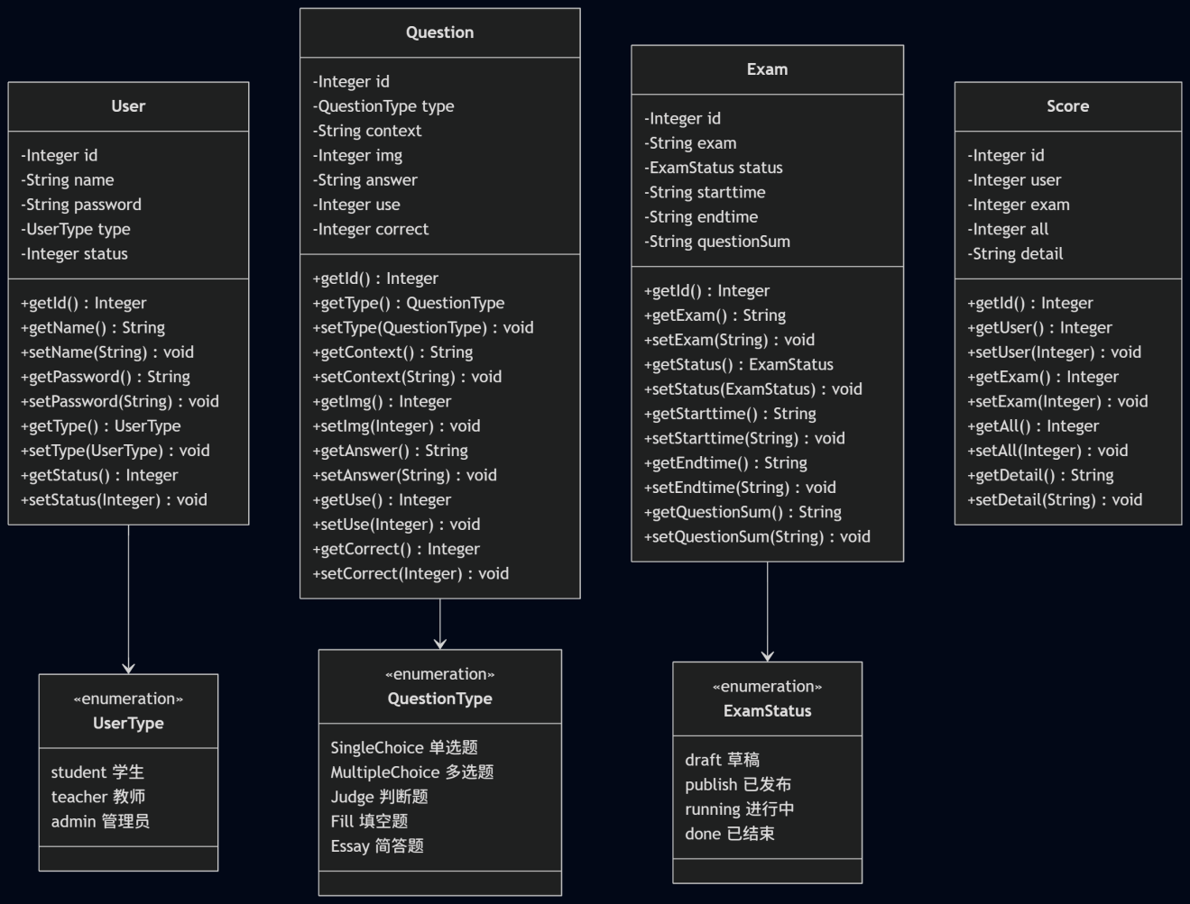
图4-1 系统实体类图
第五章 子系统用例图
5.1 M01 用户认证与管理子系统
M01模块负责用户认证与权限管理，包含11个用例。参与者包括学生、教师和管理员。
graph TD
subgraph M01用户认证与管理子系统
UC01[UC-M01-01 用户登录]
UC02[UC-M01-02 用户注册]
UC03[UC-M01-03 用户登出]
UC04[UC-M01-04 获取当前用户信息]
UC05[UC-M01-05 修改密码]
UC06[UC-M01-06 分页查询用户列表]
UC07[UC-M01-07 创建用户]
UC08[UC-M01-08 更新用户]
UC09[UC-M01-09 更新用户状态]
UC10[UC-M01-10 删除用户]
UC11[UC-M01-11 批量删除用户]
end
Student((学生)) --> UC01
Student --> UC02
Student --> UC03
Student --> UC04
Student --> UC05
Teacher((教师)) --> UC01
Teacher --> UC03
Teacher --> UC04
Teacher --> UC05
Admin((管理员)) --> UC01
Admin --> UC03
Admin --> UC04
Admin --> UC05
Admin --> UC06
Admin --> UC07
Admin --> UC08
Admin --> UC09
Admin --> UC10
Admin --> UC11
图5-1 M01用户认证与管理子系统用例图
5.2 M02 题库管理子系统
M02模块负责题库管理，包含8个用例。参与者包括教师和管理员。
graph TD
subgraph M02题库管理子系统
UC01[UC-M02-01 创建题目]
UC02[UC-M02-02 批量导入题目]
UC03[UC-M02-03 查询题目详情]
UC04[UC-M02-04 分页查询题目列表]
UC05[UC-M02-05 更新题目]
UC06[UC-M02-06 删除题目]
UC07[UC-M02-07 批量删除题目]
UC08[UC-M02-08 随机获取题目]
end
Teacher((教师)) --> UC01
Teacher --> UC02
Teacher --> UC03
Teacher --> UC04
Teacher --> UC05
Teacher --> UC06
Teacher --> UC07
Teacher --> UC08
Admin((管理员)) --> UC01
Admin --> UC02
Admin --> UC03
Admin --> UC04
Admin --> UC05
Admin --> UC06
Admin --> UC07
Admin --> UC08
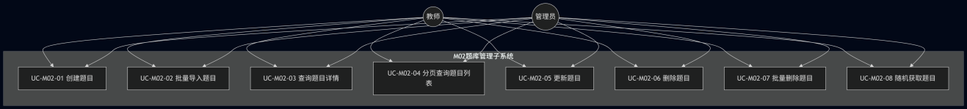
图5-2 M02题库管理子系统用例图
5.3 M03 组卷与考试管理子系统
M03模块负责组卷与考试管理，包含10个用例。参与者包括教师、管理员和学生。
graph TD
subgraph M03组卷与考试管理子系统
UC01[UC-M03-01 创建手动组卷考试]
UC02[UC-M03-02 创建自动组卷考试]
UC03[UC-M03-03 获取可参加考试列表]
UC04[UC-M03-04 获取考试详情]
UC05[UC-M03-05 学生预览考试]
UC06[UC-M03-06 修改考试]
UC07[UC-M03-07 发布考试]
UC08[UC-M03-08 撤回考试]
UC09[UC-M03-09 删除考试]
UC10[UC-M03-10 分页查询考试列表]
end
Student((学生)) --> UC03
Student --> UC05
Teacher((教师)) --> UC01
Teacher --> UC02
Teacher --> UC04
Teacher --> UC06
Teacher --> UC07
Teacher --> UC08
Teacher --> UC09
Teacher --> UC10
Admin((管理员)) --> UC01
Admin --> UC02
Admin --> UC04
Admin --> UC06
Admin --> UC07
Admin --> UC08
Admin --> UC09
Admin --> UC10

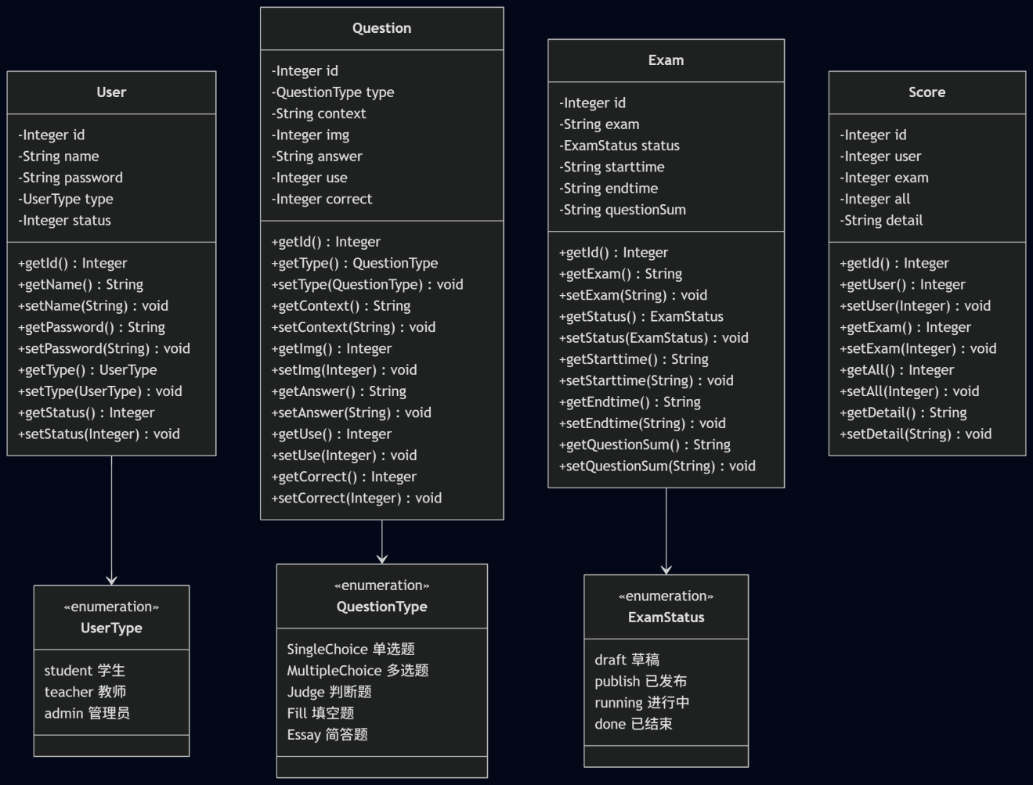
图5-3 M03组卷与考试管理子系统用例图
5.4 M04 成绩统计子系统
M04模块负责成绩统计与分析，包含9个用例。参与者包括学生、教师和管理员。
graph TD
subgraph M04成绩统计子系统
UC01[UC-M04-01 提交答卷]
UC02[UC-M04-02 教师评卷]
UC03[UC-M04-03 查询我的成绩]
UC04[UC-M04-04 查询我的错题集]
UC05[UC-M04-05 查询分数详情]
UC06[UC-M04-06 查询考试所有考生分数]
UC07[UC-M04-07 考试统计报表]
UC08[UC-M04-08 题目统计列表]
UC09[UC-M04-09 单题详细统计]
end
Student((学生)) --> UC01
Student --> UC03
Student --> UC04
Student --> UC05
Teacher((教师)) --> UC02
Teacher --> UC03
Teacher --> UC05
Teacher --> UC06
Teacher --> UC07
Teacher --> UC08
Teacher --> UC09
Admin((管理员)) --> UC02
Admin --> UC03
Admin --> UC05
Admin --> UC06
Admin --> UC07
Admin --> UC08
Admin --> UC09

图5-4 M04成绩统计子系统用例图
第六章 用例描述
6.1 M01模块用例描述
用例名称 | 用例编号 | 参与者 | 前置条件 | 基本事件流 | 替代事件流 | 后置条件
用户登录 | UC-M01-01 | 学生、教师、管理员 | 用户已注册，账号未被禁用 | 1.用户输入用户名和密码  2.系统查询用户记录(UserRepository.findByName)  3.系统校验密码(BCrypt比对)  4.系统检查账号状态(status!=0)  5.系统签发JWT Token(JwtUtil.generateToken)  6.返回Token和用户信息(UserVO) | 2a.用户名不存在，提示"用户名或密码错误"  3a.密码错误，提示"用户名或密码错误"  4a.账号被禁用，提示"账号已被禁用" | 用户获得有效Token，可访问受保护接口

用例名称 | 用例编号 | 参与者 | 前置条件 | 基本事件流 | 替代事件流 | 后置条件
用户注册 | UC-M01-02 | 学生（仅学生可自助注册） | 用户名未被占用 | 1.用户输入用户名、密码、用户类型  2.系统校验用户名唯一性(UserRepository.existsByName)  3.系统校验仅学生可自助注册  4.密码BCrypt加密  5.创建用户记录(status=1)  6.返回用户信息(UserVO) | 2a.用户名已存在，提示"用户名已存在"  3a.非学生类型注册，提示"仅支持学生自助注册" | 新用户记录已创建，状态为启用

用例名称 | 用例编号 | 参与者 | 前置条件 | 基本事件流 | 替代事件流 | 后置条件
用户登出 | UC-M01-03 | 学生、教师、管理员 | 用户已登录 | 1.用户请求登出  2.系统返回成功(JWT无状态，前端删除Token即可) | 无 | 前端清除Token，用户需重新登录

用例名称 | 用例编号 | 参与者 | 前置条件 | 基本事件流 | 替代事件流 | 后置条件
获取当前用户信息 | UC-M01-04 | 学生、教师、管理员 | 用户已登录(携带有效Token) | 1.系统从请求属性获取userId(JwtAuthenticationInterceptor解析)  2.查询用户信息(UserService.getCurrentUser)  3.转换为UserVO返回(不含密码) | 2a.用户不存在，提示"用户不存在" | 返回当前用户的基本信息

用例名称 | 用例编号 | 参与者 | 前置条件 | 基本事件流 | 替代事件流 | 后置条件
修改密码 | UC-M01-05 | 学生、教师、管理员 | 用户已登录，知道旧密码 | 1.用户输入旧密码和新密码  2.系统校验旧密码(BCrypt比对)  3.新密码BCrypt加密  4.更新用户密码(UserRepository.save)  5.返回成功 | 2a.旧密码错误，提示"旧密码错误" | 用户密码已更新

用例名称 | 用例编号 | 参与者 | 前置条件 | 基本事件流 | 替代事件流 | 后置条件
分页查询用户列表 | UC-M01-06 | 管理员 | 管理员已登录 | 1.管理员输入分页参数和筛选条件(type/status)  2.系统按条件查询用户列表(UserRepository.findAll/findByTypeAndStatus)  3.转换为UserVO分页结果返回(PageResult) | 无 | 返回用户列表分页数据

用例名称 | 用例编号 | 参与者 | 前置条件 | 基本事件流 | 替代事件流 | 后置条件
创建用户 | UC-M01-07 | 管理员 | 管理员已登录，用户名未被占用 | 1.管理员输入用户名、密码、用户类型  2.系统校验用户名唯一性(UserRepository.existsByName)  3.密码BCrypt加密  4.创建用户记录(可创建任意角色，status=1)  5.返回用户信息(UserVO) | 2a.用户名已存在，提示"用户名已存在" | 新用户记录已创建

用例名称 | 用例编号 | 参与者 | 前置条件 | 基本事件流 | 替代事件流 | 后置条件
更新用户 | UC-M01-08 | 管理员 | 管理员已登录，目标用户存在 | 1.管理员输入用户ID和更新信息  2.系统查询目标用户(UserRepository.findById)  3.若修改name则校验唯一性  4.更新用户信息  5.返回更新后的用户信息(UserVO) | 2a.用户不存在，提示"用户不存在"  3a.新用户名已存在，提示"用户名已存在" | 用户信息已更新

用例名称 | 用例编号 | 参与者 | 前置条件 | 基本事件流 | 替代事件流 | 后置条件
更新用户状态 | UC-M01-09 | 管理员 | 管理员已登录，目标用户存在 | 1.管理员输入用户ID和目标状态  2.系统查询目标用户(UserRepository.findById)  3.若禁用admin则检查是否为最后一个启用管理员  4.更新用户状态(UserRepository.save)  5.返回成功 | 3a.禁用最后一个管理员，提示"不能禁用最后一个管理员" | 用户状态已更新

用例名称 | 用例编号 | 参与者 | 前置条件 | 基本事件流 | 替代事件流 | 后置条件
删除用户 | UC-M01-10 | 管理员 | 管理员已登录，目标用户存在，不能删除自己 | 1.管理员输入用户ID  2.系统校验不能删除自己  3.系统校验不能删除最后一个admin  4.若用户有考试记录(ScoreRepository.findByUser)则禁用而非删除  5.否则硬删除用户(UserRepository.delete)  6.返回成功 | 2a.删除自己，提示"不能删除自己"  3a.删除最后一个管理员，提示"不能删除最后一个管理员"  4a.有考试记录，提示"该用户存在考试记录，已禁用而非删除" | 用户被删除或禁用

用例名称 | 用例编号 | 参与者 | 前置条件 | 基本事件流 | 替代事件流 | 后置条件
批量删除用户 | UC-M01-11 | 管理员 | 管理员已登录 | 1.管理员输入用户ID列表  2.系统逐个调用deleteUser逻辑  3.返回成功 | 同UC-M01-10的替代事件流 | 指定用户被删除或禁用

6.2 M02模块用例描述
用例名称 | 用例编号 | 参与者 | 前置条件 | 基本事件流 | 替代事件流 | 后置条件
创建题目 | UC-M02-01 | 教师、管理员 | 用户已登录且具有teacher或admin角色 | 1.用户输入题目类型、题干、是否带图、答案JSON  2.系统校验答案JSON与题型匹配  3.创建题目记录(use=0, correct=0)  4.返回题目信息(QuestionVO) | 2a.答案JSON与题型不匹配，提示校验错误 | 新题目记录已创建

用例名称 | 用例编号 | 参与者 | 前置条件 | 基本事件流 | 替代事件流 | 后置条件
批量导入题目 | UC-M02-02 | 教师、管理员 | 用户已登录且具有teacher或admin角色 | 1.用户提交题目数组  2.系统逐题校验并创建  3.统计成功数和失败数  4.返回批量导入结果(BatchImportResult) | 2a.某题校验失败，跳过该题并记录错误信息 | 成功的题目记录已创建

用例名称 | 用例编号 | 参与者 | 前置条件 | 基本事件流 | 替代事件流 | 后置条件
查询题目详情 | UC-M02-03 | 教师、管理员 | 用户已登录且具有teacher或admin角色，题目存在 | 1.用户输入题目ID  2.系统查询题目记录(QuestionRepository.findById)  3.转换为QuestionVO返回(含答案和统计) | 2a.题目不存在，提示"题目不存在" | 返回题目完整信息

用例名称 | 用例编号 | 参与者 | 前置条件 | 基本事件流 | 替代事件流 | 后置条件
分页查询题目列表 | UC-M02-04 | 教师、管理员 | 用户已登录且具有teacher或admin角色 | 1.用户输入筛选条件(type/keyword)和分页参数  2.系统按条件查询题目列表(QuestionRepository.searchByKeyword)  3.转换为QuestionVO分页结果返回 | 无 | 返回题目列表分页数据

用例名称 | 用例编号 | 参与者 | 前置条件 | 基本事件流 | 替代事件流 | 后置条件
更新题目 | UC-M02-05 | 教师、管理员 | 用户已登录且具有teacher或admin角色，题目存在 | 1.用户输入题目ID和更新信息  2.系统查询目标题目(QuestionRepository.findById)  3.校验答案JSON与题型匹配  4.更新题目信息(QuestionRepository.save)  5.返回更新后的题目信息(QuestionVO) | 2a.题目不存在  3a.答案JSON与题型不匹配 | 题目信息已更新

用例名称 | 用例编号 | 参与者 | 前置条件 | 基本事件流 | 替代事件流 | 后置条件
删除题目 | UC-M02-06 | 教师、管理员 | 用户已登录且具有teacher或admin角色，题目存在 | 1.用户输入题目ID  2.系统查询题目(QuestionRepository.findById)  3.删除题目记录(QuestionRepository.delete)  4.返回成功 | 2a.题目不存在 | 题目记录已删除

用例名称 | 用例编号 | 参与者 | 前置条件 | 基本事件流 | 替代事件流 | 后置条件
批量删除题目 | UC-M02-07 | 教师、管理员 | 用户已登录且具有teacher或admin角色 | 1.用户输入题目ID列表  2.系统逐个调用删除题目逻辑  3.返回成功 | 同UC-M02-06 | 指定题目被删除

用例名称 | 用例编号 | 参与者 | 前置条件 | 基本事件流 | 替代事件流 | 后置条件
随机获取题目 | UC-M02-08 | 教师、管理员 | 用户已登录且具有teacher或admin角色 | 1.用户输入题型过滤和排除ID列表  2.系统按条件随机查询一道题目(QuestionRepository.findRandomByType)  3.返回题目预览信息(QuestionPreviewVO，不含答案) | 2a.无符合条件的题目，提示"未找到符合条件的题目" | 返回随机题目预览

6.3 M03模块用例描述
用例名称 | 用例编号 | 参与者 | 前置条件 | 基本事件流 | 替代事件流 | 后置条件
创建手动组卷考试 | UC-M03-01 | 教师、管理员 | 用户已登录且具有teacher或admin角色，所选题目均存在 | 1.用户输入考试名称、开始/结束时间、题目项列表[{questionId, score}]  2.系统校验所有questionId存在(QuestionRepository.findById)  3.构造question_sum JSON快照  4.创建考试记录(status=draft)  5.为每个被抽中题目执行use+=1(QuestionRepository.incrementUse)  6.返回考试信息(ExamVO) | 2a.某个questionId不存在，提示错误 | 新考试记录已创建，状态为草稿

用例名称 | 用例编号 | 参与者 | 前置条件 | 基本事件流 | 替代事件流 | 后置条件
创建自动组卷考试 | UC-M03-02 | 教师、管理员 | 用户已登录且具有teacher或admin角色，题库中有足够题目 | 1.用户输入考试名称、开始/结束时间、自动组卷规则{totalQuestions, totalScore, typeFilter, usePenalty}  2.系统按规则随机抽题(QuestionRepository.findByType + 加权随机)  3.构造question_sum JSON快照  4.创建考试记录(status=draft)  5.为每个被抽中题目执行use+=1  6.返回考试信息(ExamVO) | 2a.候选题目不足，提示"题库中符合条件的题目不足" | 新考试记录已创建，状态为草稿

用例名称 | 用例编号 | 参与者 | 前置条件 | 基本事件流 | 替代事件流 | 后置条件
获取可参加考试列表 | UC-M03-03 | 学生 | 学生已登录 | 1.学生请求可参加的考试列表  2.系统查询publish/running状态的考试(ExamRepository.findByStatus)  3.实时计算考试状态(按时间窗)  4.转换为ExamForStudentVO返回(脱敏，剔除答案) | 无 | 返回可参加的考试列表

用例名称 | 用例编号 | 参与者 | 前置条件 | 基本事件流 | 替代事件流 | 后置条件
获取考试详情 | UC-M03-04 | 教师、管理员 | 用户已登录且具有teacher或admin角色，考试存在 | 1.用户输入考试ID  2.系统查询考试记录(ExamRepository.findById)  3.解析question_sum JSON  4.转换为ExamVO返回(含完整题目信息和答案) | 2a.考试不存在 | 返回考试完整信息

用例名称 | 用例编号 | 参与者 | 前置条件 | 基本事件流 | 替代事件流 | 后置条件
学生预览考试 | UC-M03-05 | 学生 | 学生已登录，考试存在 | 1.学生输入考试ID  2.系统查询考试记录(ExamRepository.findById)  3.转换为ExamForStudentVO返回(脱敏，剔除答案，仅保留选项) | 2a.考试不存在 | 返回考试预览信息(不含答案)

用例名称 | 用例编号 | 参与者 | 前置条件 | 基本事件流 | 替代事件流 | 后置条件
修改考试 | UC-M03-06 | 教师、管理员 | 用户已登录且具有teacher或admin角色，考试处于draft状态 | 1.用户输入考试ID和更新信息  2.系统校验考试状态为draft  3.更新考试信息(ExamRepository.save)  4.返回更新后的考试信息(ExamVO) | 2a.考试非draft状态，提示"仅草稿状态可修改" | 考试信息已更新

用例名称 | 用例编号 | 参与者 | 前置条件 | 基本事件流 | 替代事件流 | 后置条件
发布考试 | UC-M03-07 | 教师、管理员 | 用户已登录且具有teacher或admin角色，考试处于draft状态 | 1.用户输入考试ID  2.系统校验考试状态为draft  3.更新状态为publish(ExamRepository.save)  4.返回成功 | 2a.考试非draft状态，提示"仅草稿状态可发布" | 考试状态变为publish

用例名称 | 用例编号 | 参与者 | 前置条件 | 基本事件流 | 替代事件流 | 后置条件
撤回考试 | UC-M03-08 | 教师、管理员 | 用户已登录且具有teacher或admin角色，考试处于publish状态 | 1.用户输入考试ID  2.系统校验考试状态为publish  3.更新状态为draft(ExamRepository.save)  4.返回成功 | 2a.考试非publish状态，提示"仅已发布状态可撤回" | 考试状态变为draft

用例名称 | 用例编号 | 参与者 | 前置条件 | 基本事件流 | 替代事件流 | 后置条件
删除考试 | UC-M03-09 | 教师、管理员 | 用户已登录且具有teacher或admin角色，考试处于draft状态 | 1.用户输入考试ID  2.系统校验考试状态为draft  3.删除考试记录(ExamRepository.delete)  4.返回成功 | 2a.考试非draft状态，提示"仅草稿状态可删除" | 考试记录已删除

用例名称 | 用例编号 | 参与者 | 前置条件 | 基本事件流 | 替代事件流 | 后置条件
分页查询考试列表 | UC-M03-10 | 教师、管理员 | 用户已登录且具有teacher或admin角色 | 1.用户输入筛选条件(status)和分页参数  2.系统按条件查询考试列表(ExamRepository.findByStatusNot)  3.转换为ExamVO分页结果返回 | 无 | 返回考试列表分页数据

6.4 M04模块用例描述
用例名称 | 用例编号 | 参与者 | 前置条件 | 基本事件流 | 替代事件流 | 后置条件
提交答卷 | UC-M04-01 | 学生 | 学生已登录，考试处于running状态，未重复提交 | 1.学生输入考试ID和答题列表[{questionId, userAnswer}]  2.系统校验考试状态为running  3.读取exam.question_sum确定题序与分值  4.逐题判分(客观题自动比对question.answer，简答题暂存待评)  5.计算总分  6.构造score.detail JSON  7.UPSERT score表(ScoreRepository.upsertScore)  8.为每个isCorrect=true的题目执行correct+=1(QuestionRepository.incrementCorrect)  9.返回分数信息(ScoreVO) | 2a.考试非running状态  2b.重复提交 | 成绩记录已创建/更新

用例名称 | 用例编号 | 参与者 | 前置条件 | 基本事件流 | 替代事件流 | 后置条件
教师评卷 | UC-M04-02 | 教师、管理员 | 用户已登录且具有teacher或admin角色，分数记录存在 | 1.教师输入分数ID和评卷信息[{questionId, score}]  2.系统查询分数记录(ScoreRepository.findById)  3.更新简答题得分和isCorrect  4.重新计算总分和准确率  5.若isCorrect变更则更新question.correct(QuestionRepository.incrementCorrect)  6.返回更新后的分数信息(ScoreVO) | 2a.分数记录不存在 | 简答题评分已更新

用例名称 | 用例编号 | 参与者 | 前置条件 | 基本事件流 | 替代事件流 | 后置条件
查询我的成绩 | UC-M04-03 | 学生、教师、管理员 | 用户已登录 | 1.用户请求个人成绩列表  2.系统从请求属性获取userId  3.查询该用户的所有成绩记录(ScoreRepository.findByUser)  4.转换为ScoreListVO分页结果返回 | 无 | 返回个人成绩列表

用例名称 | 用例编号 | 参与者 | 前置条件 | 基本事件流 | 替代事件流 | 后置条件
查询我的错题集 | UC-M04-04 | 学生 | 学生已登录 | 1.学生请求错题集  2.系统从请求属性获取userId  3.查询该用户所有成绩记录(ScoreRepository.findByUser)  4.从detail JSON中筛选isCorrect=false的题目  5.转换为MistakeItemVO分页结果返回 | 无 | 返回错题列表

用例名称 | 用例编号 | 参与者 | 前置条件 | 基本事件流 | 替代事件流 | 后置条件
查询分数详情 | UC-M04-05 | 学生、教师、管理员 | 用户已登录，分数记录存在 | 1.用户输入分数ID  2.系统查询分数记录(ScoreRepository.findById)  3.解析detail JSON  4.转换为ScoreVO返回(含逐题明细) | 2a.分数记录不存在 | 返回分数完整信息

用例名称 | 用例编号 | 参与者 | 前置条件 | 基本事件流 | 替代事件流 | 后置条件
查询考试所有考生分数 | UC-M04-06 | 教师、管理员 | 用户已登录且具有teacher或admin角色 | 1.用户输入考试ID和分页参数  2.系统查询该考试的所有成绩记录(ScoreRepository.findByExam)  3.转换为ScoreListVO分页结果返回 | 无 | 返回考试成绩列表

用例名称 | 用例编号 | 参与者 | 前置条件 | 基本事件流 | 替代事件流 | 后置条件
考试统计报表 | UC-M04-07 | 教师、管理员 | 用户已登录且具有teacher或admin角色 | 1.用户输入考试ID  2.系统查询该考试的所有成绩记录(ScoreRepository.findByExam)  3.计算参与人数、平均分、最高分、最低分、通过率  4.转换为ExamStatisticsVO返回 | 无 | 返回考试统计报表

用例名称 | 用例编号 | 参与者 | 前置条件 | 基本事件流 | 替代事件流 | 后置条件
题目统计列表 | UC-M04-08 | 教师、管理员 | 用户已登录且具有teacher或admin角色 | 1.用户输入分页参数和排序字段  2.系统查询所有题目的统计信息(QuestionRepository.findAll)  3.计算每题的使用次数、正确次数、正确率(correct/use)  4.转换为QuestionStatisticsVO分页结果返回 | 无 | 返回题目统计列表

用例名称 | 用例编号 | 参与者 | 前置条件 | 基本事件流 | 替代事件流 | 后置条件
单题详细统计 | UC-M04-09 | 教师、管理员 | 用户已登录且具有teacher或admin角色，题目存在 | 1.用户输入题目ID  2.系统查询题目统计信息(QuestionRepository.findById)  3.计算正确率(correct/use)  4.返回单题详细统计(QuestionStatisticsVO) | 2a.题目不存在 | 返回单题统计信息

第七章 时序图
7.1 M01模块时序图
sequenceDiagram
participant U as 用户
participant C as UserController
participant S as UserService
participant R as UserRepository
participant J as JwtUtil
U->>C: POST /auth/login {name, password}
C->>S: login(LoginReq)
S->>R: findByName(name)
R-->>S: User
S->>S: BCrypt密码校验
S->>S: 检查status!=0
S-->>C: LoginResp(userVO)
C->>J: generateToken(userId, name, type)
J-->>C: token
C-->>U: Result<LoginResp>{token, userVO}
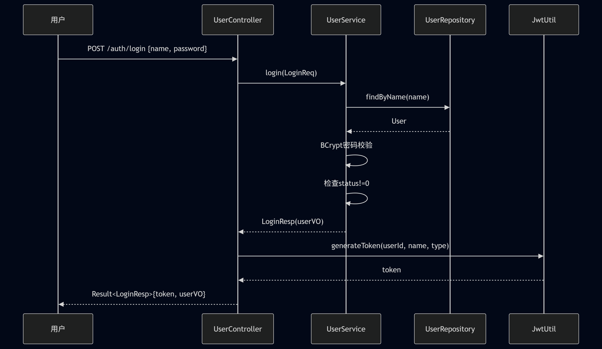
图7-1 UC-M01-01 用户登录时序图
sequenceDiagram
participant U as 用户
participant C as UserController
participant S as UserService
participant R as UserRepository
U->>C: POST /auth/register {name, password, type}
C->>S: register(RegisterReq)
S->>R: existsByName(name)
R-->>S: boolean
S->>S: 校验仅学生可注册
S->>S: BCrypt加密密码
S->>R: save(User)
R-->>S: User
S-->>C: UserVO
C-->>U: Result<UserVO>
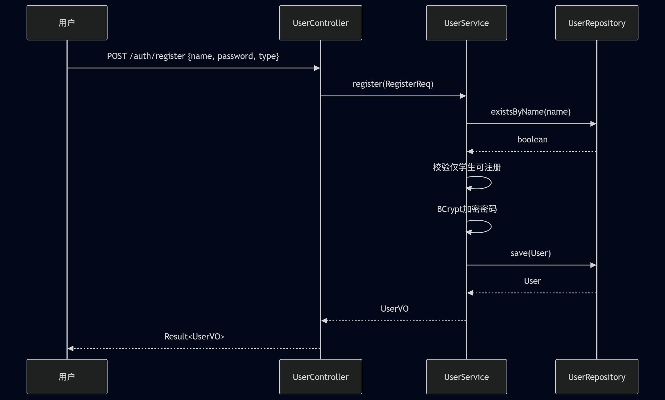
图7-2 UC-M01-02 用户注册时序图
sequenceDiagram
participant U as 用户
participant C as UserController
U->>C: POST /auth/logout
C-->>U: Result<Void> (JWT无状态,前端删Token)
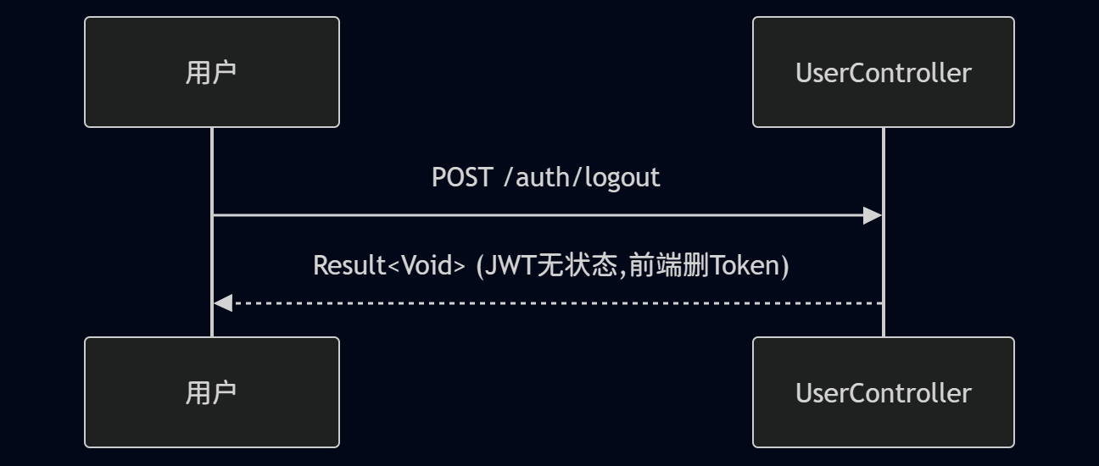
图7-3 UC-M01-03 用户登出时序图
sequenceDiagram
participant U as 用户
participant C as UserController
participant S as UserService
participant R as UserRepository
U->>C: GET /auth/me
C->>C: 从request获取userId
C->>S: getCurrentUser(userId)
S->>R: findById(userId)
R-->>S: User
S-->>C: UserVO
C-->>U: Result<UserVO>
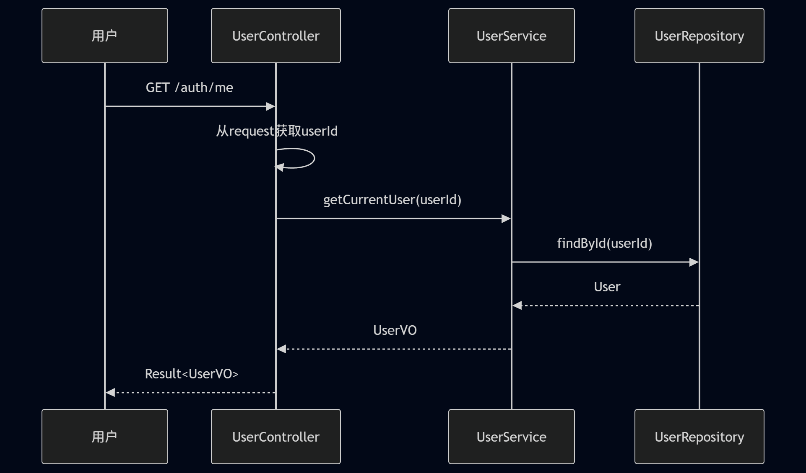
图7-4 UC-M01-04 获取当前用户信息时序图
sequenceDiagram
participant U as 用户
participant C as UserController
participant S as UserService
participant R as UserRepository
U->>C: POST /auth/password {oldPassword, newPassword}
C->>C: 从request获取userId
C->>S: changePassword(userId, req)
S->>R: findById(userId)
R-->>S: User
S->>S: BCrypt校验旧密码
S->>S: BCrypt加密新密码
S->>R: save(User)
S-->>C: void
C-->>U: Result<Void>
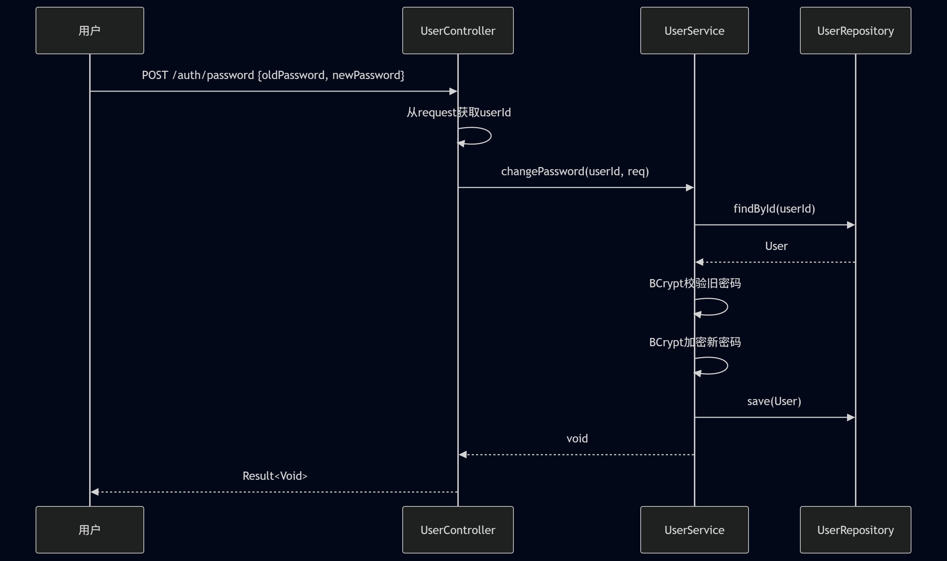
图7-5 UC-M01-05 修改密码时序图
sequenceDiagram
participant A as 管理员
participant C as UserController
participant S as UserService
participant R as UserRepository
A->>C: GET /users?page=&size=&type=&status=
C->>S: listUsers(page, size, type, status)
S->>R: findAll/findByTypeAndStatus/findByType
R-->>S: Page<User>
S->>S: 转换为UserVO
S-->>C: PageResult<UserVO>
C-->>A: Result<PageResult<UserVO>>
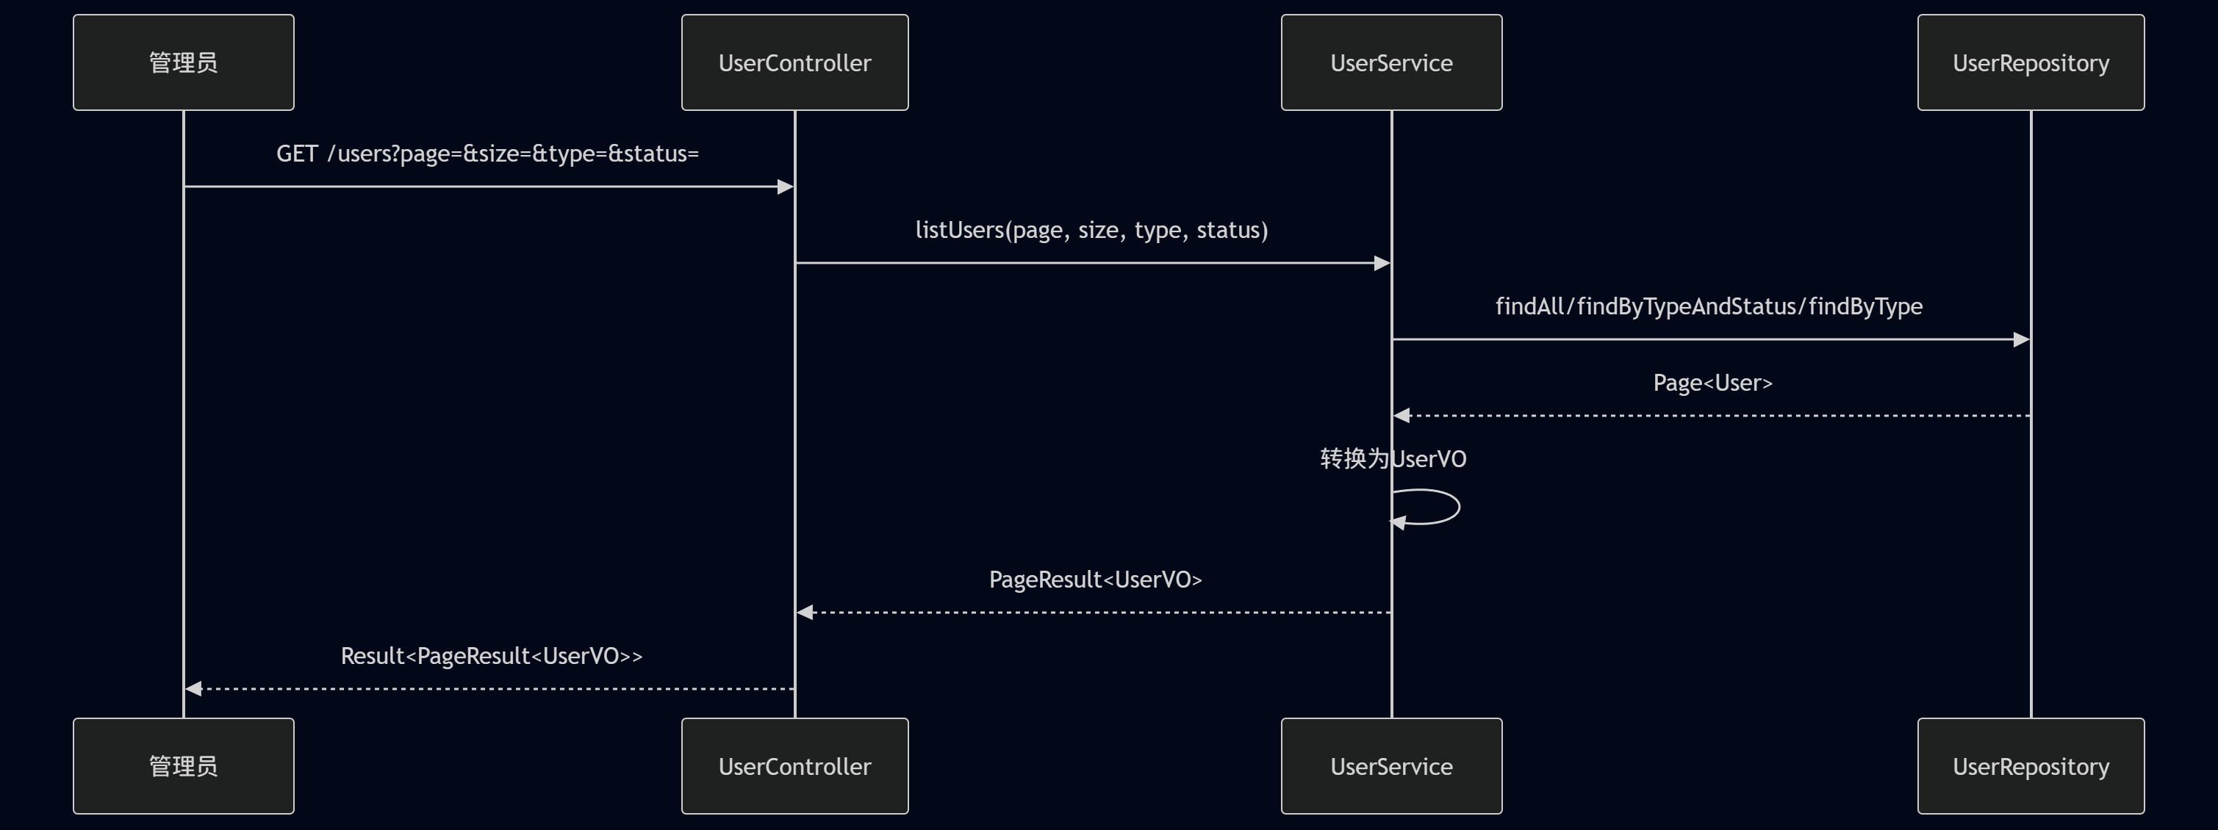
图7-6 UC-M01-06 分页查询用户列表时序图
sequenceDiagram
participant A as 管理员
participant C as UserController
participant S as UserService
participant R as UserRepository
A->>C: POST /users {name, password, type}
C->>S: createUser(RegisterReq)
S->>R: existsByName(name)
R-->>S: boolean
S->>S: BCrypt加密密码
S->>R: save(User)
R-->>S: User
S-->>C: UserVO
C-->>A: Result<UserVO>
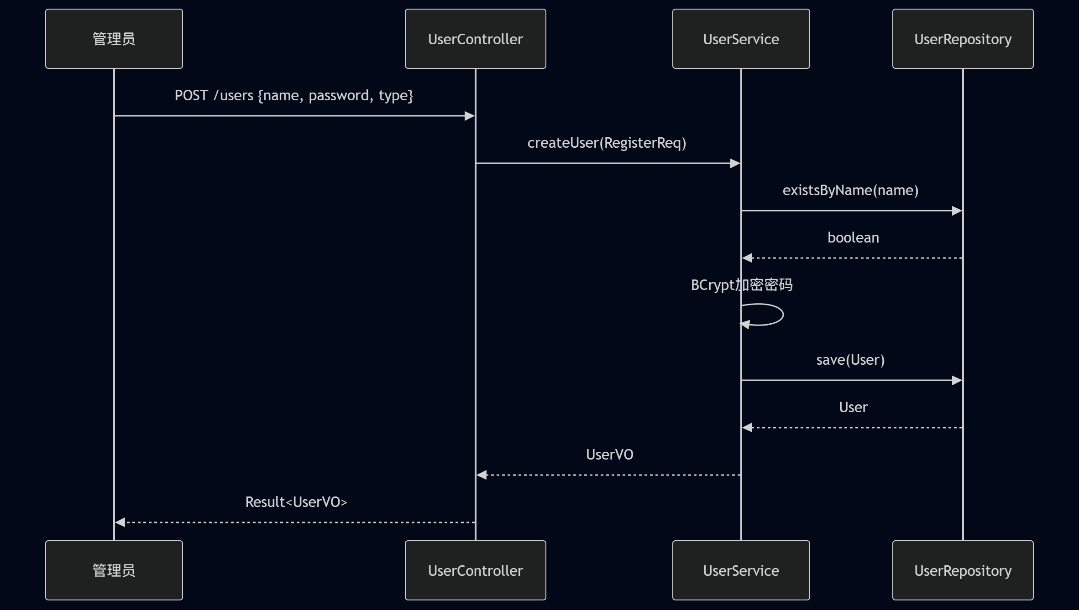
图7-7 UC-M01-07 创建用户时序图
sequenceDiagram
participant A as 管理员
participant C as UserController
participant S as UserService
participant R as UserRepository
A->>C: PUT /users/{id} {name, password, type}
C->>S: updateUser(id, req)
S->>R: findById(id)
R-->>S: User
S->>R: existsByName(name) [若name变更]
S->>S: 更新字段
S->>R: save(User)
R-->>S: User
S-->>C: UserVO
C-->>A: Result<UserVO>
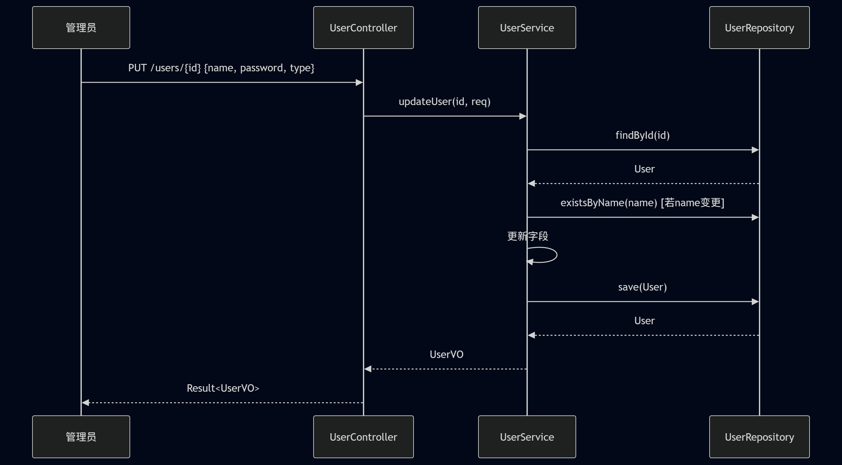
图7-8 UC-M01-08 更新用户时序图
sequenceDiagram
participant A as 管理员
participant C as UserController
participant S as UserService
participant R as UserRepository
A->>C: PATCH /users/{id}/status {status}
C->>S: updateUserStatus(id, req)
S->>R: findById(id)
R-->>S: User
S->>S: 检查最后一个admin保护
S->>R: save(User)
S-->>C: void
C-->>A: Result<Void>
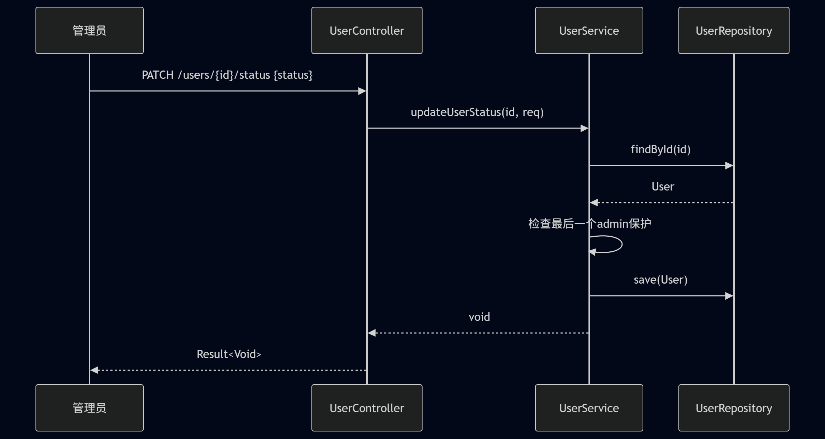
图7-9 UC-M01-09 更新用户状态时序图
sequenceDiagram
participant A as 管理员
participant C as UserController
participant S as UserService
participant R as UserRepository
participant SR as ScoreRepository
A->>C: DELETE /users/{id}
C->>C: 从request获取currentUserId
C->>S: deleteUser(id, currentUserId)
S->>S: 校验不能删除自己
S->>R: findById(id)
R-->>S: User
S->>S: 检查最后一个admin保护
S->>SR: findByUser(id)
SR-->>S: List<Score>
alt 有考试记录
S->>R: save(User{status=0})
else 无考试记录
S->>R: delete(User)
end
S-->>C: void
C-->>A: Result<Void>
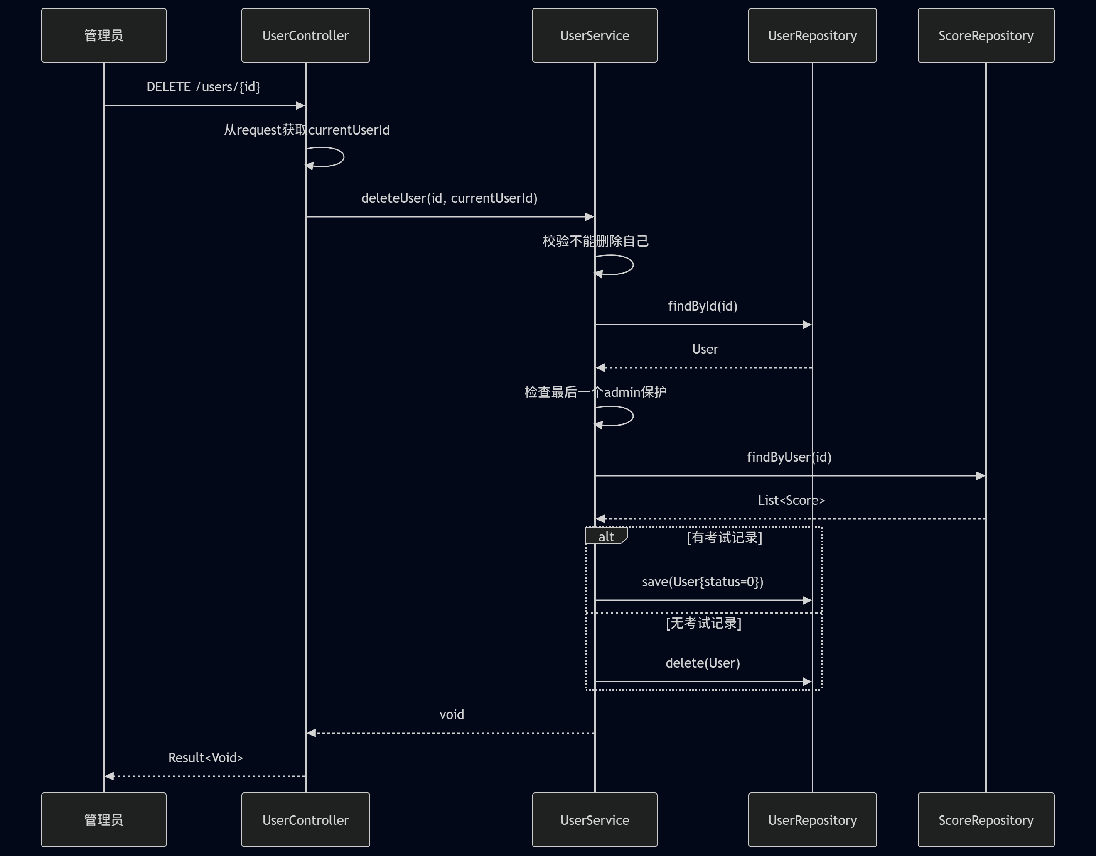
图7-10 UC-M01-10 删除用户时序图
sequenceDiagram
participant A as 管理员
participant C as UserController
participant S as UserService
A->>C: DELETE /users/batch {ids}
C->>C: 从request获取currentUserId
C->>S: batchDeleteUsers(ids, currentUserId)
loop 逐个ID
S->>S: deleteUser(id, currentUserId)
end
S-->>C: void
C-->>A: Result<Void>
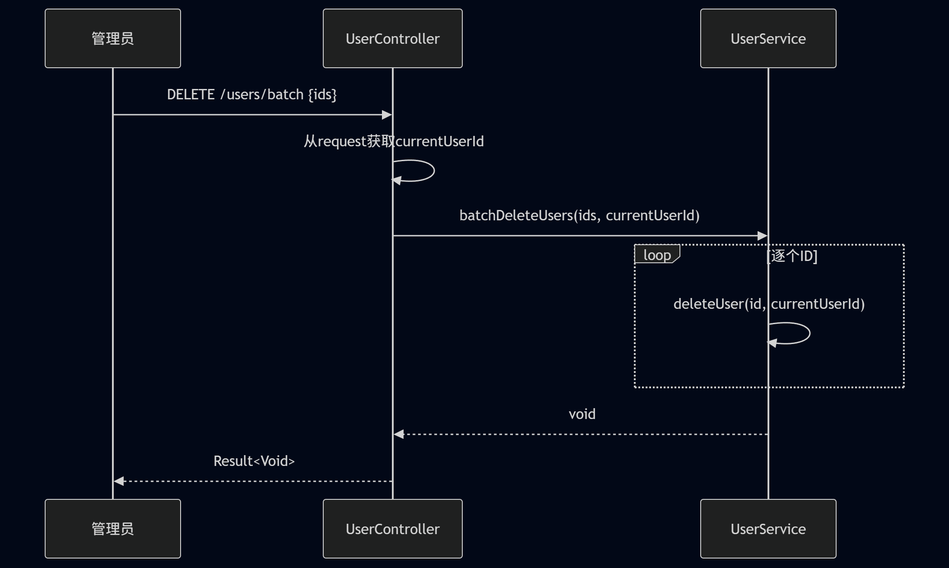
图7-11 UC-M01-11 批量删除用户时序图
7.2 M02模块时序图
sequenceDiagram
participant T as 教师/管理员
participant C as QuestionController
participant S as QuestionService
participant R as QuestionRepository
T->>C: POST /questions {type, context, img, answer}
C->>S: create(QuestionCreateReq)
S->>S: 校验答案JSON与题型匹配
S->>R: save(Question{use=0, correct=0})
R-->>S: Question
S-->>C: QuestionVO
C-->>T: Result<QuestionVO>
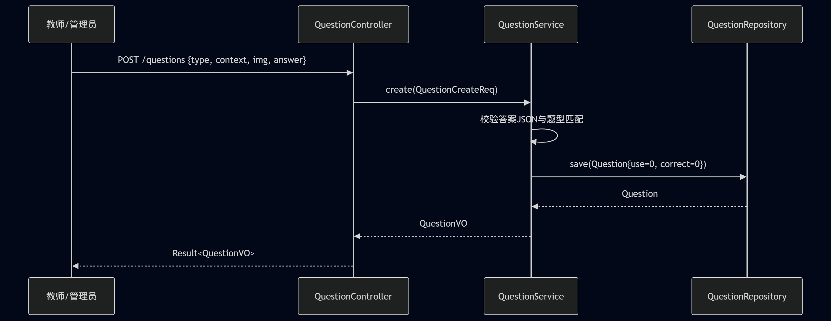
图7-12 UC-M02-01 创建题目时序图
sequenceDiagram
participant T as 教师/管理员
participant C as QuestionController
participant S as QuestionService
participant R as QuestionRepository
T->>C: POST /questions/batch [QuestionCreateReq...]
C->>S: batchCreate(reqs)
loop 逐题
S->>S: 校验答案JSON
alt 校验通过
S->>R: save(Question)
else 校验失败
S->>S: 记录错误信息
end
end
S-->>C: BatchImportResult
C-->>T: Result<BatchImportResult>
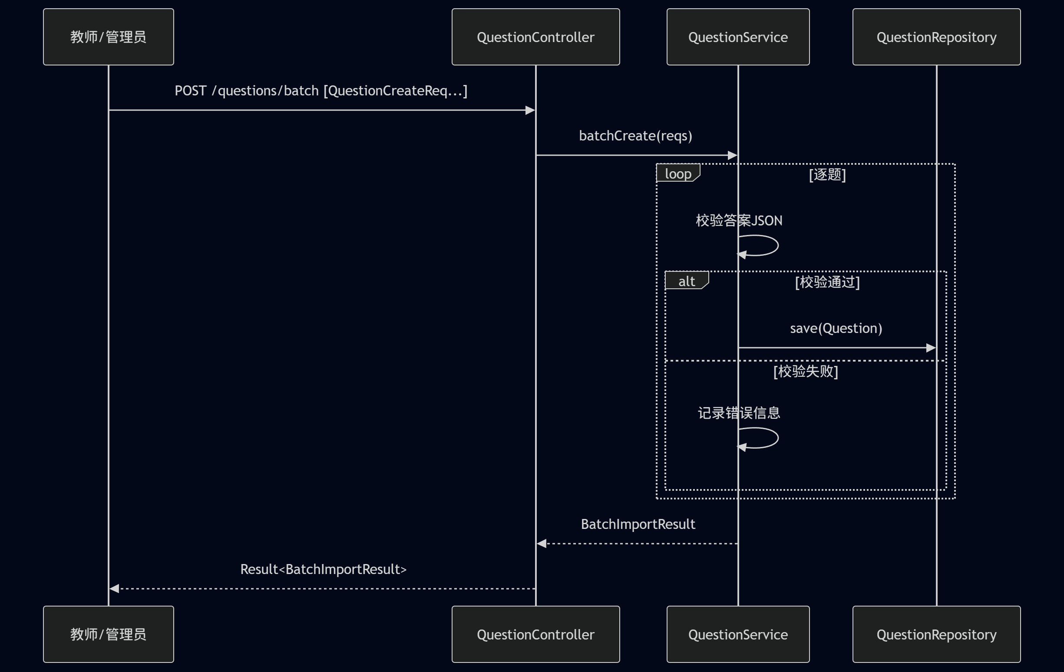
图7-13 UC-M02-02 批量导入题目时序图
sequenceDiagram
participant T as 教师/管理员
participant C as QuestionController
participant S as QuestionService
participant R as QuestionRepository
T->>C: GET /questions/{id}
C->>S: findById(id)
S->>R: findById(id)
R-->>S: Question
S->>S: 转换为QuestionVO
S-->>C: QuestionVO
C-->>T: Result<QuestionVO>
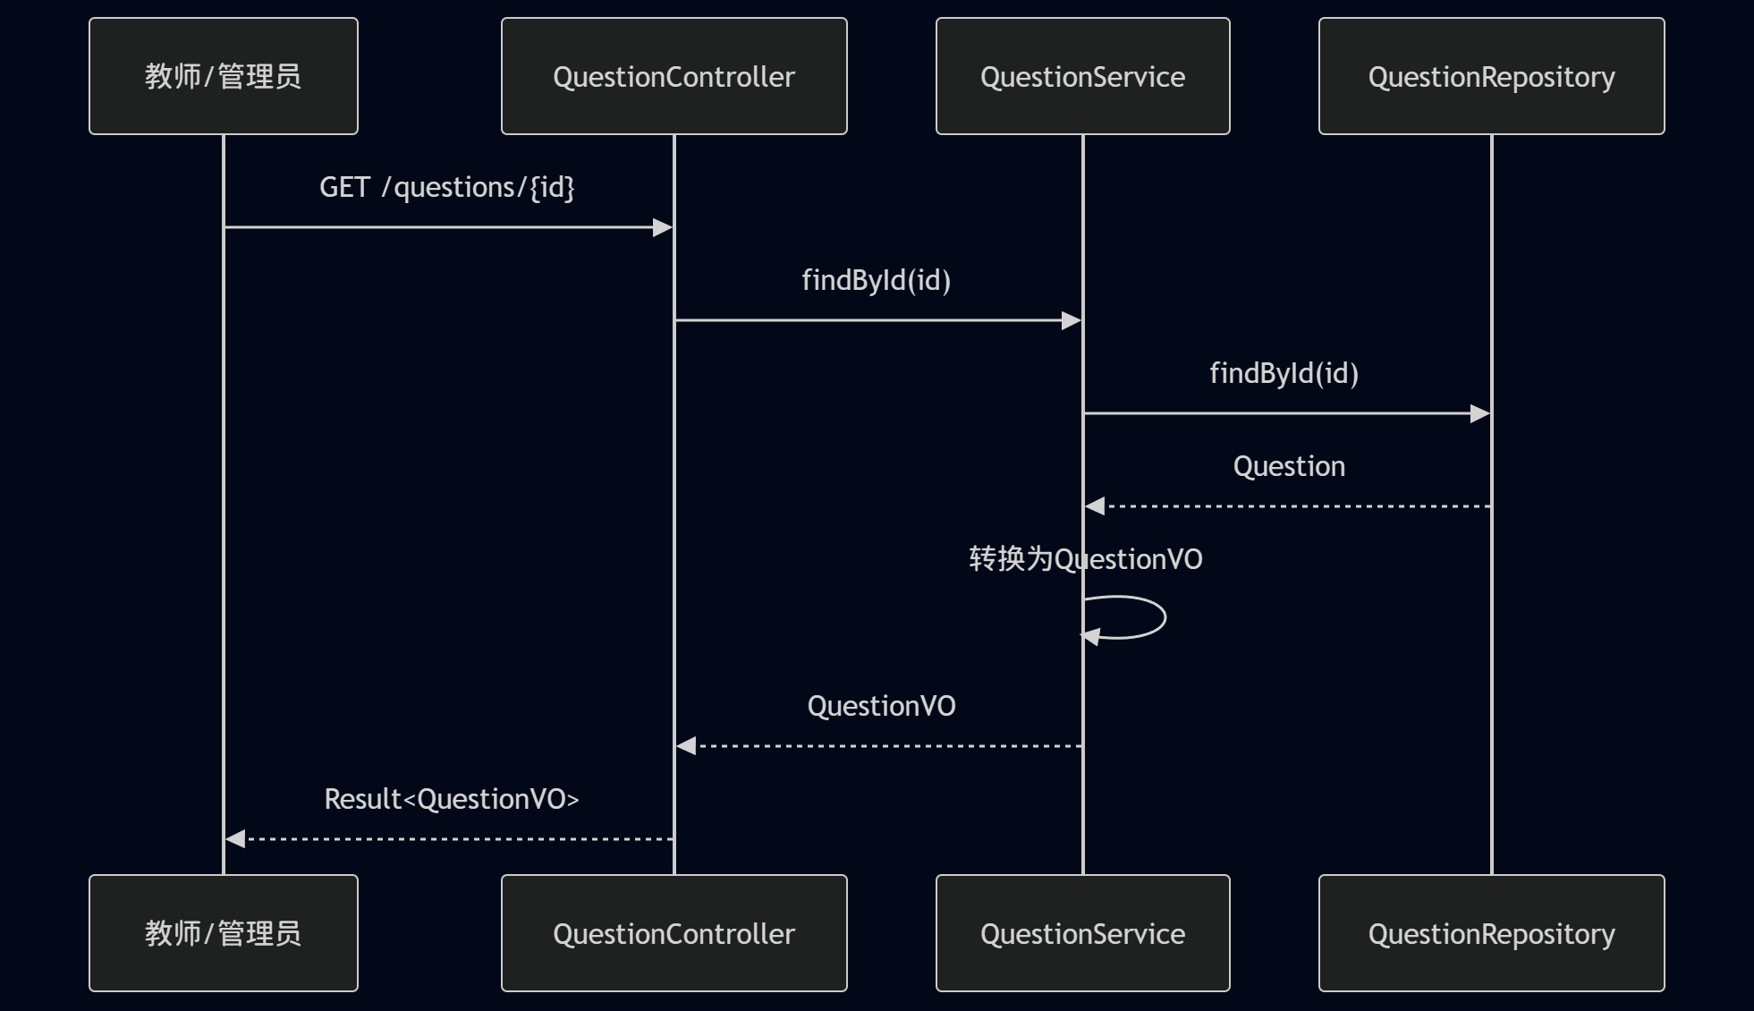
图7-14 UC-M02-03 查询题目详情时序图
sequenceDiagram
participant T as 教师/管理员
participant C as QuestionController
participant S as QuestionService
participant R as QuestionRepository
T->>C: GET /questions?type=&keyword=&page=&size=
C->>S: search(QuestionQueryReq)
S->>R: searchByKeyword/findByType/findAll
R-->>S: Page<Question>
S->>S: 转换为QuestionVO
S-->>C: Page<QuestionVO>
C-->>T: Result<PageResult<QuestionVO>>
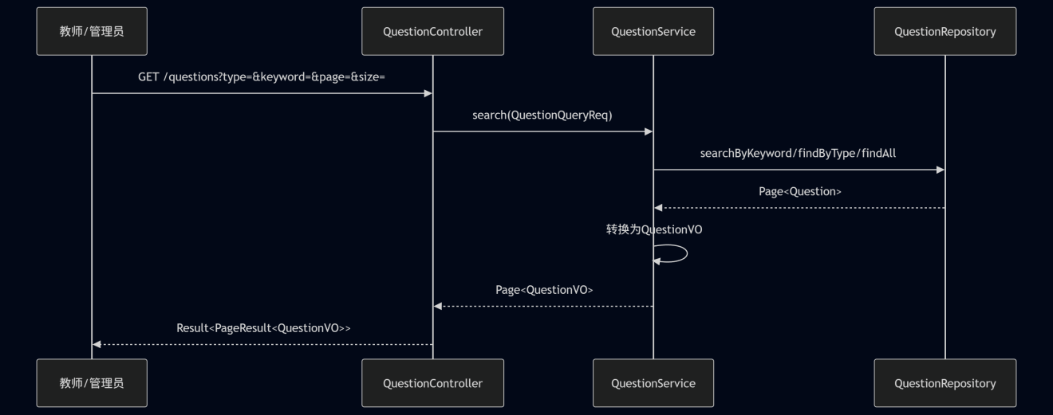
图7-15 UC-M02-04 分页查询题目列表时序图
sequenceDiagram
participant T as 教师/管理员
participant C as QuestionController
participant S as QuestionService
participant R as QuestionRepository
T->>C: PUT /questions/{id} {context, img, answer}
C->>S: update(id, QuestionUpdateReq)
S->>R: findById(id)
R-->>S: Question
S->>S: 校验答案JSON
S->>R: save(Question)
R-->>S: Question
S-->>C: QuestionVO
C-->>T: Result<QuestionVO>
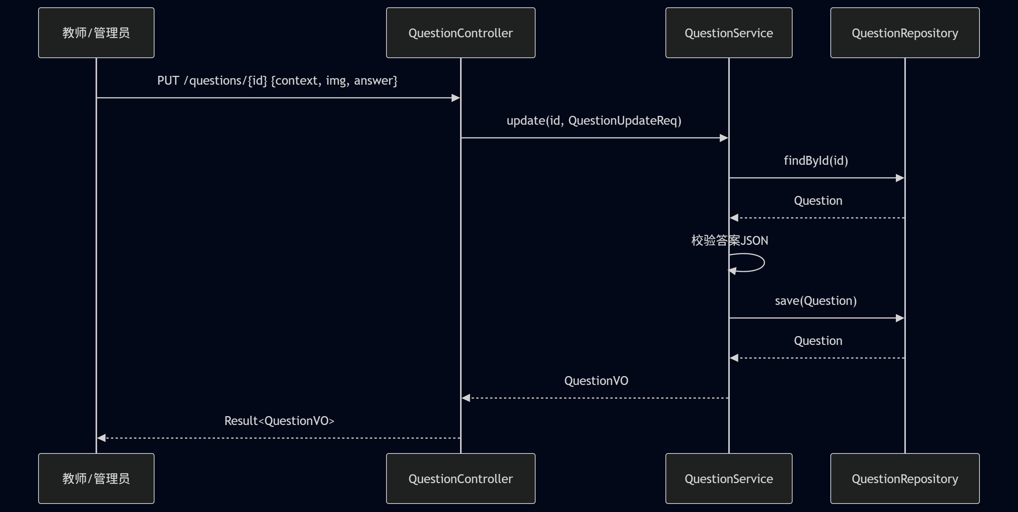
图7-16 UC-M02-05 更新题目时序图
sequenceDiagram
participant T as 教师/管理员
participant C as QuestionController
participant S as QuestionService
participant R as QuestionRepository
T->>C: DELETE /questions/{id}
C->>S: delete(id)
S->>R: findById(id)
R-->>S: Question
S->>R: delete(Question)
S-->>C: void
C-->>T: Result<Void>
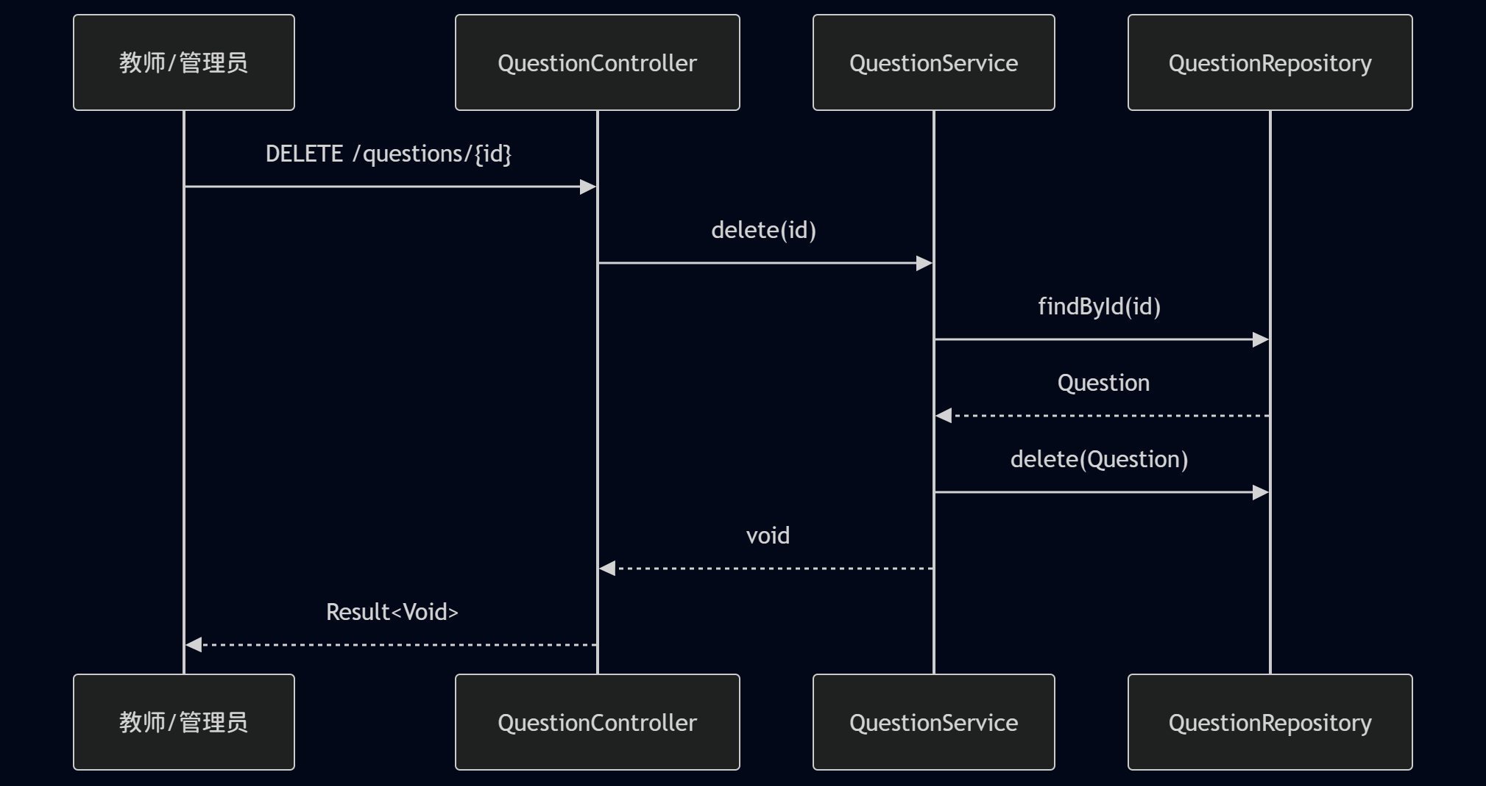
图7-17 UC-M02-06 删除题目时序图
sequenceDiagram
participant T as 教师/管理员
participant C as QuestionController
participant S as QuestionService
T->>C: DELETE /questions/batch [ids]
loop 逐个ID
C->>S: delete(id)
end
C-->>T: Result<Void>
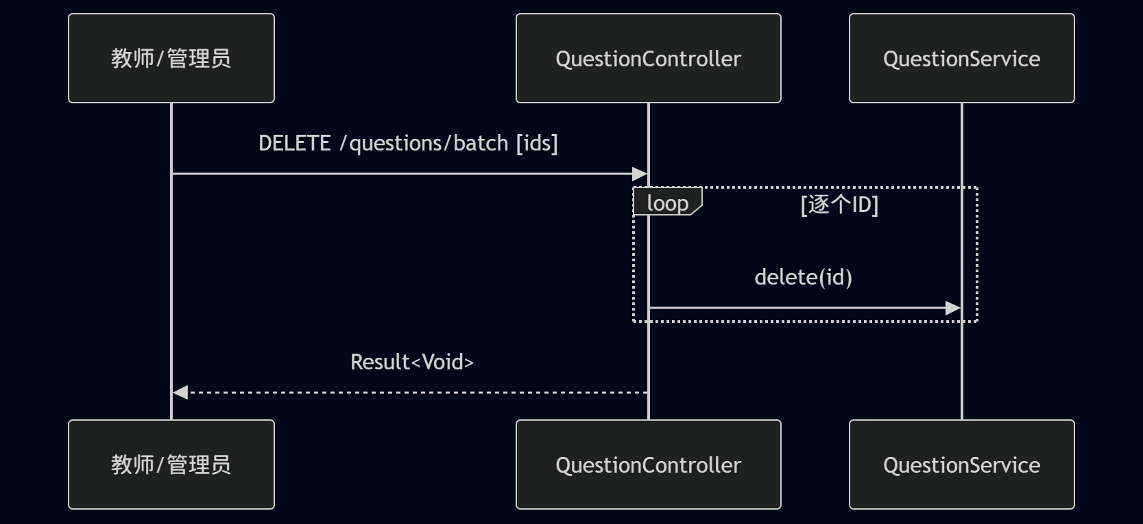
图7-18 UC-M02-07 批量删除题目时序图
sequenceDiagram
participant T as 教师/管理员
participant C as QuestionController
participant S as QuestionService
participant R as QuestionRepository
T->>C: GET /questions/random?type=&excludedIds=
C->>S: getRandomQuestion(type, excludedIds)
S->>R: findRandomByType(type, excludedIds)
R-->>S: Question
S->>S: 转换为QuestionPreviewVO
S-->>C: QuestionPreviewVO
C-->>T: Result<QuestionPreviewVO>
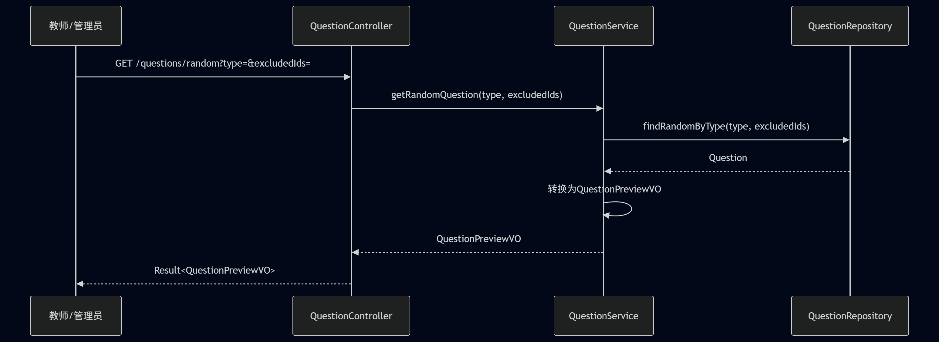
图7-19 UC-M02-08 随机获取题目时序图
7.3 M03模块时序图
sequenceDiagram
participant T as 教师/管理员
participant C as ExamController
participant S as ExamService
participant ER as ExamRepository
participant QR as QuestionRepository
T->>C: POST /exams/manual {exam, starttime, endtime, items[]}
C->>S: createManualExam(ExamCreateManualReq)
S->>QR: findById(questionId) [逐题]
QR-->>S: Question
S->>S: 构造question_sum JSON快照
S->>QR: incrementUse(questionId) [逐题]
S->>ER: save(Exam{status=draft})
ER-->>S: Exam
S-->>C: ExamVO
C-->>T: Result<ExamVO>
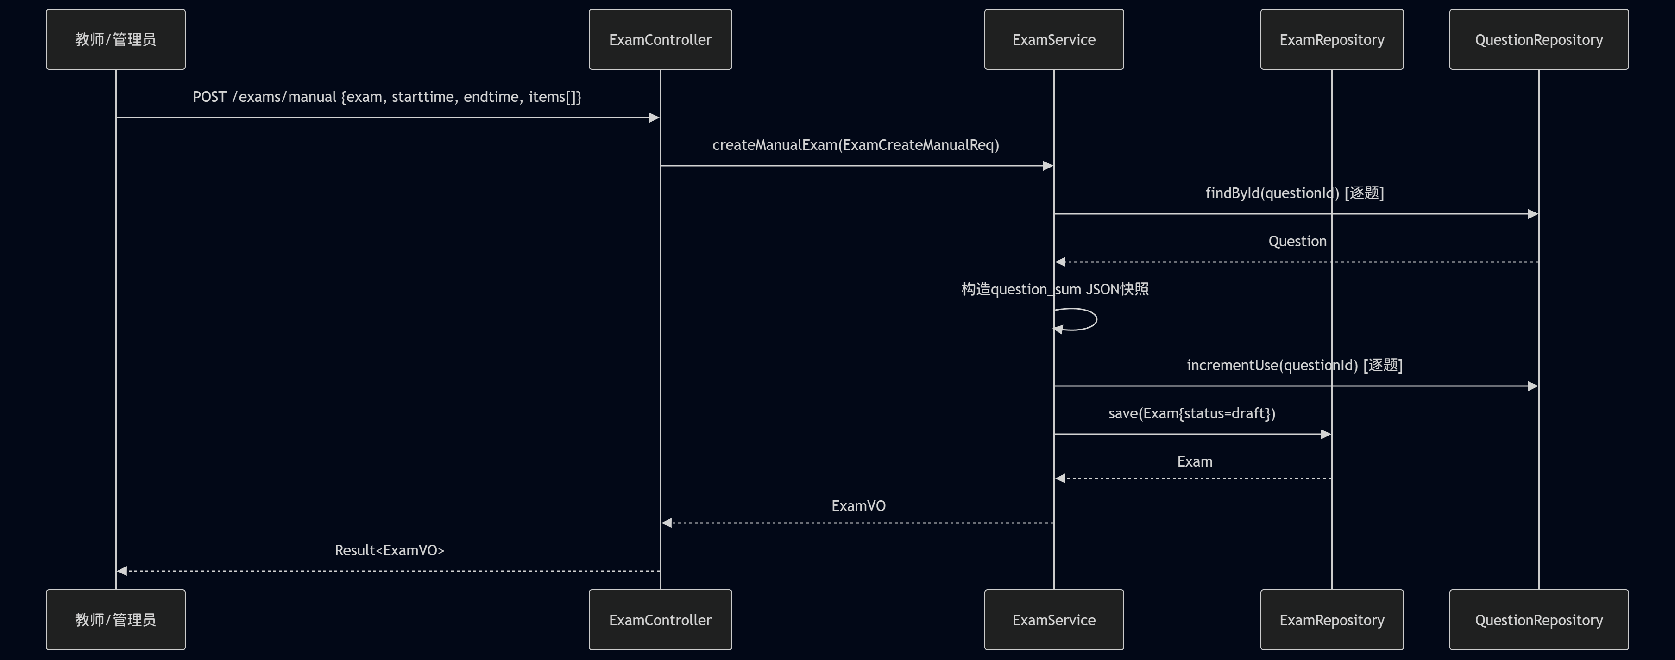
图7-20 UC-M03-01 创建手动组卷考试时序图
sequenceDiagram
participant T as 教师/管理员
participant C as ExamController
participant S as ExamService
participant ER as ExamRepository
participant QR as QuestionRepository
T->>C: POST /exams/auto {exam, starttime, endtime, rule}
C->>S: createAutoExam(ExamCreateAutoReq)
S->>QR: findByType(typeFilter)
QR-->>S: List<Question>
S->>S: 按rule随机抽题(usePenalty加权)
S->>S: 构造question_sum JSON快照
S->>QR: incrementUse(questionId) [逐题]
S->>ER: save(Exam{status=draft})
ER-->>S: Exam
S-->>C: ExamVO
C-->>T: Result<ExamVO>
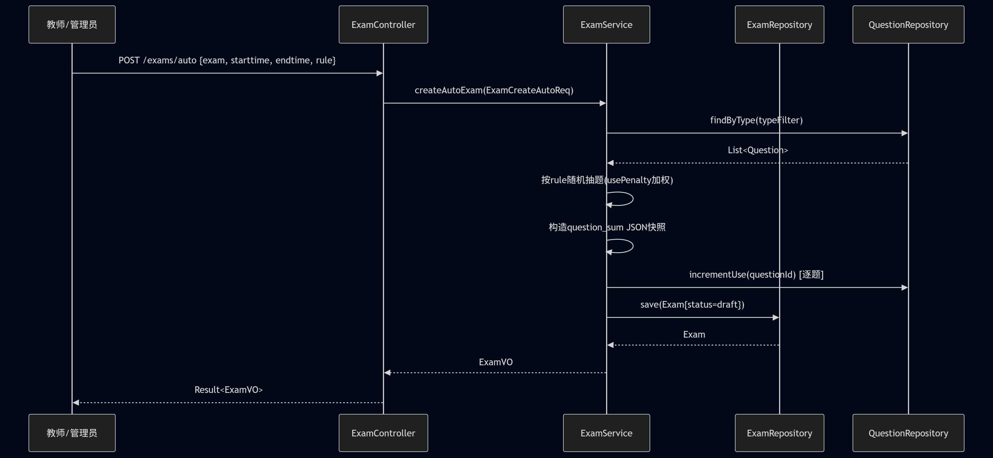
图7-21 UC-M03-02 创建自动组卷考试时序图
sequenceDiagram
participant S as 学生
participant C as ExamController
participant ES as ExamService
participant R as ExamRepository
S->>C: GET /exams/available
C->>ES: listAvailableExams()
ES->>R: findByStatus(publish/running)
R-->>ES: List<Exam>
ES->>ES: 实时计算状态(时间窗)
ES->>ES: 转换为ExamForStudentVO(脱敏)
ES-->>C: List<ExamForStudentVO>
C-->>S: Result<List<ExamForStudentVO>>
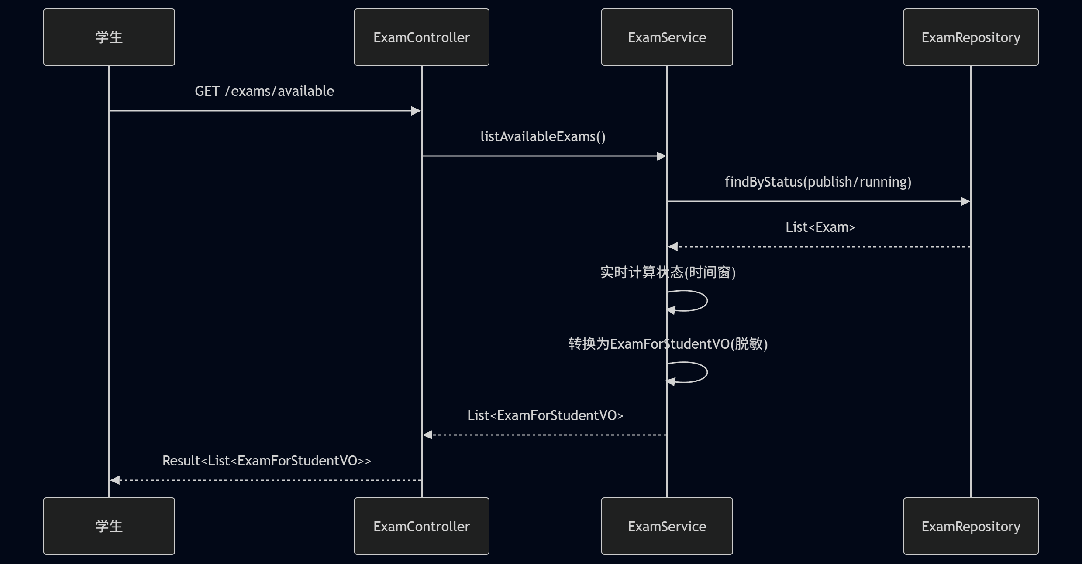
图7-22 UC-M03-03 获取可参加考试列表时序图
sequenceDiagram
participant T as 教师/管理员
participant C as ExamController
participant S as ExamService
participant R as ExamRepository
T->>C: GET /exams/{id}
C->>S: getExamById(id)
S->>R: findById(id)
R-->>S: Exam
S->>S: 解析question_sum JSON
S-->>C: ExamVO
C-->>T: Result<ExamVO>
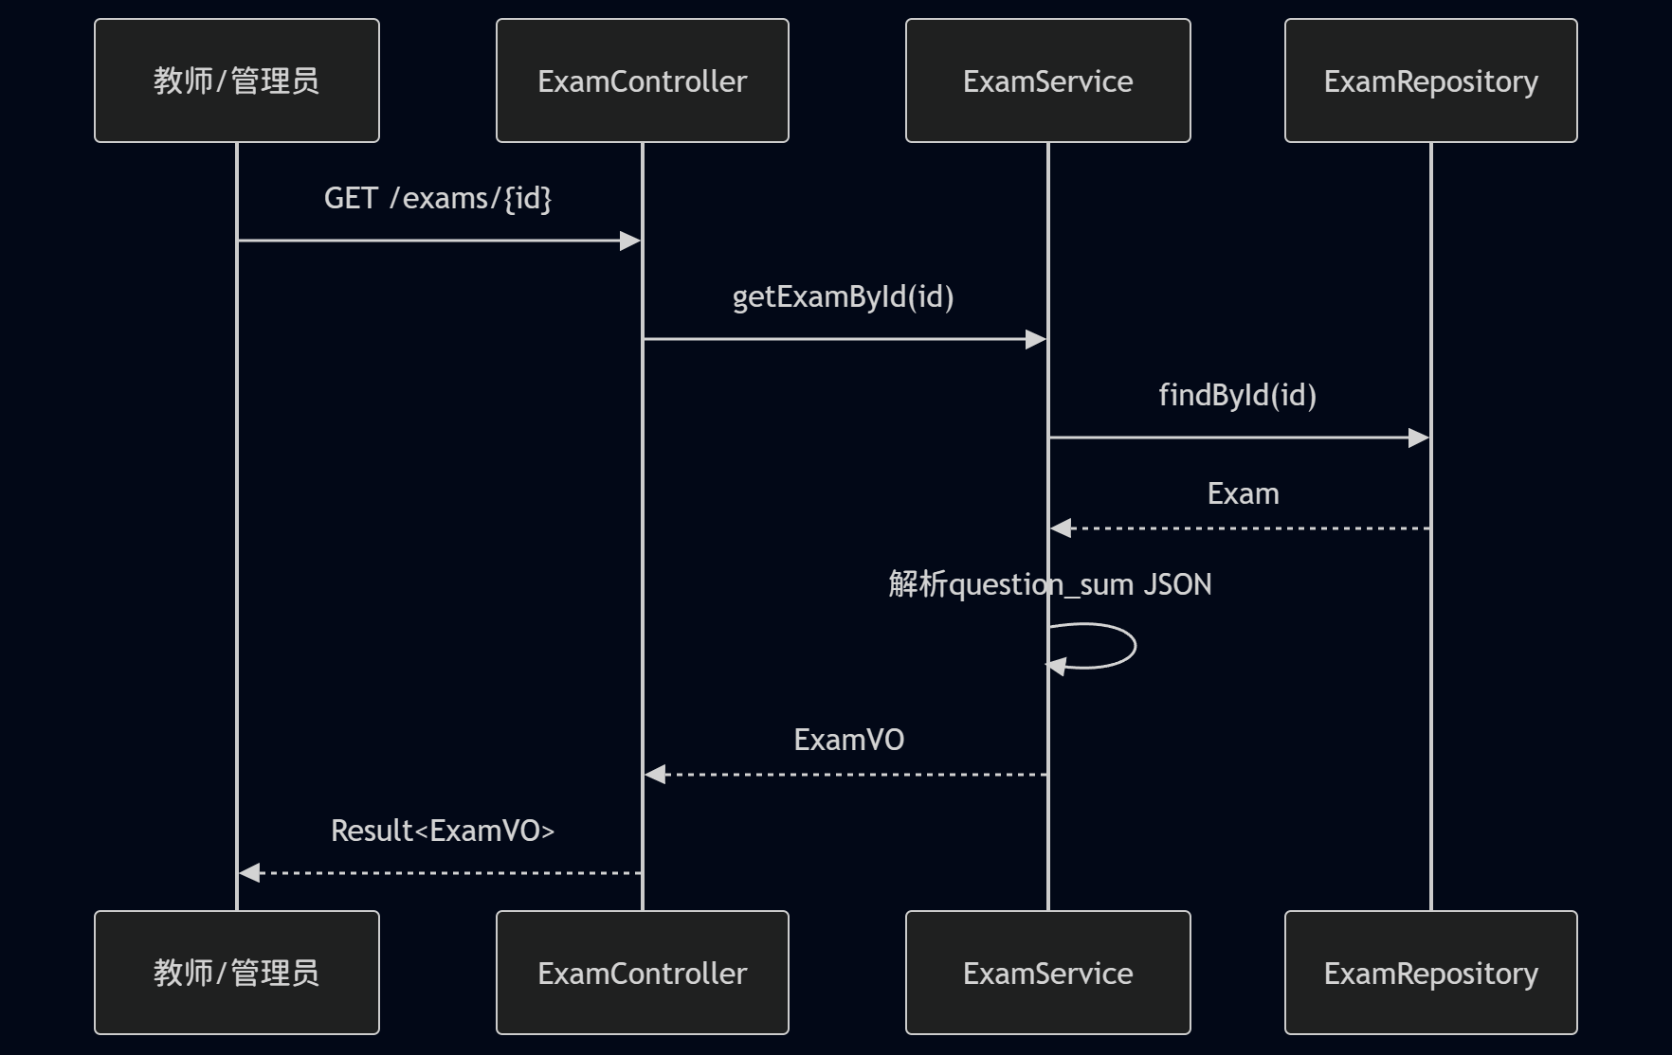
图7-23 UC-M03-04 获取考试详情时序图
sequenceDiagram
participant S as 学生
participant C as ExamController
participant ES as ExamService
participant R as ExamRepository
S->>C: GET /exams/{id}/preview
C->>ES: getExamForStudent(id)
ES->>R: findById(id)
R-->>ES: Exam
ES->>ES: 转换为ExamForStudentVO(脱敏)
ES-->>C: ExamForStudentVO
C-->>S: Result<ExamForStudentVO>
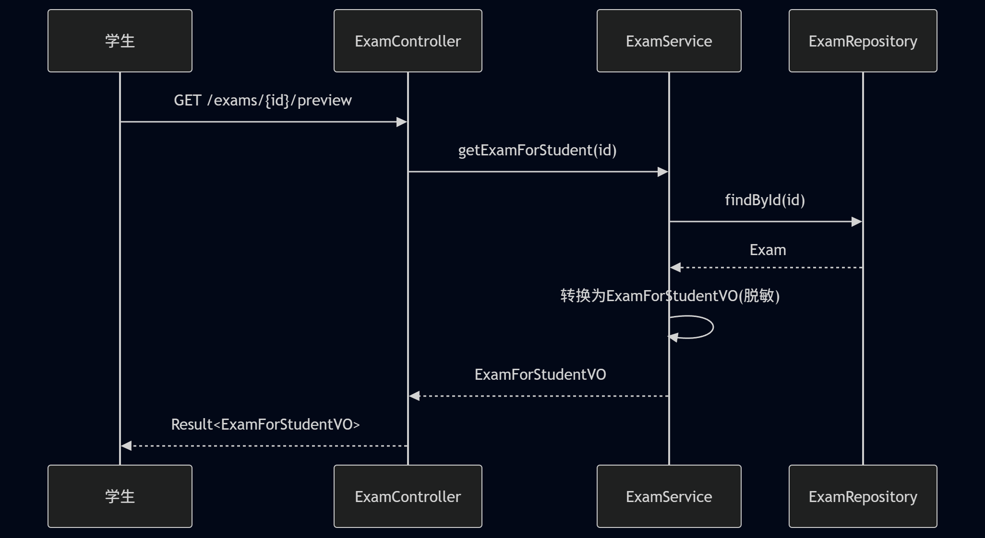
图7-24 UC-M03-05 学生预览考试时序图
sequenceDiagram
participant T as 教师/管理员
participant C as ExamController
participant S as ExamService
participant R as ExamRepository
T->>C: PUT /exams/{id} {exam, starttime, endtime, items[]}
C->>S: updateExam(id, req)
S->>R: findById(id)
R-->>S: Exam
S->>S: 校验status=draft
S->>R: save(Exam)
R-->>S: Exam
S-->>C: ExamVO
C-->>T: Result<ExamVO>
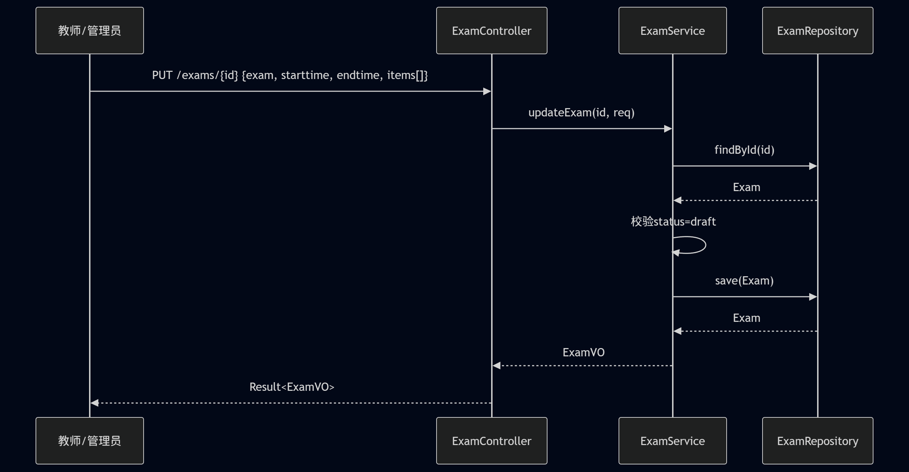
图7-25 UC-M03-06 修改考试时序图
sequenceDiagram
participant T as 教师/管理员
participant C as ExamController
participant S as ExamService
participant R as ExamRepository
T->>C: POST /exams/{id}/publish
C->>S: publishExam(id)
S->>R: findById(id)
R-->>S: Exam
S->>S: 校验status=draft
S->>R: save(Exam{status=publish})
S-->>C: void
C-->>T: Result<Void>
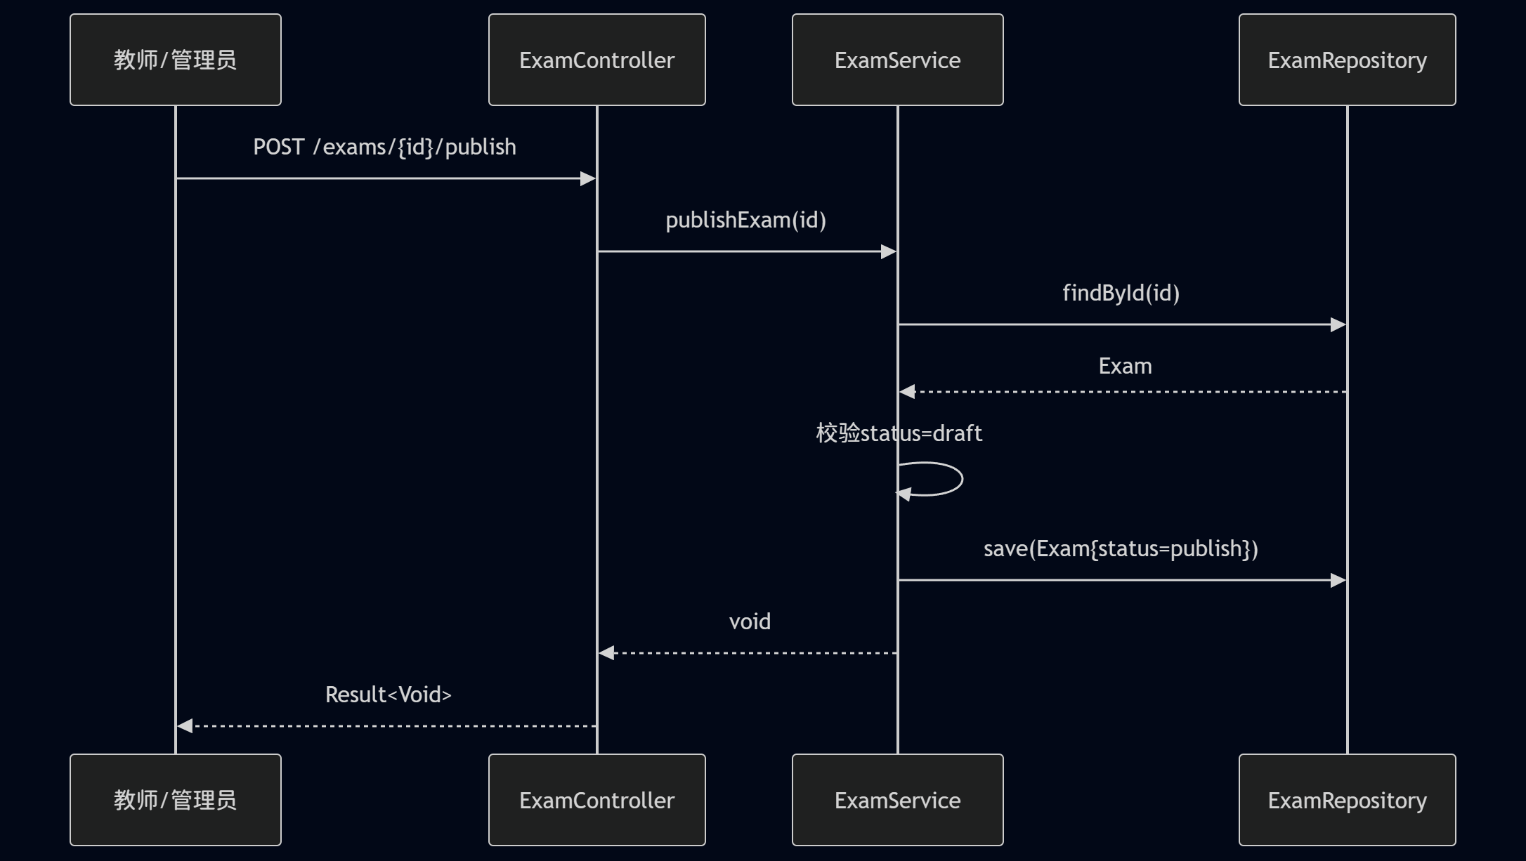
图7-26 UC-M03-07 发布考试时序图
sequenceDiagram
participant T as 教师/管理员
participant C as ExamController
participant S as ExamService
participant R as ExamRepository
T->>C: POST /exams/{id}/withdraw
C->>S: withdrawExam(id)
S->>R: findById(id)
R-->>S: Exam
S->>S: 校验status=publish
S->>R: save(Exam{status=draft})
S-->>C: void
C-->>T: Result<Void>
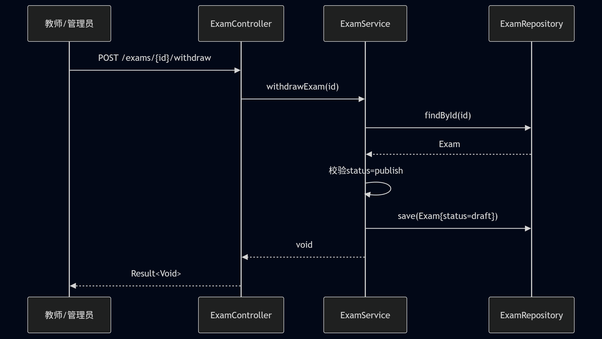
图7-27 UC-M03-08 撤回考试时序图
sequenceDiagram
participant T as 教师/管理员
participant C as ExamController
participant S as ExamService
participant R as ExamRepository
T->>C: DELETE /exams/{id}
C->>S: deleteExam(id)
S->>R: findById(id)
R-->>S: Exam
S->>S: 校验status=draft
S->>R: delete(Exam)
S-->>C: void
C-->>T: Result<Void>
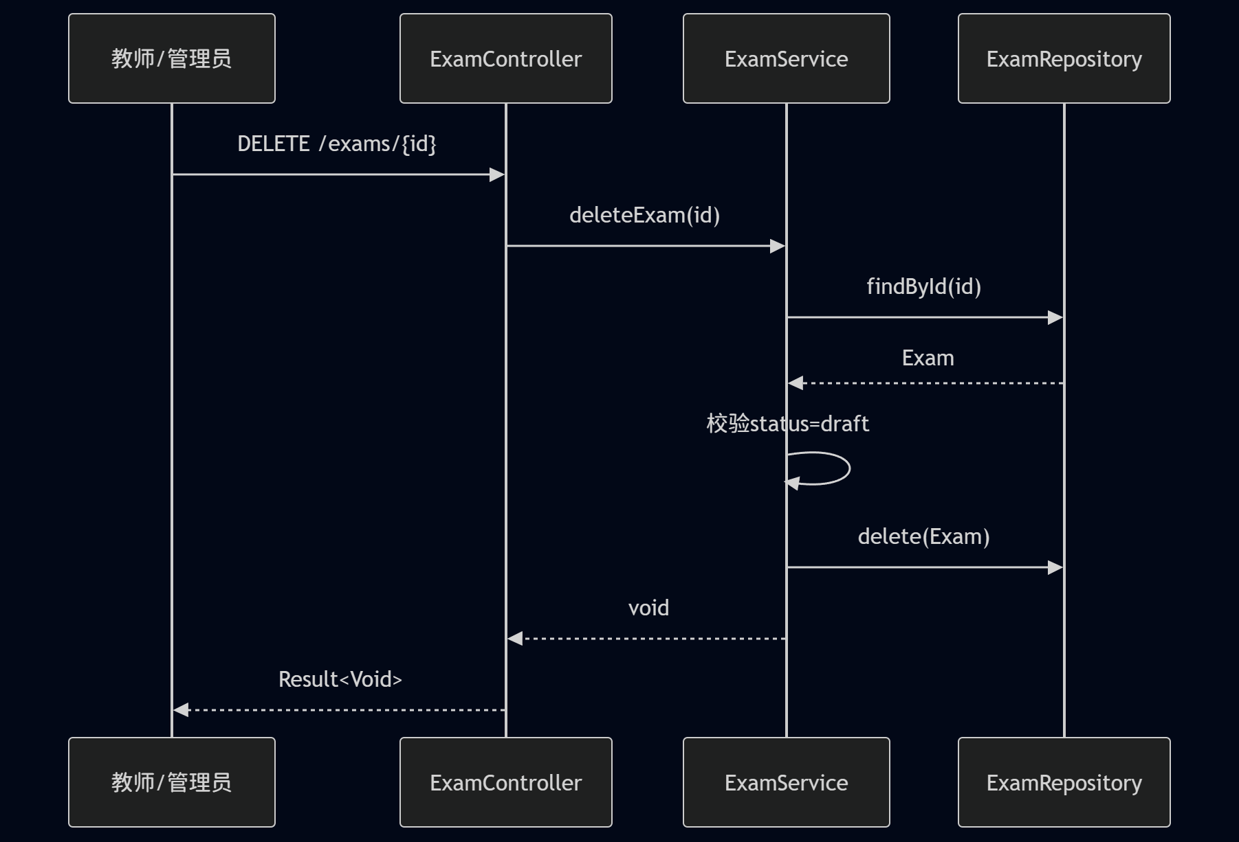
图7-28 UC-M03-09 删除考试时序图
sequenceDiagram
participant T as 教师/管理员
participant C as ExamController
participant S as ExamService
participant R as ExamRepository
T->>C: GET /exams?status=&page=&size=
C->>S: listExams(page, size, status)
S->>R: findByStatusNot(status, pageable)
R-->>S: Page<Exam>
S->>S: 转换为ExamVO
S-->>C: PageResult<ExamVO>
C-->>T: Result<PageResult<ExamVO>>
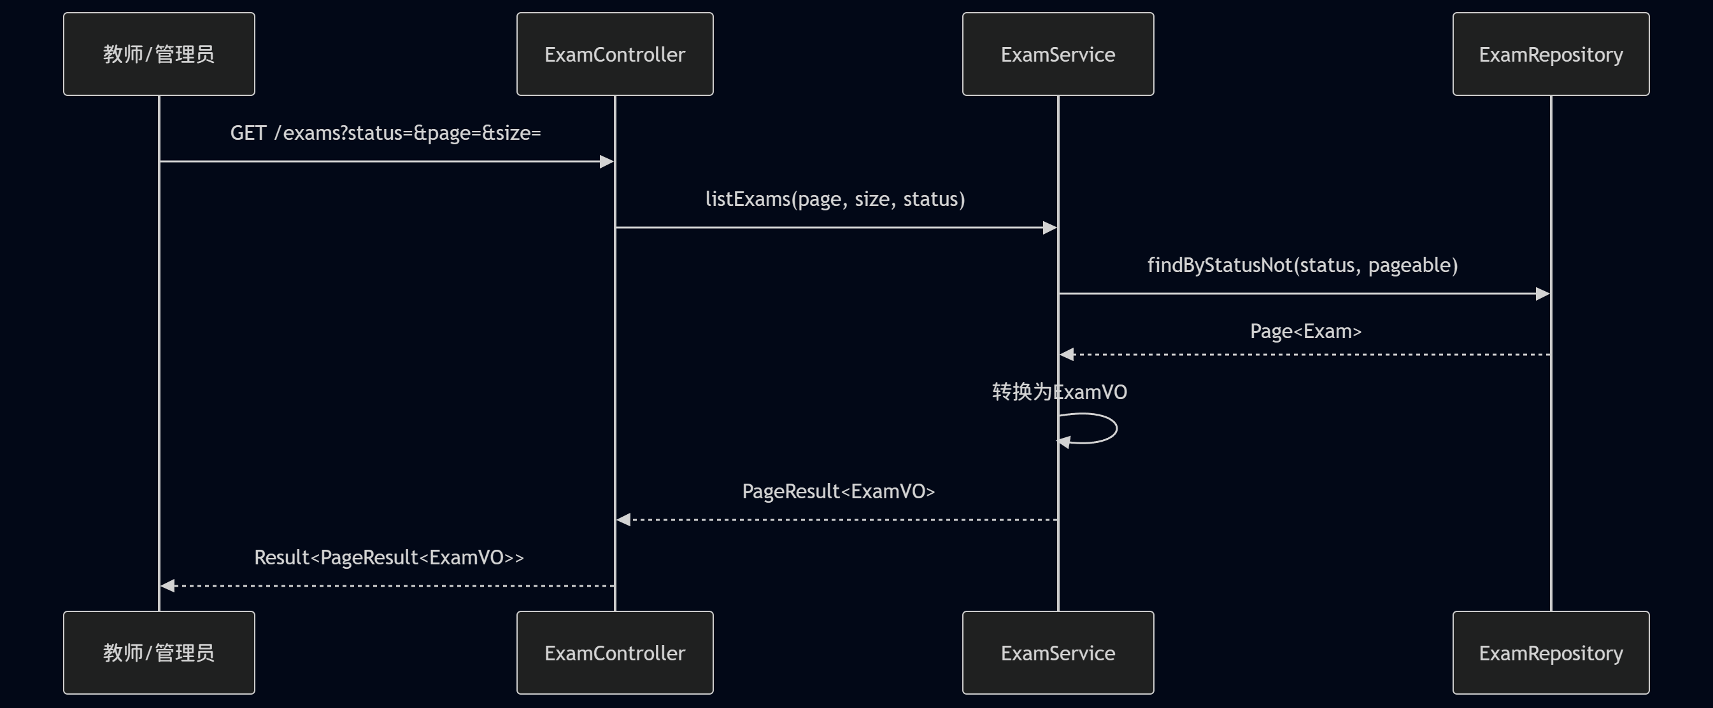
图7-29 UC-M03-10 分页查询考试列表时序图
7.4 M04模块时序图
sequenceDiagram
participant S as 学生
participant C as ScoreController
participant SS as ScoreService
participant SR as ScoreRepository
participant ER as ExamRepository
participant QR as QuestionRepository
S->>C: POST /exams/{examId}/submit {answers[]}
C->>C: 从request获取userId
C->>SS: submitExam(ExamSubmitReq, userId)
SS->>ER: findById(examId)
ER-->>SS: Exam
SS->>SS: 校验考试状态running
SS->>SS: 解析question_sum确定题序分值
loop 逐题判分
SS->>QR: findById(questionId)
QR-->>SS: Question
SS->>SS: 解析answer JSON并判分
end
SS->>SS: 计算总分+构造detail JSON
SS->>SR: upsertScore(userId, examId, all, detail)
loop isCorrect=true的题目
SS->>QR: incrementCorrect(questionId)
end
SS-->>C: ScoreVO
C-->>S: Result<ScoreVO>
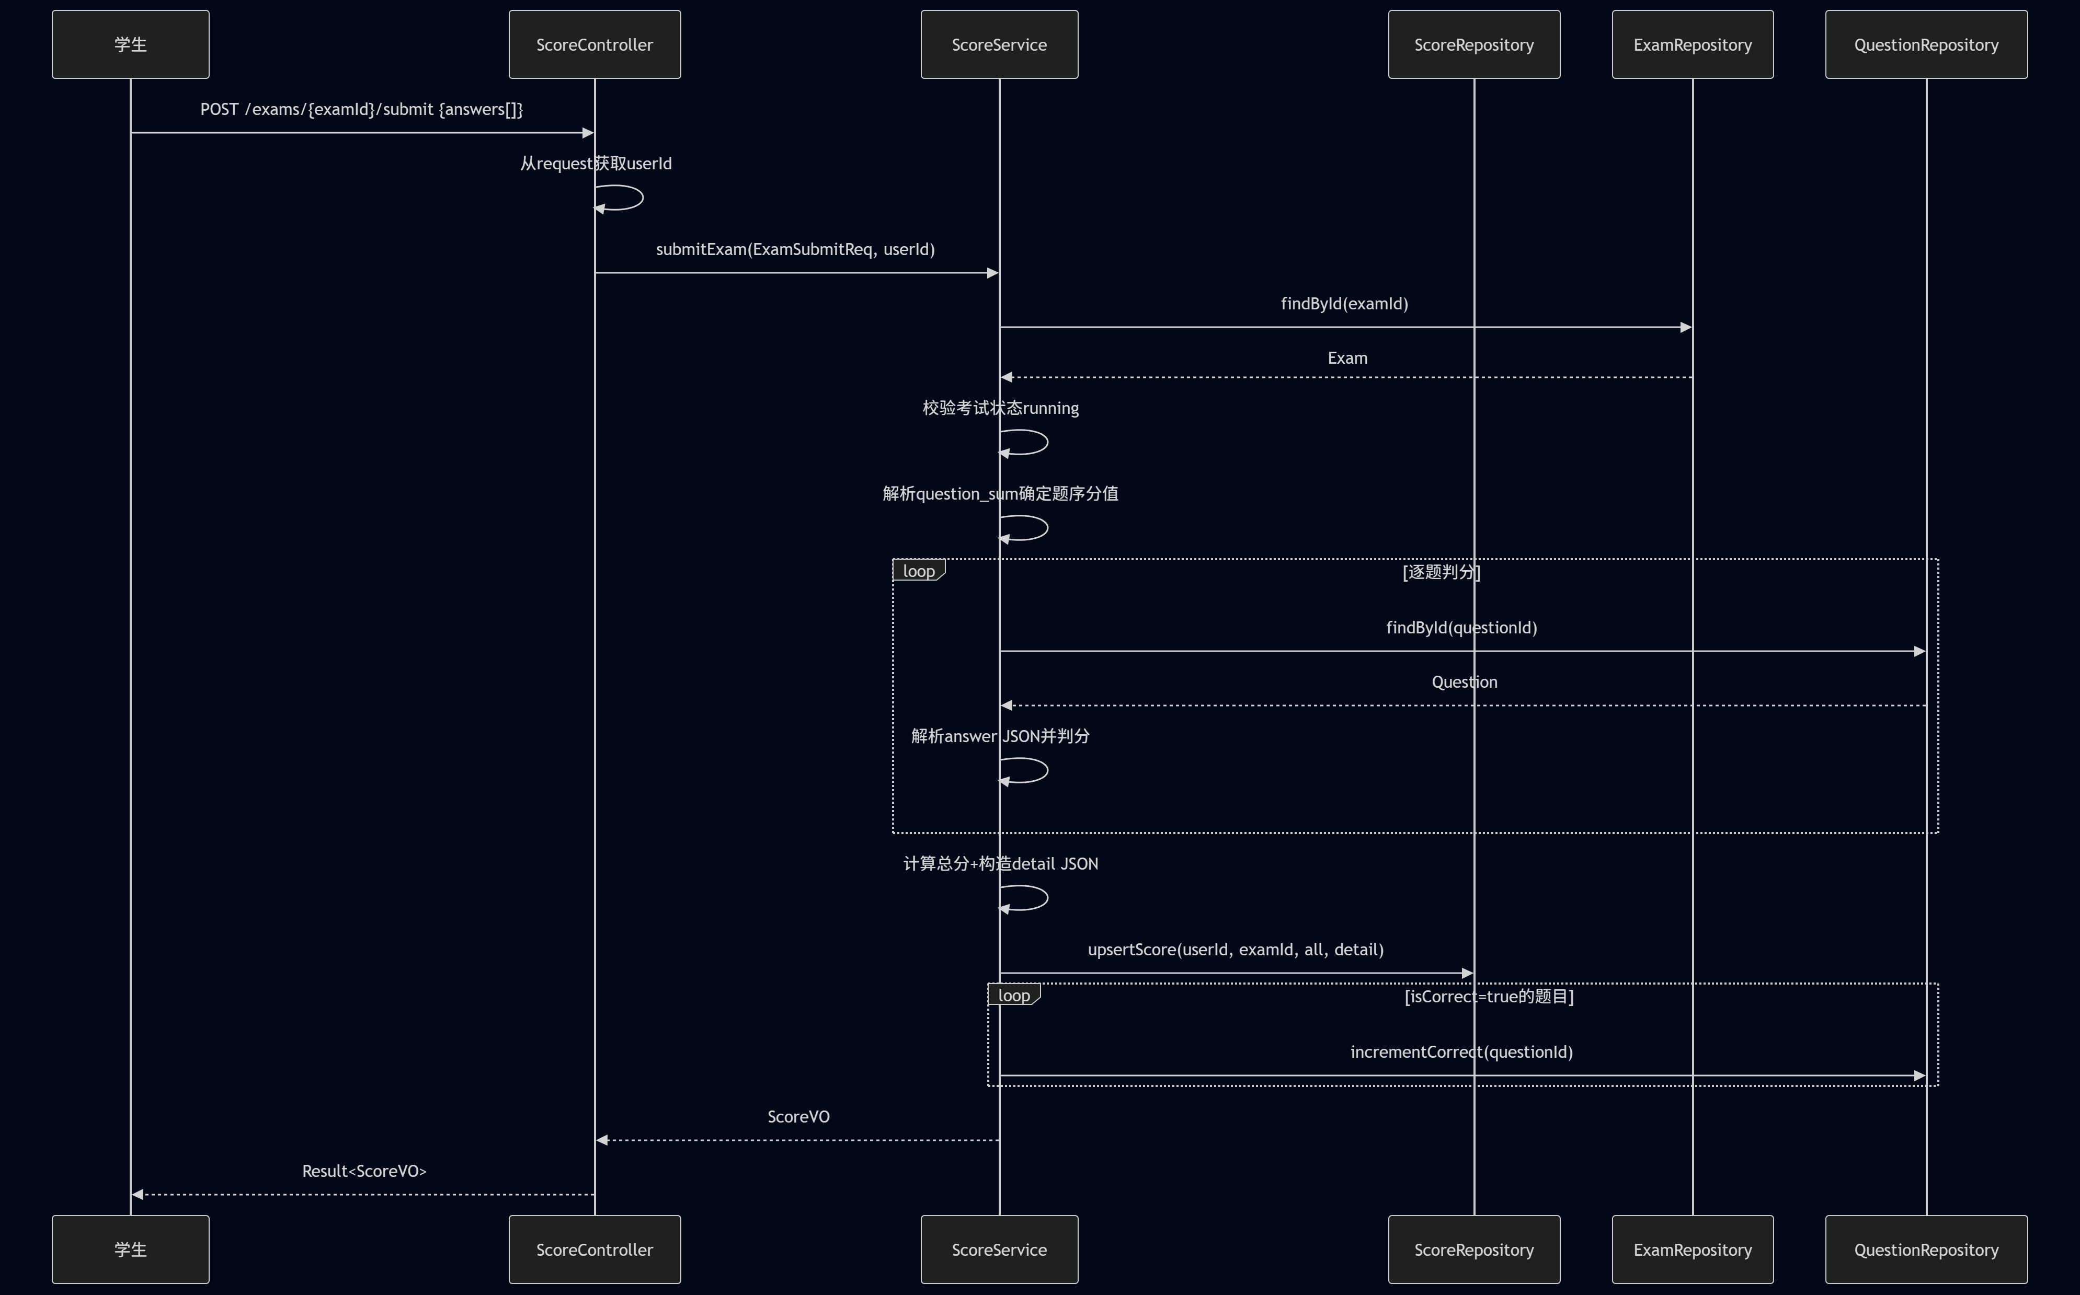
图7-30 UC-M04-01 提交答卷时序图
sequenceDiagram
participant T as 教师/管理员
participant C as ScoreController
participant S as ScoreService
participant SR as ScoreRepository
participant QR as QuestionRepository
T->>C: POST /scores/{scoreId}/grade-essay {items[]}
C->>S: gradeEssay(scoreId, EssayGradeReq)
S->>SR: findById(scoreId)
SR-->>S: Score
S->>S: 解析detail JSON
loop 逐题评卷
S->>S: 更新简答题score和isCorrect
alt isCorrect变为true
S->>QR: incrementCorrect(questionId)
end
end
S->>S: 重新计算总分和准确率
S->>SR: save(Score)
S-->>C: ScoreVO
C-->>T: Result<ScoreVO>
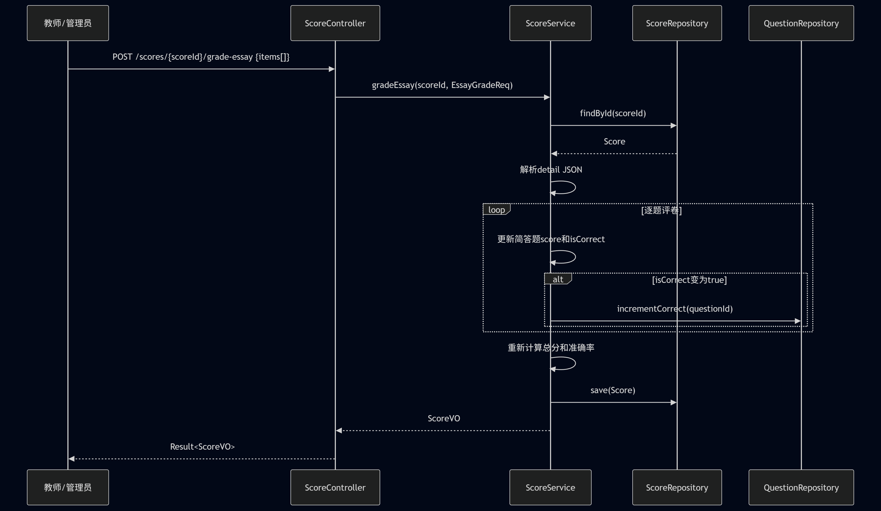
图7-31 UC-M04-02 教师评卷时序图
sequenceDiagram
participant U as 用户
participant C as ScoreController
participant S as ScoreService
participant R as ScoreRepository
U->>C: GET /scores/me?page=&size=
C->>C: 从request获取userId
C->>S: getMyScores(userId, page, size)
S->>R: findByUser(userId, pageable)
R-->>S: Page<Score>
S-->>C: PageResult<ScoreListVO>
C-->>U: Result<PageResult<ScoreListVO>>
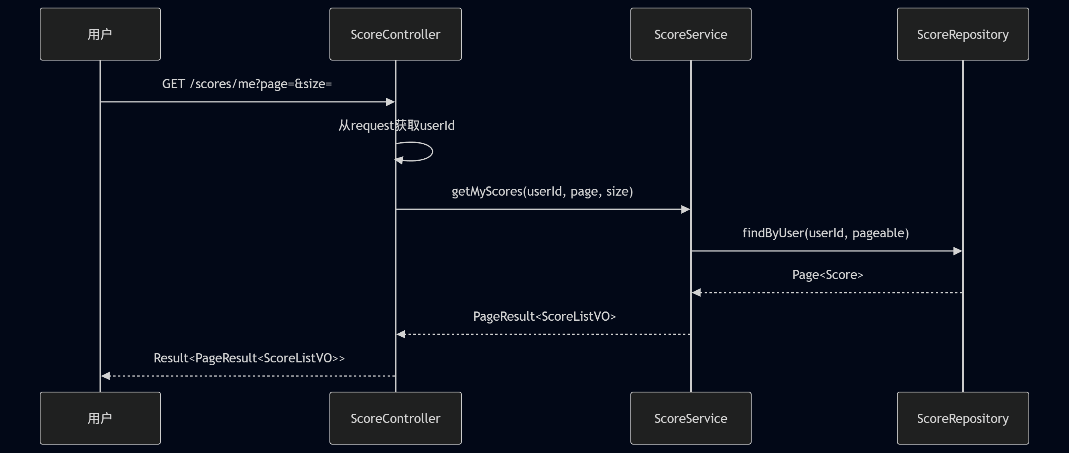
图7-32 UC-M04-03 查询我的成绩时序图
sequenceDiagram
participant S as 学生
participant C as ScoreController
participant SS as ScoreService
participant SR as ScoreRepository
S->>C: GET /scores/me/mistakes?page=&size=
C->>C: 从request获取userId
C->>SS: getMyMistakes(userId, page, size)
SS->>SR: findByUser(userId)
SR-->>SS: List<Score>
SS->>SS: 解析detail,筛选isCorrect=false
SS-->>C: PageResult<MistakeItemVO>
C-->>S: Result<PageResult<MistakeItemVO>>
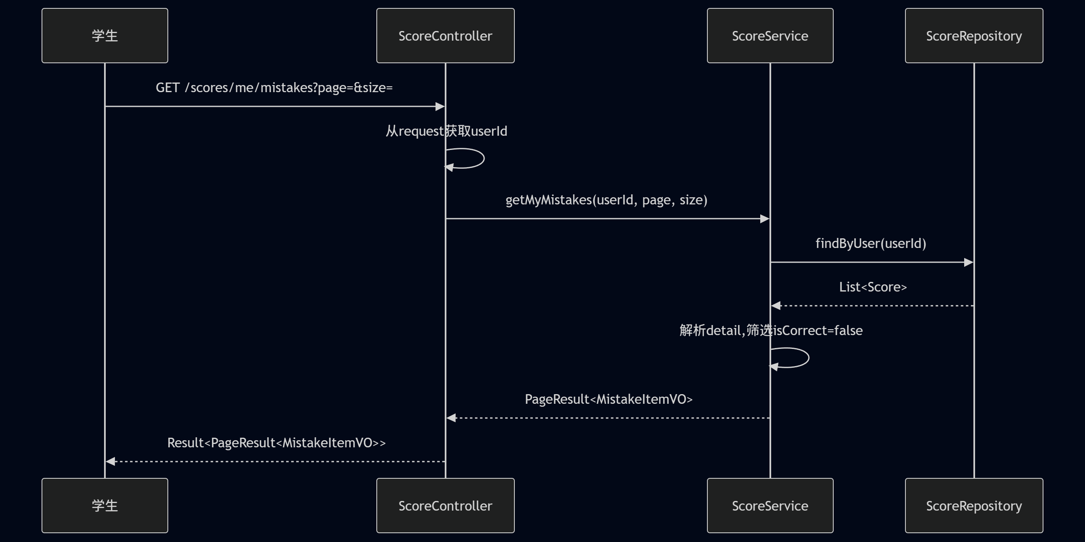
图7-33 UC-M04-04 查询我的错题集时序图
sequenceDiagram
participant U as 用户
participant C as ScoreController
participant S as ScoreService
participant R as ScoreRepository
U->>C: GET /scores/{id}
C->>S: findById(id)
S->>R: findById(id)
R-->>S: Score
S->>S: 解析detail JSON
S-->>C: ScoreVO
C-->>U: Result<ScoreVO>
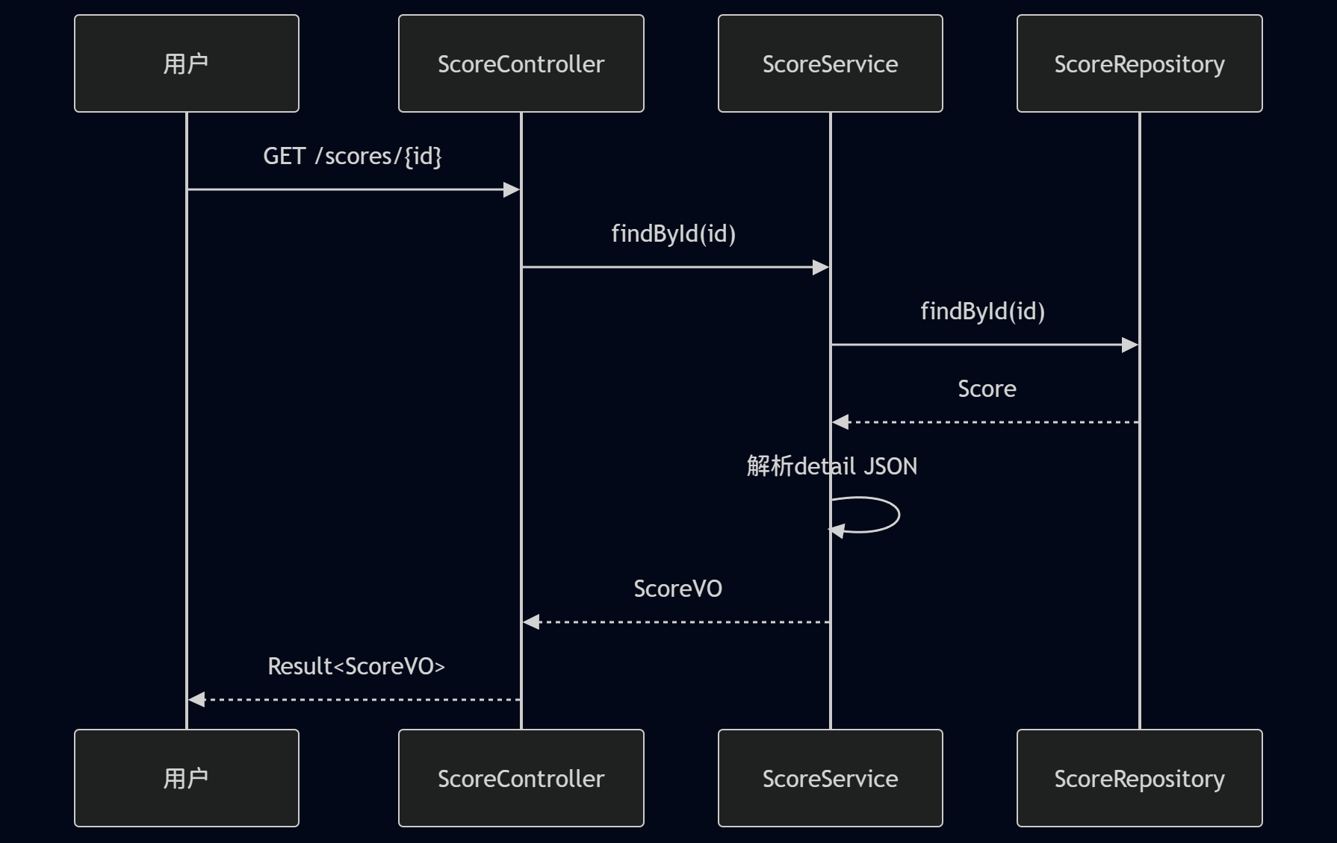
图7-34 UC-M04-05 查询分数详情时序图
sequenceDiagram
participant T as 教师/管理员
participant C as ScoreController
participant S as ScoreService
participant R as ScoreRepository
T->>C: GET /exams/{examId}/scores?page=&size=
C->>S: getExamScores(examId, page, size)
S->>R: findByExam(examId, pageable)
R-->>S: Page<Score>
S-->>C: PageResult<ScoreListVO>
C-->>T: Result<PageResult<ScoreListVO>>
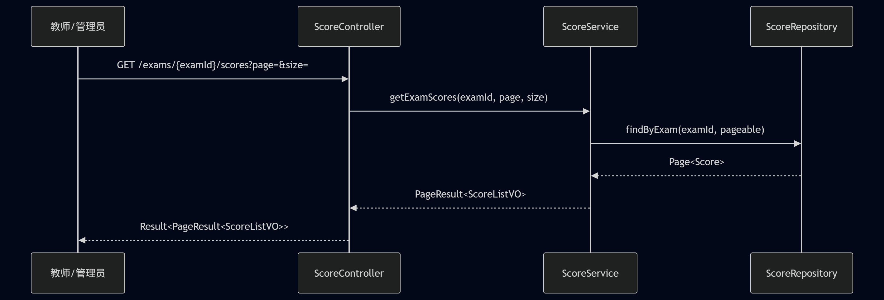
图7-35 UC-M04-06 查询考试所有考生分数时序图
sequenceDiagram
participant T as 教师/管理员
participant C as ScoreController
participant S as ScoreService
participant SR as ScoreRepository
participant ER as ExamRepository
T->>C: GET /statistics/exams/{examId}
C->>S: getExamStatistics(examId)
S->>ER: findById(examId)
ER-->>S: Exam
S->>SR: findByExam(examId)
SR-->>S: List<Score>
S->>S: 计算参与人数/平均分/最高分/最低分/通过率
S-->>C: ExamStatisticsVO
C-->>T: Result<ExamStatisticsVO>
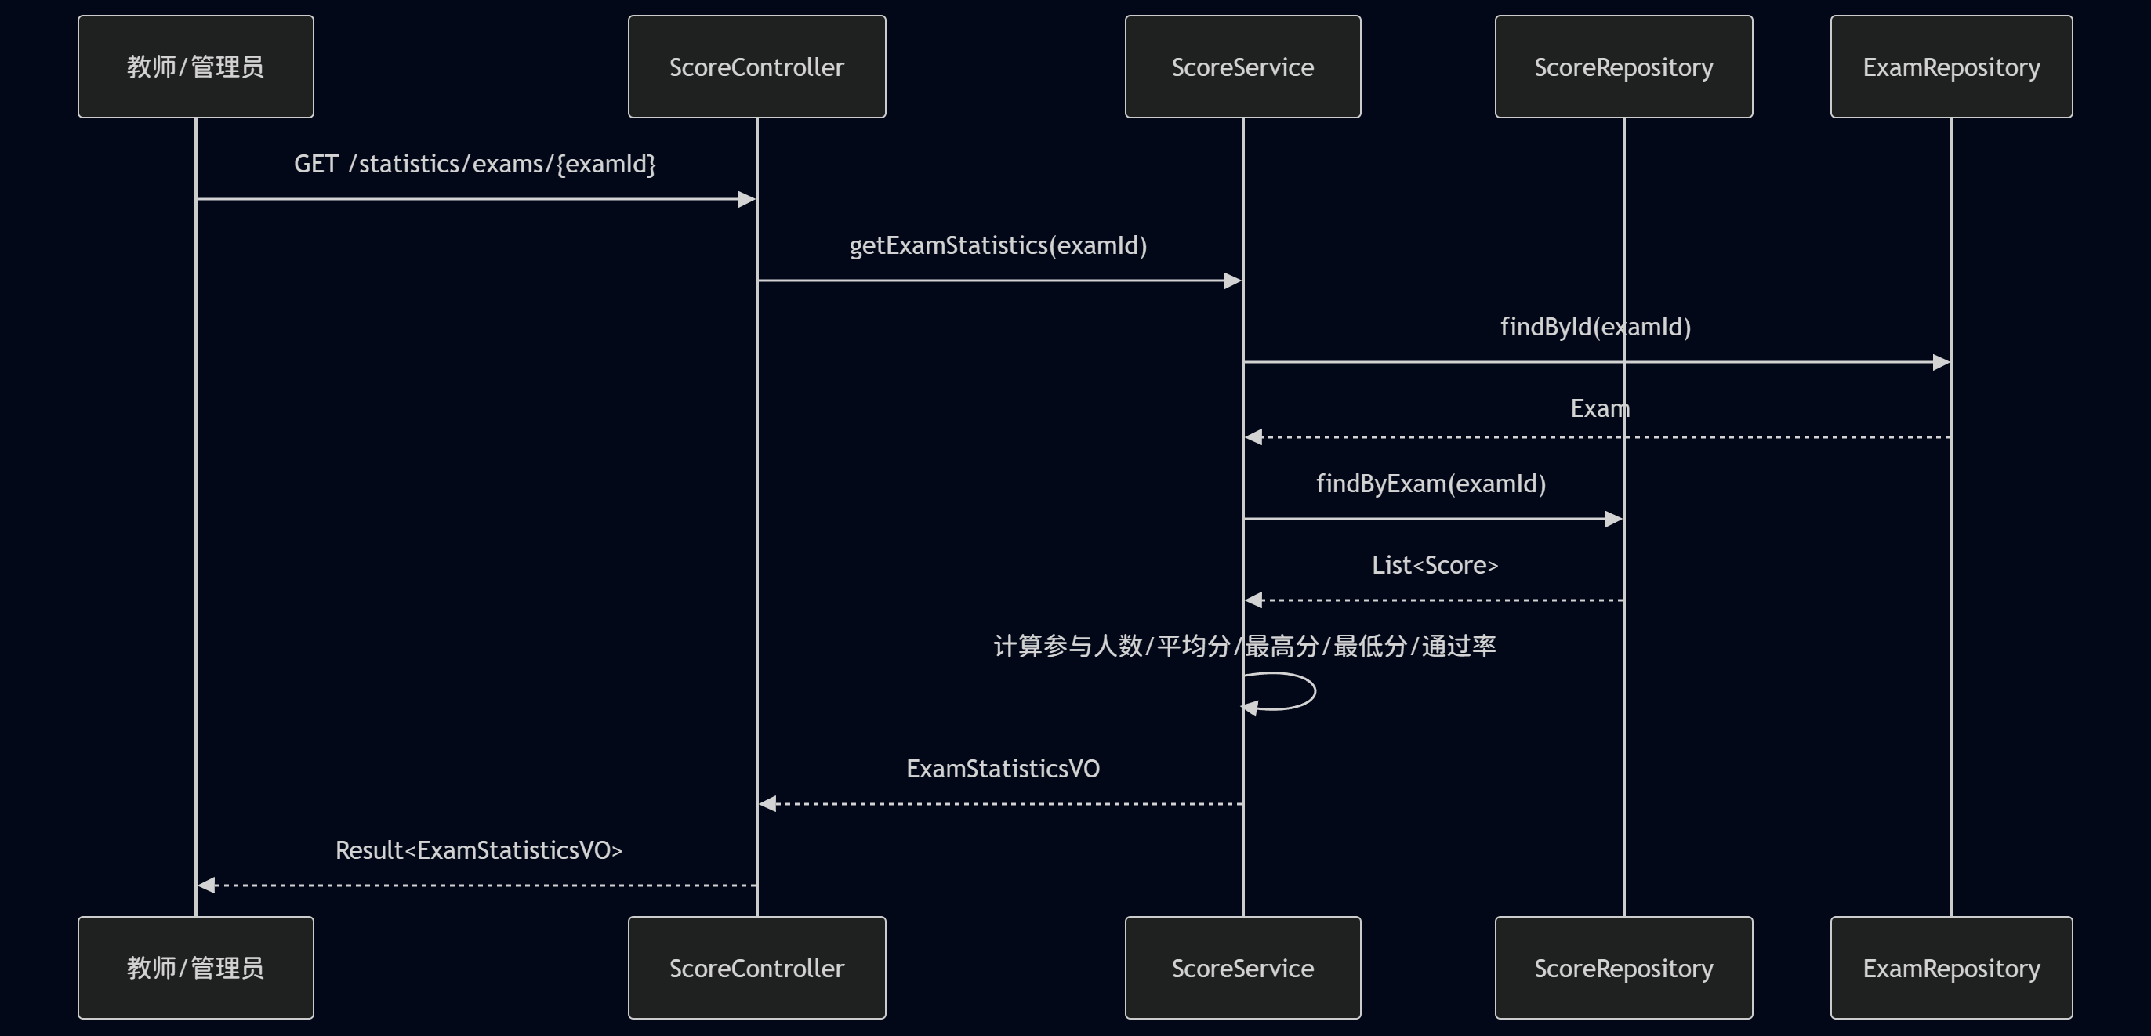
图7-36 UC-M04-07 考试统计报表时序图
sequenceDiagram
participant T as 教师/管理员
participant C as ScoreController
participant S as ScoreService
participant R as QuestionRepository
T->>C: GET /statistics/questions?page=&size=&sortBy=
C->>S: getQuestionStatisticsPaginated(page, size, sortBy)
S->>R: findAll(pageable)
R-->>S: Page<Question>
S->>S: 计算每题正确率=correct/use
S-->>C: PageResult<QuestionStatisticsVO>
C-->>T: Result<PageResult<QuestionStatisticsVO>>
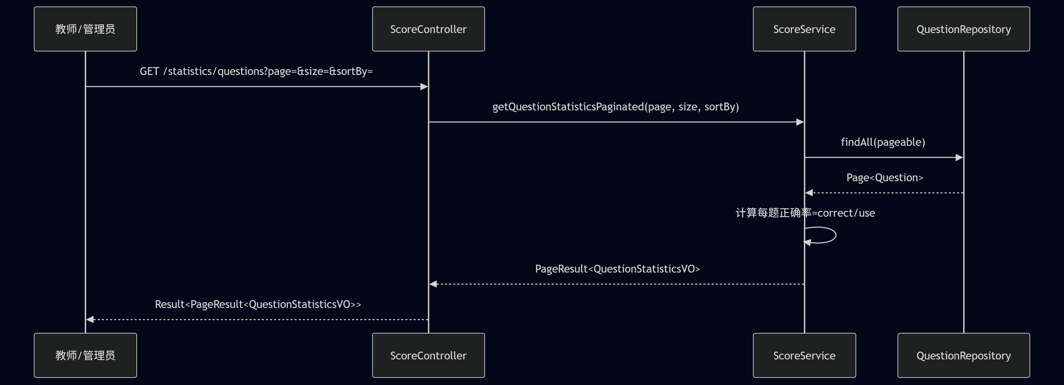
图7-37 UC-M04-08 题目统计列表时序图
sequenceDiagram
participant T as 教师/管理员
participant C as ScoreController
participant S as ScoreService
participant R as QuestionRepository
T->>C: GET /statistics/questions/{id}
C->>S: getQuestionStatisticById(id)
S->>R: findById(id)
R-->>S: Question
S->>S: 计算正确率=correct/use
S-->>C: QuestionStatisticsVO
C-->>T: Result<QuestionStatisticsVO>
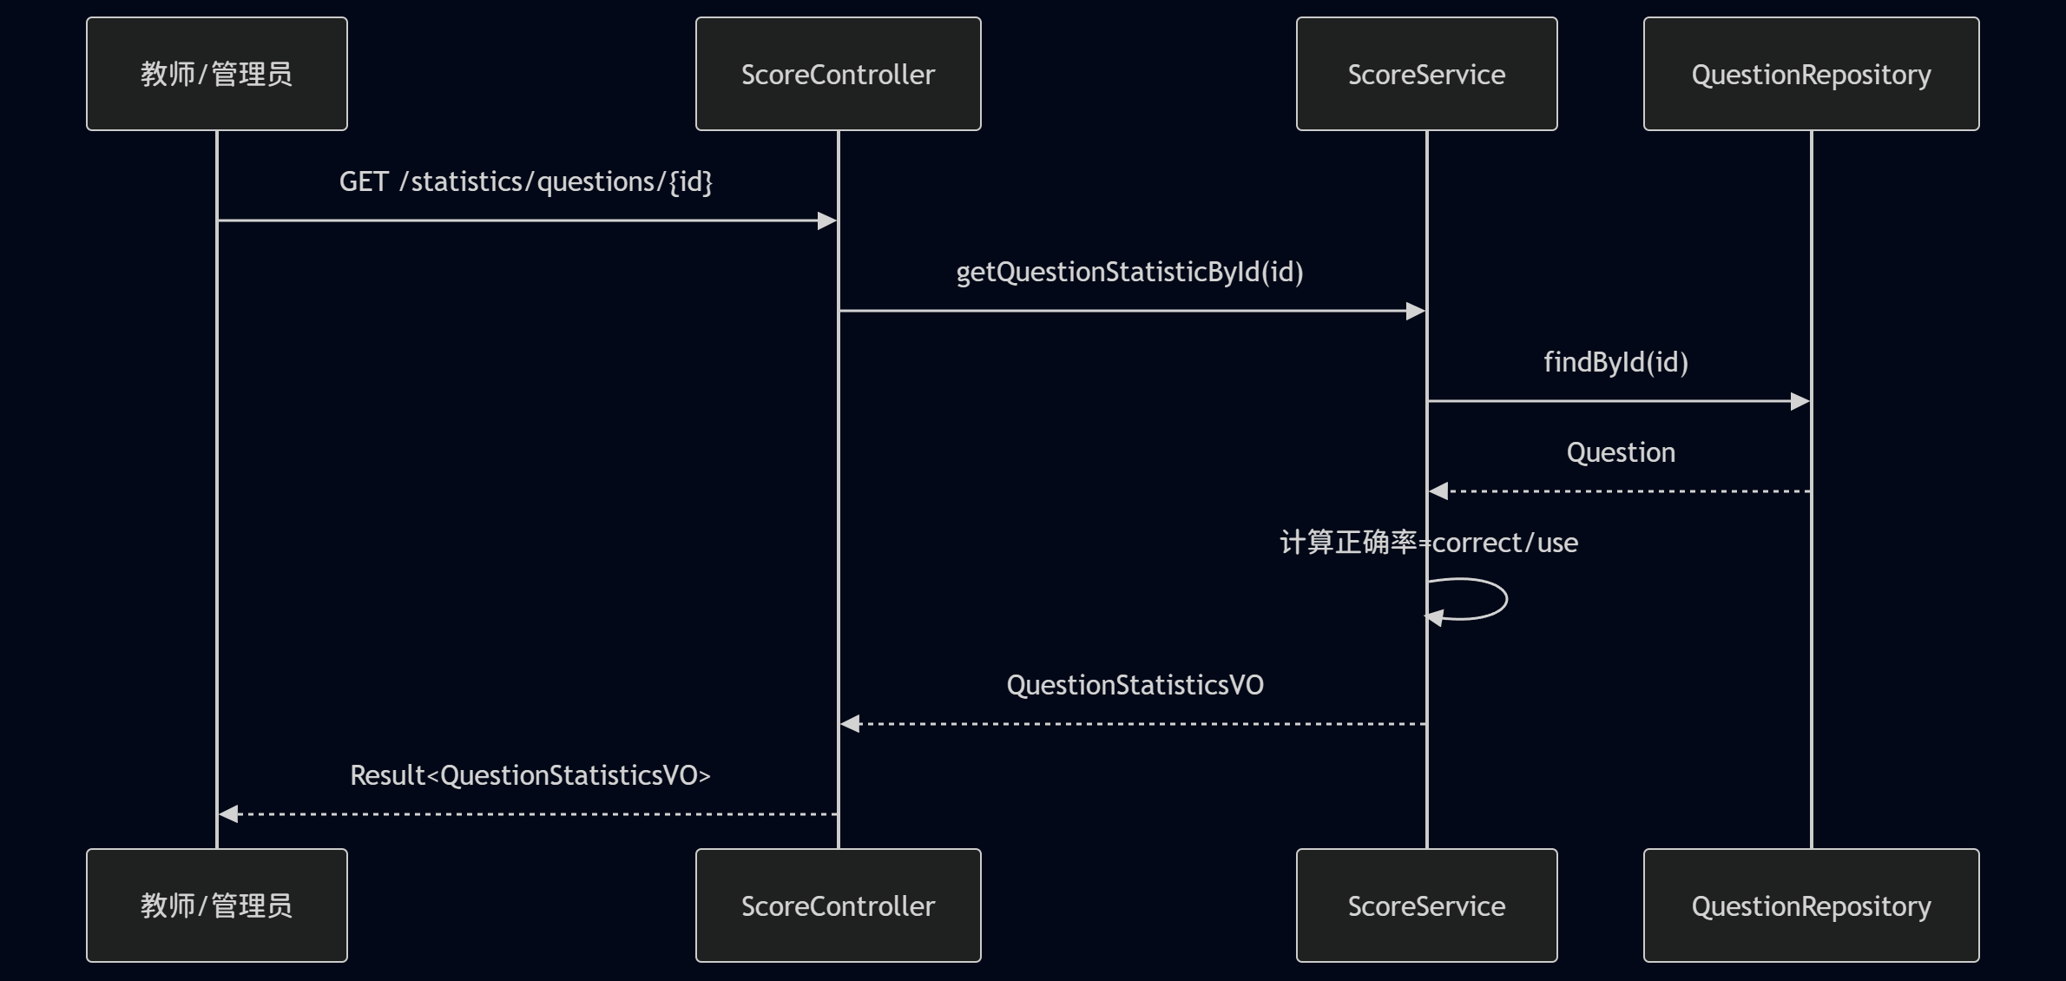
图7-38 UC-M04-09 单题详细统计时序图

Java实验报告

系统设计

第一章 子系统架构设计
1.1 整体架构图
本系统基于Windows 10 IoT企业版LTSC操作系统进行开发与部署。开发硬件依托于高性能工作站，配备Intel Core i5-14600KF处理器与NVIDIA GeForce RTX 3090显卡，确保了AI辅助编程（Trae CN）与Spring Boot后端服务的流畅运行。系统利用本地32GB内存与932GB三星990 PRO SSD提供高速的数据读写能力，SQLite数据库文件存储于高性能SSD分区中，以保障题库与成绩数据的访问效率。
系统采用经典的三层架构模式，将系统职责清晰地划分为表示层、业务逻辑层和数据访问层，并辅以Common基础设施层提供横切关注点支持。
表示层（Controller层）负责接收HTTP请求、参数校验和统一响应封装，4个Controller类分别对应4个业务模块。前端层采用Vue 3 + Element Plus技术栈（当前为设计规划中），通过RESTful API与后端通信，使用JWT Bearer Token进行身份认证。
业务逻辑层（Service层）是系统的核心，封装了所有业务规则和事务控制，包括用户认证与权限管理、题库CRUD与答案校验、组卷逻辑与状态机控制、答题判分与统计报表等。Service层严格遵循DTO隔离原则，Entity不暴露给API层。
数据访问层（Repository层）继承Spring Data JPA的JpaRepository接口，提供基础CRUD操作和自定义查询方法。4个Repository分别对应4张核心数据库表。
Common基础设施层提供统一响应封装（Result<T>/PageResult<T>）、全局异常处理（GlobalExceptionHandler）、JWT认证与权限控制（JwtUtil/JwtAuthenticationInterceptor/@RequireRole）和Web配置（WebMvcConfig）等横切关注点。
数据层使用SQLite嵌入式数据库，包含user、question、exam、score四张核心表，采用"单表+JSON"的灵活存储策略。
graph TD
subgraph 运行环境
OS["Windows 10 IoT LTSC<br/>Intel i5-14600KF / 32GB RAM<br/>NVIDIA RTX 3090 / 932GB SSD"]
end
subgraph 前端层-设计规划中
FE["Vue 3 + Element Plus<br/>Vue Router / Pinia / Axios"]
end
subgraph 后端层-Spring Boot 4.0.6
CTRL["Controller层<br/>UserController / QuestionController<br/>ExamController / ScoreController"]
SVC["Service层<br/>UserService / QuestionService<br/>ExamService / ScoreService"]
REPO["Repository层<br/>UserRepository / QuestionRepository<br/>ExamRepository / ScoreRepository"]
COMMON["Common基础设施层<br/>Result / PageResult / BusinessException<br/>GlobalExceptionHandler / JwtUtil<br/>JwtAuthenticationInterceptor / RequireRole<br/>WebMvcConfig"]
end
subgraph 数据层-SQLite
DB["user / question / exam / score"]
end
FE -->|"RESTful API<br/>JWT Bearer Token"| CTRL
CTRL --> SVC
SVC --> REPO
SVC -.-> COMMON
CTRL -.-> COMMON
REPO --> DB
OS -.-> FE
OS -.-> CTRL
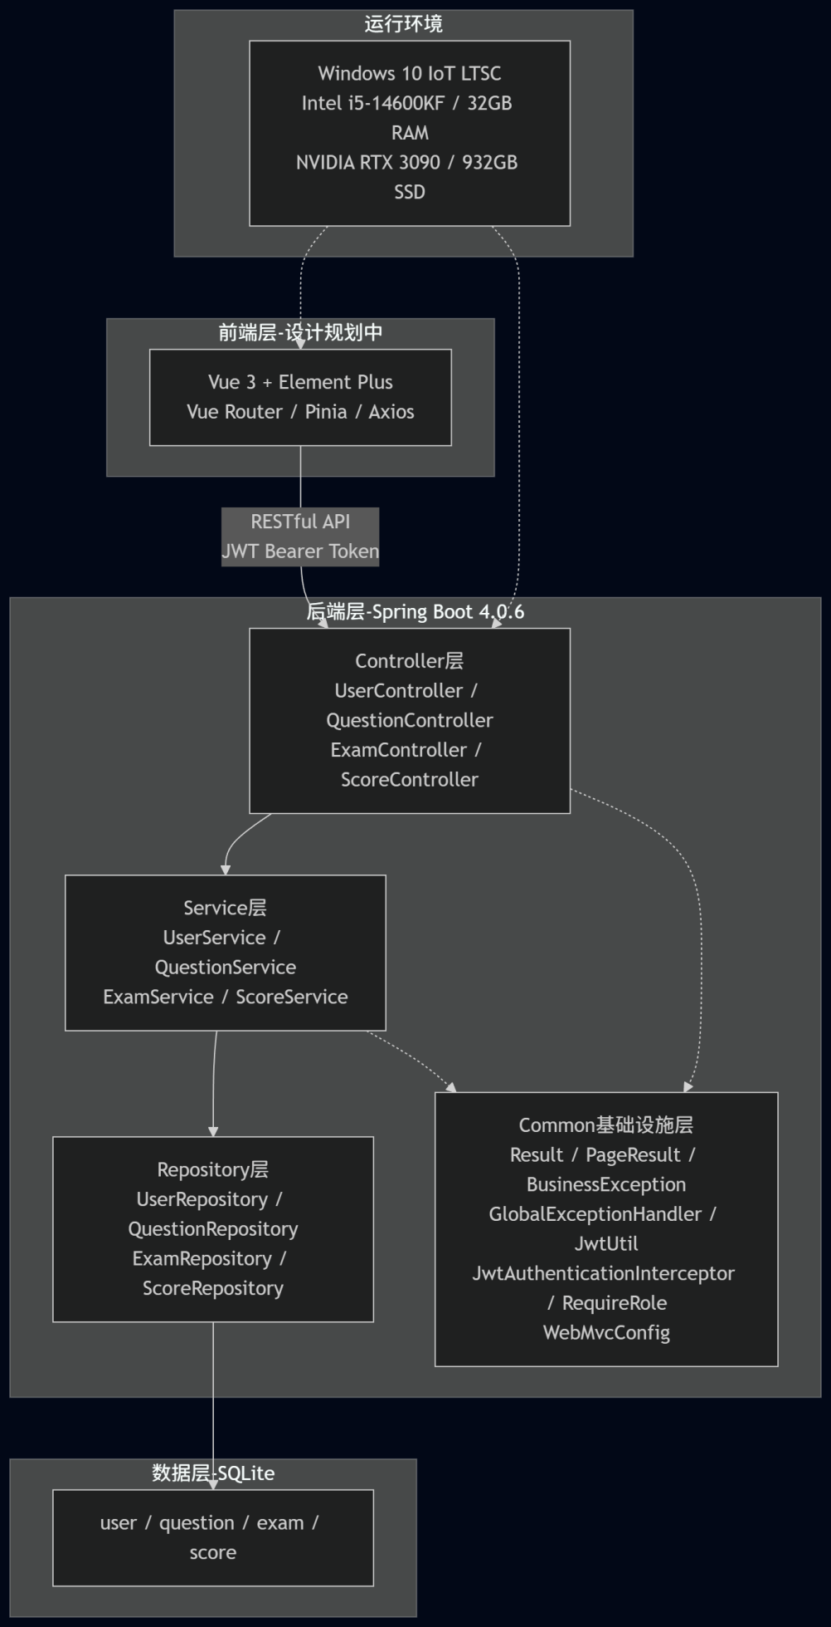
图1-1 系统整体架构图
1.2 类包图
下图展示了系统的包组织结构。com.cps.backend为根包，包含common和modules两个子包。common包提供横切关注点基础设施，包含api（统一响应）、exception（异常处理）、security（认证授权）和config（Web配置）四个子包。modules包按业务领域划分为四个模块包，每个模块包内部遵循Controller-Service-Repository-Entity-DTO-Enums的标准分层结构。
graph LR
subgraph com.cps.backend
subgraph common
api["api<br/>Result, PageResult"]
exception["exception<br/>BusinessException<br/>GlobalExceptionHandler"]
security["security<br/>JwtUtil<br/>JwtAuthenticationInterceptor<br/>RequireRole"]
config["config<br/>WebMvcConfig"]
end
subgraph modules
M01["M01userauth<br/>controller / service / repository<br/>entity / dto / enums"]
M02["M02questionbank<br/>controller / service / repository<br/>entity / dto / enums"]
M03["M03examassembly<br/>controller / service / repository<br/>entity / dto / enums"]
M04["M04scorestatistics<br/>controller / service / repository<br/>entity / dto"]
end
end
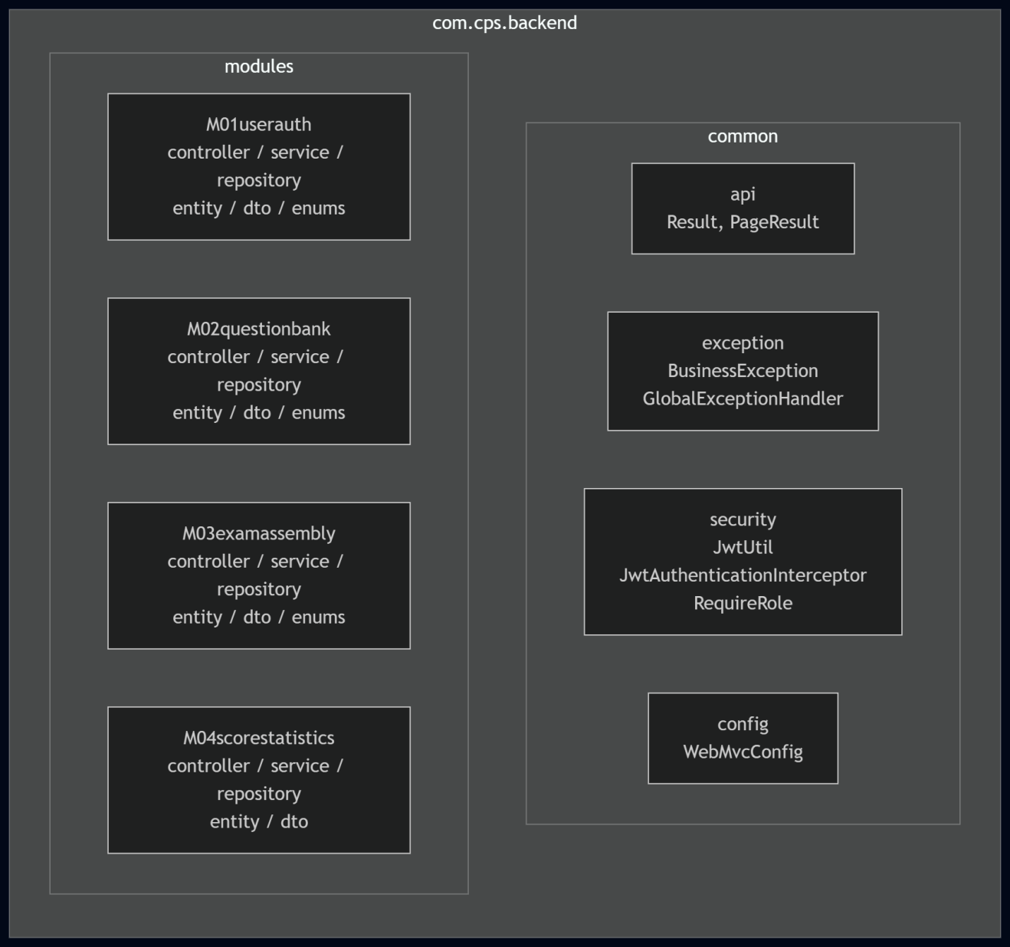
图1-2 系统类包图
第二章 各层类文件结构
2.1 Controller层
类名 | 所在包 | 端点数 | 主要职责
UserController | M01userauth.controller | 11 | 用户认证与权限管理（登录/注册/登出/用户CRUD）
QuestionController | M02questionbank.controller | 8 | 题库管理（题目CRUD/批量导入/随机获取）
ExamController | M03examassembly.controller | 10 | 组卷与考试管理（手动/自动组卷/发布/撤回/删除）
ScoreController | M04scorestatistics.controller | 9 | 成绩统计（答题提交/评卷/成绩查询/统计报表）

Controller层是系统的表示层，负责接收HTTP请求、参数校验和统一响应封装。本系统共有4个Controller类，提供41个RESTful API端点。每个Controller方法均使用@RequireRole注解声明所需的用户角色权限，通过JwtAuthenticationInterceptor在请求拦截阶段进行Token验证和角色校验。Controller层不包含任何业务逻辑，仅负责请求路由、参数接收和Service方法调用，所有返回值统一使用Result<T>封装。这种设计确保了表示层与业务逻辑层的严格解耦，使得API契约的变更不会影响业务逻辑的实现。
2.2 Service层
类名 | 所在包 | 主要方法数 | 核心职责
UserService | M01userauth.service | 11 | 用户注册/登录/密码管理/用户CRUD/批量删除
QuestionService | M02questionbank.service | 10 | 题目CRUD/批量导入/答案校验/统计自维护/随机获取
ExamService | M03examassembly.service | 12 | 手动/自动组卷/考试状态机/发布撤回/学生预览
ScoreService | M04scorestatistics.service | 12 | 答题判分/教师评卷/成绩查询/错题集/统计报表

Service层是系统的业务逻辑核心，封装了所有业务规则和事务控制。本系统共有4个Service类，提供45个public方法。Service层严格遵循DTO隔离原则：所有查询方法均通过私有toVO()方法将Entity转换为VO/DTO对象返回，Entity绝不暴露给API层。关键业务逻辑均使用@Transactional注解保证事务一致性，包括用户注册、密码修改、组卷操作、答题提交等。Service层还负责跨Repository的协调工作，例如ExamService在组卷时需要调用QuestionRepository查询题目并更新use统计，ScoreService在判分时需要同时操作ScoreRepository和QuestionRepository。
2.3 Repository层
接口名 | 所在包 | 继承 | 自定义查询方法
UserRepository | M01userauth.repository | JpaRepository<User, Integer> | findByName, existsByName, findByTypeAndStatus, findByType
QuestionRepository | M02questionbank.repository | JpaRepository<Question, Integer> | searchByKeyword, incrementUse, incrementCorrect, decrementUse, findRandomQuestion
ExamRepository | M03examassembly.repository | JpaRepository<Exam, Integer> | findByStatus, findByStatusNot, existsByQuestionIdInQuestionSum
ScoreRepository | M04scorestatistics.repository | JpaRepository<Score, Integer> | findByUserAndExam, findByUser, findByExam

Repository层是系统的数据访问层，继承Spring Data JPA的JpaRepository接口，自动获得save、findById、findAll、delete等基础CRUD方法。本系统共有4个Repository接口，除继承方法外还定义了17个自定义查询方法。自定义查询方法使用@Query注解编写JPQL或原生SQL，例如QuestionRepository.incrementUse()使用@Modifying+@Query实现原子性的use字段自增，QuestionRepository.searchByKeyword()使用多条件JPQL实现按题型和关键字搜索。本系统采用4表独立设计，无JPA @ManyToOne/@OneToMany关联关系，Repository之间的协调由Service层负责。
2.4 Entity层
类名 | 类型 | 对应表/用途 | 字段数
User | Entity | user表 | 5
Question | Entity | question表 | 7
Exam | Entity | exam表 | 6
Score | Entity | score表 | 5
UserType | Enum | 用户类型(student/teacher/admin) | 3值
QuestionType | Enum | 题目类型(5种题型) | 5值
ExamStatus | Enum | 考试状态(4态) | 4值

Entity层定义了系统的4个核心实体类和3个枚举类，与数据库表结构一一对应。本系统采用4表独立设计，Entity之间无JPA @ManyToOne/@OneToMany关联关系，外键字段（如Score.user和Score.exam）使用Integer类型而非实体对象引用，物理外键语义由DDL的FOREIGN KEY约束承载。这种设计避免了JPA的N+1查询问题和循环引用风险，同时保持了数据库层面的参照完整性。Entity类使用Lombok的@Data注解简化getter/setter代码，字段类型严格对齐DDL定义（如Boolean→Integer、LocalDateTime→String的适配）。
2.5 DTO层
M01 DTO（7个）
类名 | 类型 | 用途说明
LoginReq | Record | 登录请求(name, password)
LoginResp | Record | 登录响应(token, userVO)
RegisterReq | Record | 注册请求(name, password, type)
ChangePasswordReq | Record | 修改密码请求(oldPassword, newPassword)
UserStatusReq | Record | 用户状态请求(status)
BatchDeleteReq | Record | 批量删除请求(ids)
UserVO | Record | 用户视图对象(id, name, type, status)

M02 DTO（10个）
类名 | 类型 | 用途说明
QuestionCreateReq | Record | 创建题目请求(type, context, img, answer)
QuestionUpdateReq | Record | 更新题目请求(context, img, answer)
QuestionQueryReq | Record | 查询题目请求(type, keyword, page, size)
QuestionVO | Record | 题目视图对象(含统计accuracy)
QuestionPreviewVO | Record | 题目预览(不含答案)
BatchImportResult | Record | 批量导入结果(successCount, failCount, errors)
Answer | Interface | 答案接口(多态)
SingleChoiceAnswer | Record | 单选题答案(correctOption, options)
MultipleChoiceAnswer | Record | 多选题答案(correctOptions, options)
JudgeAnswer | Record | 判断题答案(correct)
FillAnswer | Record | 填空题答案(blanks)
EssayAnswer | Record | 简答题答案(reference)

M03 DTO（10个）
类名 | 类型 | 用途说明
ExamCreateManualReq | Record | 手动组卷请求(exam, starttime, endtime, items)
ExamCreateAutoReq | Record | 自动组卷请求(exam, starttime, endtime, autoRule)
AutoRule | Record | 自动组卷规则(typeFilter, totalQuestions, totalScore, usePenalty)
ExamQuestionItemReq | Record | 考试题目项请求(questionId, score)
ExamVO | Record | 考试视图对象(含题目列表和统计)
ExamQuestionVO | Record | 考试题目视图(questionId, type, score)
ExamForStudentVO | Record | 学生视角考试视图(脱敏,不含答案)
ExamQuestionForStudentVO | Record | 学生视角题目视图(含选项,不含答案)
QuestionSum | Record | 题目快照(version, items, totalQuestions, totalScore)
QuestionSumItem | Record | 快照项(questionId, score, type)

M04 DTO（13个）
类名 | 类型 | 用途说明
ExamSubmitReq | Record | 答题提交请求(examId, answers)
AnswerItem | Record | 答题项(questionId, userAnswer)
EssayGradeReq | Record | 评卷请求(questionId, score)
ScoreVO | Record | 分数视图(含逐题明细)
ScoreListVO | Record | 分数列表视图(不含明细)
ScoreDetail | Record | 答题明细(version, items, summary)
DetailItem | Record | 明细项(questionId, userAnswer, correctAnswer, score, isCorrect)
Summary | Record | 答题总结(correctCount, totalCount, accuracy)
MistakeItemVO | Record | 错题视图(questionId, type, context, options, userAnswer, correctAnswer, examId, examName)
ExamStatisticsVO | Record | 考试统计报表(参与人数/平均分/最高分/最低分/中位数/通过率/分布)
QuestionStatisticsVO | class | 题目统计(id, type, use, correct, accuracyRate)
DetailItemVO | Record | 明细视图(含题目context和maxScore)
UserExamHistoryVO | Record | 用户考试历史视图(examName, score, maxScore, accuracy, submitTime)
DraftCacheService | class | 草稿缓存服务

DTO层是系统数据传输对象的核心，本系统共定义了43个DTO/VO/Req类（含DraftCacheService），全部使用Java 21的Record类型定义（除QuestionStatisticsVO和DraftCacheService为class）。DTO层严格遵循"Entity禁止裸奔"原则：所有API请求使用Req对象接收参数，所有API响应使用VO对象返回数据，Entity与DTO之间的转换在Service层的私有toVO()方法中完成。这种隔离设计防止了JSON循环引用和敏感字段泄露（如User.password不会出现在UserVO中），同时使得API契约的变更不会影响数据库结构。DTO按职责分为三类：Req（请求参数）、VO（视图对象）、Item（嵌套项），命名清晰、职责单一。
2.6 Common层
类名 | 子包 | 职责说明
Result<T> | api | 统一API响应封装(code/message/data)，提供success()/error()静态方法
PageResult<T> | api | 分页响应封装(content/totalElements/totalPages/page/size)，提供of()转换方法
BusinessException | exception | 业务异常类(code/message)，继承RuntimeException
GlobalExceptionHandler | exception | 全局异常处理器，@RestControllerAdvice，处理3种异常类型
JwtUtil | security | JWT工具类，提供generateToken/parseToken/validateToken/getUserId等方法
JwtAuthenticationInterceptor | security | JWT认证拦截器，preHandle验证Token+检查@RequireRole权限
RequireRole | security | 自定义注解@Target(METHOD)，声明方法所需角色
WebMvcConfig | config | WebMvc配置，注册拦截器+静态资源映射

Common基础设施层是系统的横切关注点支撑层，不依赖任何业务模块，被所有Controller和Service共享使用。Result<T>统一响应封装确保了所有API返回格式一致（{code, message, data}），前端只需按统一格式处理响应。GlobalExceptionHandler通过@RestControllerAdvice自动捕获BusinessException、MethodArgumentNotValidException和Exception三种异常，分别返回业务错误码、参数校验错误和500服务器错误。JWT认证体系由JwtUtil（Token生成/解析）、JwtAuthenticationInterceptor（请求拦截验证）和@RequireRole（方法级权限声明）三个组件协作完成，实现了无状态认证和注解式权限控制。WebMvcConfig负责注册拦截器并配置静态资源映射（如图片路径映射）。
第三章 用例详细时序图（VOPC）
3.1 M01模块
sequenceDiagram
participant U as 用户
participant C as UserController
participant S as UserService
participant R as UserRepository
participant J as JwtUtil
U->>C: POST /auth/login {name, password}
C->>S: login(LoginReq)
S->>R: findByName(name)
R-->>S: User
S->>S: BCrypt密码校验
S->>S: 检查status!=0
S-->>C: LoginResp(userVO)
C->>J: generateToken(userId, name, type)
J-->>C: token
C-->>U: Result<LoginResp>{token, userVO}

图3-1 UC-M01-01 用户登录时序图
用户登录时，系统先通过UserRepository.findByName查询用户记录，然后使用BCrypt密码校验。系统兼容明文密码，首次登录成功后自动升级为BCrypt加密。若账号被禁用(status=0)则拒绝登录。Token签发在Controller层完成，JwtUtil.generateToken将userId、name和type写入JWT payload。
sequenceDiagram
participant U as 用户
participant C as UserController
participant S as UserService
participant R as UserRepository
U->>C: POST /auth/register {name, password, type}
C->>S: register(RegisterReq)
S->>R: existsByName(name)
R-->>S: boolean
S->>S: 校验仅学生可注册
S->>S: BCrypt加密密码
S->>R: save(User)
R-->>S: User
S-->>C: UserVO
C-->>U: Result<UserVO>

图3-2 UC-M01-02 用户注册时序图
注册时系统先校验用户名唯一性(UserRepository.existsByName)，然后校验仅学生可自助注册。密码使用BCrypt加密后存储，新用户默认status=1(启用)。管理员创建用户走createUser方法，不限制角色类型。
sequenceDiagram
participant U as 用户
participant C as UserController
U->>C: POST /auth/logout
C-->>U: Result<Void> (JWT无状态,前端删Token)

图3-3 UC-M01-03 用户登出时序图
用户登出为无状态操作，系统仅返回成功响应。由于JWT是无状态Token，服务端不维护会话，登出逻辑由前端完成——删除本地存储的Token即可。后续请求因不携带Token而被JwtAuthenticationInterceptor拦截。
sequenceDiagram
participant U as 用户
participant C as UserController
participant S as UserService
participant R as UserRepository
U->>C: GET /auth/me
C->>C: 从request获取userId
C->>S: getCurrentUser(userId)
S->>R: findById(userId)
R-->>S: User
S-->>C: UserVO
C-->>U: Result<UserVO>

图3-4 UC-M01-04 获取当前用户信息时序图
获取当前用户信息时，Controller从request属性中获取userId（由JwtAuthenticationInterceptor在preHandle阶段解析Token并注入），然后调用UserService.getCurrentUser查询用户并转换为UserVO返回，确保password等敏感字段不暴露。
sequenceDiagram
participant U as 用户
participant C as UserController
participant S as UserService
participant R as UserRepository
U->>C: POST /auth/password {oldPassword, newPassword}
C->>C: 从request获取userId
C->>S: changePassword(userId, req)
S->>R: findById(userId)
R-->>S: User
S->>S: BCrypt校验旧密码
S->>S: BCrypt加密新密码
S->>R: save(User)
S-->>C: void
C-->>U: Result<Void>

图3-5 UC-M01-05 修改密码时序图
修改密码时，系统先通过BCrypt校验旧密码是否正确，兼容明文密码自动升级机制。校验通过后，新密码使用BCrypt加密并更新到数据库。整个操作使用@Transactional保证事务一致性。
sequenceDiagram
participant A as 管理员
participant C as UserController
participant S as UserService
participant R as UserRepository
A->>C: GET /users?page=&size=&type=&status=
C->>S: listUsers(page, size, type, status)
S->>R: findAll/findByTypeAndStatus/findByType
R-->>S: Page<User>
S->>S: 转换为UserVO
S-->>C: PageResult<UserVO>
C-->>A: Result<PageResult<UserVO>>

图3-6 UC-M01-06 分页查询用户列表时序图
分页查询用户列表支持按type和status筛选。Service层根据筛选条件组合选择不同的Repository查询方法（findAll/findByTypeAndStatus/findByType），查询结果通过toVO()转换为UserVO分页对象返回，密码字段被过滤。
sequenceDiagram
participant A as 管理员
participant C as UserController
participant S as UserService
participant R as UserRepository
A->>C: POST /users {name, password, type}
C->>S: createUser(RegisterReq)
S->>R: existsByName(name)
R-->>S: boolean
S->>S: BCrypt加密密码
S->>R: save(User)
R-->>S: User
S-->>C: UserVO
C-->>A: Result<UserVO>

图3-7 UC-M01-07 创建用户时序图
管理员创建用户时不限制角色类型（可创建student/teacher/admin），但需校验用户名唯一性。密码使用BCrypt加密存储，新用户默认status=1。与自助注册的区别在于无"仅学生可注册"的限制。
sequenceDiagram
participant A as 管理员
participant C as UserController
participant S as UserService
participant R as UserRepository
A->>C: PUT /users/{id} {name, password, type}
C->>S: updateUser(id, req)
S->>R: findById(id)
R-->>S: User
S->>R: existsByName(name) [若name变更]
S->>S: 更新字段
S->>R: save(User)
R-->>S: User
S-->>C: UserVO
C-->>A: Result<UserVO>

图3-8 UC-M01-08 更新用户时序图
更新用户时，系统先查询目标用户是否存在，若修改了name则需校验新用户名的唯一性。密码字段若非空则BCrypt加密后更新。所有字段更新后通过Repository.save持久化，并转换为UserVO返回。
sequenceDiagram
participant A as 管理员
participant C as UserController
participant S as UserService
participant R as UserRepository
A->>C: PATCH /users/{id}/status {status}
C->>S: updateUserStatus(id, req)
S->>R: findById(id)
R-->>S: User
S->>S: 检查最后一个admin保护
S->>R: save(User)
S-->>C: void
C-->>A: Result<Void>

图3-9 UC-M01-09 更新用户状态时序图
更新用户状态时，系统内置"最后一个admin保护"机制：若禁用的用户是admin类型且是最后一个启用状态的admin，则拒绝操作并抛出BusinessException。这确保系统始终至少有一个可用的管理员账号。
sequenceDiagram
participant A as 管理员
participant C as UserController
participant S as UserService
participant R as UserRepository
participant SR as ScoreRepository
A->>C: DELETE /users/{id}
C->>C: 从request获取currentUserId
C->>S: deleteUser(id, currentUserId)
S->>S: 校验不能删除自己
S->>R: findById(id)
R-->>S: User
S->>S: 检查最后一个admin保护
S->>SR: findByUser(id)
SR-->>S: List<Score>
alt 有考试记录
S->>R: save(User{status=0})
else 无考试记录
S->>R: delete(User)
end
S-->>C: void
C-->>A: Result<Void>

图3-10 UC-M01-10 删除用户时序图
删除用户时有三重保护：不能删除自己、不能删除最后一个admin、有考试记录的用户禁用而非硬删除。系统通过ScoreRepository.findByUser检查是否存在关联成绩记录，若存在则将status设为0（软禁用），保证成绩数据的参照完整性。
sequenceDiagram
participant A as 管理员
participant C as UserController
participant S as UserService
A->>C: DELETE /users/batch {ids}
C->>C: 从request获取currentUserId
C->>S: batchDeleteUsers(ids, currentUserId)
loop 逐个ID
S->>S: deleteUser(id, currentUserId)
end
S-->>C: void
C-->>A: Result<Void>

图3-11 UC-M01-11 批量删除用户时序图
批量删除用户通过循环调用deleteUser方法实现，每个ID独立执行删除逻辑（包括自删除保护、admin保护、软禁用策略）。批量操作不使用@Transactional整体事务，单条失败不影响其他记录的处理。
3.2 M02模块
sequenceDiagram
participant T as 教师/管理员
participant C as QuestionController
participant S as QuestionService
participant R as QuestionRepository
T->>C: POST /questions {type, context, img, answer}
C->>S: create(QuestionCreateReq)
S->>S: 校验答案JSON与题型匹配
S->>R: save(Question{use=0, correct=0})
R-->>S: Question
S-->>C: QuestionVO
C-->>T: Result<QuestionVO>

图3-12 UC-M02-01 创建题目时序图
创建题目时，系统根据QuestionType使用switch表达式选择对应的Answer实现类（SingleChoiceAnswer/MultipleChoiceAnswer/JudgeAnswer/FillAnswer/EssayAnswer）进行JSON反序列化和业务校验，确保答案结构与题型匹配。新建题目use和correct均初始化为0。
sequenceDiagram
participant T as 教师/管理员
participant C as QuestionController
participant S as QuestionService
participant R as QuestionRepository
T->>C: POST /questions/batch [QuestionCreateReq...]
C->>S: batchCreate(reqs)
loop 逐题
S->>S: 校验答案JSON
alt 校验通过
S->>R: save(Question)
else 校验失败
S->>S: 记录错误信息
end
end
S-->>C: BatchImportResult
C-->>T: Result<BatchImportResult>

图3-13 UC-M02-02 批量导入题目时序图
批量导入限制不超过100题，采用逐题容错处理策略：每题独立校验答案JSON与题型匹配，校验通过则保存，失败则跳过并记录错误信息。最终返回BatchImportResult包含successCount、failCount和errors列表，方便用户定位问题。
sequenceDiagram
participant T as 教师/管理员
participant C as QuestionController
participant S as QuestionService
participant R as QuestionRepository
T->>C: GET /questions/{id}
C->>S: findById(id)
S->>R: findById(id)
R-->>S: Question
S->>S: 转换为QuestionVO
S-->>C: QuestionVO
C-->>T: Result<QuestionVO>

图3-14 UC-M02-03 查询题目详情时序图
查询题目详情时，Service层通过toVO()方法将Entity转换为QuestionVO，其中包含答案JSON的解析和统计信息（accuracy=correct/use）。教师和管理员可查看完整答案，学生视角则使用QuestionPreviewVO过滤答案字段。
sequenceDiagram
participant T as 教师/管理员
participant C as QuestionController
participant S as QuestionService
participant R as QuestionRepository
T->>C: GET /questions?type=&keyword=&page=&size=
C->>S: search(QuestionQueryReq)
S->>R: searchByKeyword/findByType/findAll
R-->>S: Page<Question>
S->>S: 转换为QuestionVO
S-->>C: Page<QuestionVO>
C-->>T: Result<PageResult<QuestionVO>>
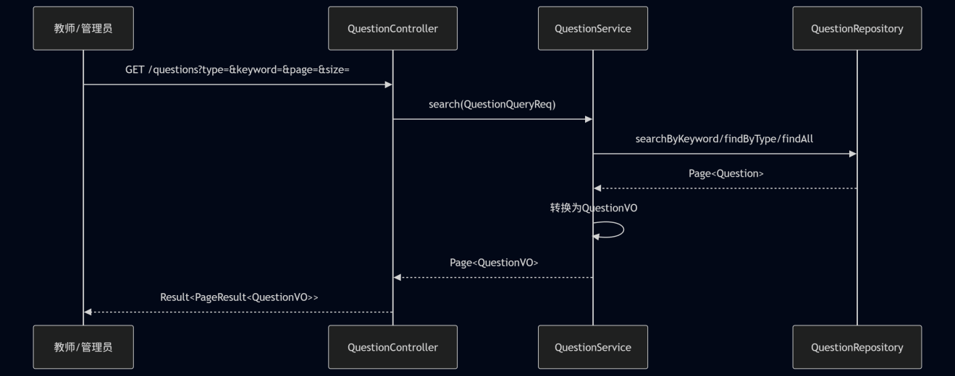
图3-15 UC-M02-04 分页查询题目列表时序图
分页查询题目列表支持按type和keyword筛选。searchByKeyword使用@Query注解编写JPQL，实现按题型和关键字（模糊匹配context字段）的组合查询。查询结果逐条转换为QuestionVO，包含统计accuracy字段。
sequenceDiagram
participant T as 教师/管理员
participant C as QuestionController
participant S as QuestionService
participant R as QuestionRepository
T->>C: PUT /questions/{id} {context, img, answer}
C->>S: update(id, QuestionUpdateReq)
S->>R: findById(id)
R-->>S: Question
S->>S: 校验答案JSON
S->>R: save(Question)
R-->>S: Question
S-->>C: QuestionVO
C-->>T: Result<QuestionVO>

图3-16 UC-M02-05 更新题目时序图
更新题目时，系统先查询目标题目是否存在，然后校验新的答案JSON与原题型是否匹配（题型不可修改）。校验通过后更新context、img、answer等字段并保存。use和correct统计字段不受更新操作影响。
sequenceDiagram
participant T as 教师/管理员
participant C as QuestionController
participant S as QuestionService
participant R as QuestionRepository
T->>C: DELETE /questions/{id}
C->>S: delete(id)
S->>R: findById(id)
R-->>S: Question
S->>R: delete(Question)
S-->>C: void
C-->>T: Result<Void>

图3-17 UC-M02-06 删除题目时序图
删除题目采用硬删除策略，直接从数据库中移除记录。由于考试通过question_sum JSON快照引用题目，删除题目不会影响已组卷考试的数据完整性，但系统会记录警告日志提示该题目可能被考试快照引用。
sequenceDiagram
participant T as 教师/管理员
participant C as QuestionController
participant S as QuestionService
T->>C: DELETE /questions/batch [ids]
loop 逐个ID
C->>S: delete(id)
end
C-->>T: Result<Void>

图3-18 UC-M02-07 批量删除题目时序图
批量删除题目通过Controller层循环调用QuestionService.delete()方法实现，每个ID独立执行删除逻辑。与单条删除相同，采用硬删除策略并记录警告日志。
sequenceDiagram
participant T as 教师/管理员
participant C as QuestionController
participant S as QuestionService
participant R as QuestionRepository
T->>C: GET /questions/random?type=&excludedIds=
C->>S: getRandomQuestion(type, excludedIds)
S->>R: findRandomByType(type, excludedIds)
R-->>S: Question
S->>S: 转换为QuestionPreviewVO
S-->>C: QuestionPreviewVO
C-->>T: Result<QuestionPreviewVO>

图3-19 UC-M02-08 随机获取题目时序图
随机获取题目用于自动组卷场景，支持按题型过滤和排除已选题目ID列表。Repository层使用原生SQL的ORDER BY RANDOM() LIMIT 1实现随机抽取。返回QuestionPreviewVO不含答案，防止答案泄露。
3.3 M03模块
sequenceDiagram
participant T as 教师/管理员
participant C as ExamController
participant S as ExamService
participant ER as ExamRepository
participant QR as QuestionRepository
T->>C: POST /exams/manual {exam, starttime, endtime, items[]}
C->>S: createManualExam(ExamCreateManualReq)
S->>QR: findById(questionId) [逐题]
QR-->>S: Question
S->>S: 构造question_sum JSON快照
S->>QR: incrementUse(questionId) [逐题]
S->>ER: save(Exam{status=draft})
ER-->>S: Exam
S-->>C: ExamVO
C-->>T: Result<ExamVO>

图3-20 UC-M03-01 创建手动组卷考试时序图
手动组卷时，系统逐题校验questionId是否存在，然后构造QuestionSum JSON快照（包含version、items列表、totalQuestions和totalScore）。组卷完成后为每个被抽中题目调用incrementUse原子自增use字段。考试初始状态为draft。
sequenceDiagram
participant T as 教师/管理员
participant C as ExamController
participant S as ExamService
participant ER as ExamRepository
participant QR as QuestionRepository
T->>C: POST /exams/auto {exam, starttime, endtime, rule}
C->>S: createAutoExam(ExamCreateAutoReq)
S->>QR: findByType(typeFilter)
QR-->>S: List<Question>
S->>S: 按rule随机抽题(usePenalty加权)
S->>S: 构造question_sum JSON快照
S->>QR: incrementUse(questionId) [逐题]
S->>ER: save(Exam{status=draft})
ER-->>S: Exam
S-->>C: ExamVO
C-->>T: Result<ExamVO>

图3-21 UC-M03-02 创建自动组卷考试时序图
自动组卷使用usePenalty加权随机算法：权重=1/(1+use)，use值越大的热点题抽中概率越低，促进题目均衡使用。系统按typeFilter筛选候选题目，再按totalQuestions和totalScore规则抽取，最后构造QuestionSum快照并自增use统计。
sequenceDiagram
participant S as 学生
participant C as ExamController
participant ES as ExamService
participant R as ExamRepository
S->>C: GET /exams/available
C->>ES: listAvailableExams()
ES->>R: findByStatus(publish/running)
R-->>ES: List<Exam>
ES->>ES: 实时计算状态(时间窗)
ES->>ES: 转换为ExamForStudentVO(脱敏)
ES-->>C: List<ExamForStudentVO>
C-->>S: Result<List<ExamForStudentVO>>

图3-22 UC-M03-03 获取可参加考试列表时序图
获取可参加考试列表时，系统查询publish和running状态的考试，然后通过resolveCurrentStatus()方法按当前时间与starttime/endtime的对比实时判定考试状态。返回ExamForStudentVO进行答案脱敏处理，剔除correctOption等判分关键字段。
sequenceDiagram
participant T as 教师/管理员
participant C as ExamController
participant S as ExamService
participant R as ExamRepository
T->>C: GET /exams/{id}
C->>S: getExamById(id)
S->>R: findById(id)
R-->>S: Exam
S->>S: 解析question_sum JSON
S-->>C: ExamVO
C-->>T: Result<ExamVO>

图3-23 UC-M03-04 获取考试详情时序图
获取考试详情时，Service层解析exam.question_sum JSON字段，还原题目列表和分值信息。教师和管理员视角返回ExamVO包含完整答案，同时通过resolveCurrentStatus()实时计算考试当前状态。
sequenceDiagram
participant S as 学生
participant C as ExamController
participant ES as ExamService
participant R as ExamRepository
S->>C: GET /exams/{id}/preview
C->>ES: getExamForStudent(id)
ES->>R: findById(id)
R-->>ES: Exam
ES->>ES: 转换为ExamForStudentVO(脱敏)
ES-->>C: ExamForStudentVO
C-->>S: Result<ExamForStudentVO>

图3-24 UC-M03-05 学生预览考试时序图
学生预览考试时，系统通过extractOptionsOnly()方法对答案进行脱敏处理：保留options选项列表，但剔除correctOption、correctOptions、correct、blanks、reference等判分关键字段，防止答案泄露。返回ExamForStudentVO包含题目选项但不含答案。
sequenceDiagram
participant T as 教师/管理员
participant C as ExamController
participant S as ExamService
participant R as ExamRepository
T->>C: PUT /exams/{id} {exam, starttime, endtime, items[]}
C->>S: updateExam(id, req)
S->>R: findById(id)
R-->>S: Exam
S->>S: 校验status=draft
S->>R: save(Exam)
R-->>S: Exam
S-->>C: ExamVO
C-->>T: Result<ExamVO>

图3-25 UC-M03-06 修改考试时序图
修改考试仅允许draft状态，系统校验状态后更新考试信息。若题目列表变更，需要处理use统计的增量/回退：新增题目incrementUse，移除题目decrementUse，保留题目不变。最后重构question_sum JSON快照。
sequenceDiagram
participant T as 教师/管理员
participant C as ExamController
participant S as ExamService
participant R as ExamRepository
T->>C: POST /exams/{id}/publish
C->>S: publishExam(id)
S->>R: findById(id)
R-->>S: Exam
S->>S: 校验status=draft
S->>R: save(Exam{status=publish})
S-->>C: void
C-->>T: Result<Void>

图3-26 UC-M03-07 发布考试时序图
发布考试实现draft→publish的状态流转。系统校验当前状态必须为draft，然后将status更新为publish。发布后考试对学生可见，学生可通过listAvailableExams接口看到该考试。实际运行状态由resolveCurrentStatus()按时间窗实时判定。
sequenceDiagram
participant T as 教师/管理员
participant C as ExamController
participant S as ExamService
participant R as ExamRepository
T->>C: POST /exams/{id}/withdraw
C->>S: withdrawExam(id)
S->>R: findById(id)
R-->>S: Exam
S->>S: 校验status=publish
S->>R: save(Exam{status=draft})
S-->>C: void
C-->>T: Result<Void>

图3-27 UC-M03-08 撤回考试时序图
撤回考试实现publish→draft的逆向状态流转。系统校验当前状态必须为publish，然后将status回退为draft。撤回后考试对学生不可见。注意running和done状态不可撤回，保证考试过程的不可篡改性。
sequenceDiagram
participant T as 教师/管理员
participant C as ExamController
participant S as ExamService
participant R as ExamRepository
T->>C: DELETE /exams/{id}
C->>S: deleteExam(id)
S->>R: findById(id)
R-->>S: Exam
S->>S: 校验status=draft
S->>R: delete(Exam)
S-->>C: void
C-->>T: Result<Void>

图3-28 UC-M03-09 删除考试时序图
删除考试仅允许draft状态，删除前系统解析question_sum JSON，为每个被引用的题目调用decrementUse回退use统计，确保题目使用次数的准确性。非draft状态的考试不可删除，防止误删正在进行或已结束的考试。
sequenceDiagram
participant T as 教师/管理员
participant C as ExamController
participant S as ExamService
participant R as ExamRepository
T->>C: GET /exams?status=&page=&size=
C->>S: listExams(page, size, status)
S->>R: findByStatusNot(status, pageable)
R-->>S: Page<Exam>
S->>S: 转换为ExamVO
S-->>C: PageResult<ExamVO>
C-->>T: Result<PageResult<ExamVO>>

图3-29 UC-M03-10 分页查询考试列表时序图
分页查询考试列表支持按status筛选，使用findByStatusNot排除指定状态。查询结果通过toVOWithResolvedStatus()转换，该方法调用resolveCurrentStatus()实时计算考试当前状态（根据starttime/endtime与当前时间的对比判定draft/publish/running/done）。
3.4 M04模块
sequenceDiagram
participant S as 学生
participant C as ScoreController
participant SS as ScoreService
participant SR as ScoreRepository
participant ER as ExamRepository
participant QR as QuestionRepository
S->>C: POST /exams/{examId}/submit {answers[]}
C->>C: 从request获取userId
C->>SS: submitExam(ExamSubmitReq, userId)
SS->>ER: findById(examId)
ER-->>SS: Exam
SS->>SS: 校验考试状态running
SS->>SS: 解析question_sum确定题序分值
loop 逐题判分
SS->>QR: findById(questionId)
QR-->>SS: Question
SS->>SS: 解析answer JSON并判分
end
SS->>SS: 计算总分+构造detail JSON
SS->>SR: upsertScore(userId, examId, all, detail)
loop isCorrect=true的题目
SS->>QR: incrementCorrect(questionId)
end
SS-->>C: ScoreVO
C-->>S: Result<ScoreVO>

图3-30 UC-M04-01 提交答卷时序图
提交答卷时，系统先校验考试状态为running，然后解析question_sum确定题序和分值。gradeOne()方法按QuestionType分别实现五种判分逻辑：单选(精确匹配)、多选(集合等价)、判断(布尔比对)、填空(逐空忽略大小写)、简答(待评卷，score=0，isCorrect=null)。判分完成后构造ScoreDetail JSON并UPSERT写入score表。
sequenceDiagram
participant T as 教师/管理员
participant C as ScoreController
participant S as ScoreService
participant SR as ScoreRepository
participant QR as QuestionRepository
T->>C: POST /scores/{scoreId}/grade-essay {items[]}
C->>S: gradeEssay(scoreId, EssayGradeReq)
S->>SR: findById(scoreId)
SR-->>S: Score
S->>S: 解析detail JSON
loop 逐题评卷
S->>S: 更新简答题score和isCorrect
alt isCorrect变为true
S->>QR: incrementCorrect(questionId)
end
end
S->>S: 重新计算总分和准确率
S->>SR: save(Score)
S-->>C: ScoreVO
C-->>T: Result<ScoreVO>

图3-31 UC-M04-02 教师评卷时序图
教师评卷时，系统解析score.detail JSON，逐题更新简答题的得分和isCorrect状态。关键设计：仅当isCorrect从非true变为true时才调用incrementCorrect更新question.correct统计，避免重复计数。评卷完成后重新计算总分和准确率并保存。
sequenceDiagram
participant U as 用户
participant C as ScoreController
participant S as ScoreService
participant R as ScoreRepository
U->>C: GET /scores/me?page=&size=
C->>C: 从request获取userId
C->>S: getMyScores(userId, page, size)
S->>R: findByUser(userId, pageable)
R-->>S: Page<Score>
S-->>C: PageResult<ScoreListVO>
C-->>U: Result<PageResult<ScoreListVO>>

图3-32 UC-M04-03 查询我的成绩时序图
查询我的成绩时，系统从请求属性获取userId，然后分页查询该用户的所有成绩记录。返回ScoreListVO不含逐题明细，仅包含考试名称、总分等概要信息，减少数据传输量。需要关联Exam信息获取考试名称。
sequenceDiagram
participant S as 学生
participant C as ScoreController
participant SS as ScoreService
participant SR as ScoreRepository
S->>C: GET /scores/me/mistakes?page=&size=
C->>C: 从request获取userId
C->>SS: getMyMistakes(userId, page, size)
SS->>SR: findByUser(userId)
SR-->>SS: List<Score>
SS->>SS: 解析detail,筛选isCorrect=false
SS-->>C: PageResult<MistakeItemVO>
C-->>S: Result<PageResult<MistakeItemVO>>

图3-33 UC-M04-04 查询我的错题集时序图
查询错题集时，系统获取用户所有成绩记录，解析每条记录的detail JSON，筛选isCorrect为false或null的题目。使用LinkedHashMap去重策略，同一题只保留最近一次错误记录，保证错题集的简洁性。返回MistakeItemVO包含题目内容和正确答案。
sequenceDiagram
participant U as 用户
participant C as ScoreController
participant S as ScoreService
participant R as ScoreRepository
U->>C: GET /scores/{id}
C->>S: findById(id)
S->>R: findById(id)
R-->>S: Score
S->>S: 解析detail JSON
S-->>C: ScoreVO
C-->>U: Result<ScoreVO>

图3-34 UC-M04-05 查询分数详情时序图
查询分数详情时，系统解析score.detail JSON，还原逐题答题明细（包括用户答案、正确答案、得分、是否正确）。同时关联Question表获取题目context和maxScore，构造完整的ScoreVO返回，方便学生查看每道题的作答情况。
sequenceDiagram
participant T as 教师/管理员
participant C as ScoreController
participant S as ScoreService
participant R as ScoreRepository
T->>C: GET /exams/{examId}/scores?page=&size=
C->>S: getExamScores(examId, page, size)
S->>R: findByExam(examId, pageable)
R-->>S: Page<Score>
S-->>C: PageResult<ScoreListVO>
C-->>T: Result<PageResult<ScoreListVO>>

图3-35 UC-M04-06 查询考试所有考生分数时序图
查询考试所有考生分数时，系统按examId分页查询成绩记录，返回ScoreListVO列表。每条记录关联User表获取考生姓名，关联Exam表获取考试名称，构造ScoreListVO包含考生信息和分数概要。
sequenceDiagram
participant T as 教师/管理员
participant C as ScoreController
participant S as ScoreService
participant SR as ScoreRepository
participant ER as ExamRepository
T->>C: GET /statistics/exams/{examId}
C->>S: getExamStatistics(examId)
S->>ER: findById(examId)
ER-->>S: Exam
S->>SR: findByExam(examId)
SR-->>S: List<Score>
S->>S: 计算参与人数/平均分/最高分/最低分/通过率
S-->>C: ExamStatisticsVO
C-->>T: Result<ExamStatisticsVO>

图3-36 UC-M04-07 考试统计报表时序图
考试统计报表计算参与人数、平均分、最高分、最低分、中位数和通过率（60%及格线）。分数分布按10分一档统计（0-10, 10-20, ..., 90-100），返回ExamStatisticsVO包含完整的统计信息和分布数据，辅助教师评估考试难度和教学效果。
sequenceDiagram
participant T as 教师/管理员
participant C as ScoreController
participant S as ScoreService
participant R as QuestionRepository
T->>C: GET /statistics/questions?page=&size=&sortBy=
C->>S: getQuestionStatisticsPaginated(page, size, sortBy)
S->>R: findAll(pageable)
R-->>S: Page<Question>
S->>S: 计算每题正确率=correct/use
S-->>C: PageResult<QuestionStatisticsVO>
C-->>T: Result<PageResult<QuestionStatisticsVO>>

图3-37 UC-M04-08 题目统计列表时序图
题目统计列表查询所有题目的使用次数、正确次数和正确率(correct/use)，支持按accuracyRate、use、correct等字段排序。正确率为0的情况（use=0时）特殊处理为N/A。返回QuestionStatisticsVO分页结果，辅助教师评估题目质量和难度。
sequenceDiagram
participant T as 教师/管理员
participant C as ScoreController
participant S as ScoreService
participant R as QuestionRepository
T->>C: GET /statistics/questions/{id}
C->>S: getQuestionStatisticById(id)
S->>R: findById(id)
R-->>S: Question
S->>S: 计算正确率=correct/use
S-->>C: QuestionStatisticsVO
C-->>T: Result<QuestionStatisticsVO>

图3-38 UC-M04-09 单题详细统计时序图
单题详细统计查询指定题目的使用次数、正确次数和正确率。系统从Question实体中读取use和correct字段，计算accuracyRate=correct/use（use为0时返回0）。返回QuestionStatisticsVO包含题目类型和完整统计信息。
第四章 核心类详细定义
4.1 UserService
classDiagram
class UserService {
-UserRepository userRepository
-ScoreRepository scoreRepository
-BCryptPasswordEncoder passwordEncoder
+register(RegisterReq) UserVO @Transactional
+login(LoginReq) LoginResp @Transactional
+getCurrentUser(Integer) UserVO
+changePassword(Integer, ChangePasswordReq) void @Transactional
+listUsers(Integer, Integer, UserType, Integer) PageResult~UserVO~
+createUser(RegisterReq) UserVO @Transactional
+updateUser(Integer, RegisterReq) UserVO @Transactional
+updateUserStatus(Integer, UserStatusReq) void @Transactional
+deleteUser(Integer, Integer) void @Transactional
+batchDeleteUsers(List~Integer~, Integer) void @Transactional
+updateStatus(Integer, UserStatusReq) void
+findById(Integer) UserVO
+delete(Integer, Integer) void
-toVO(User) UserVO
}
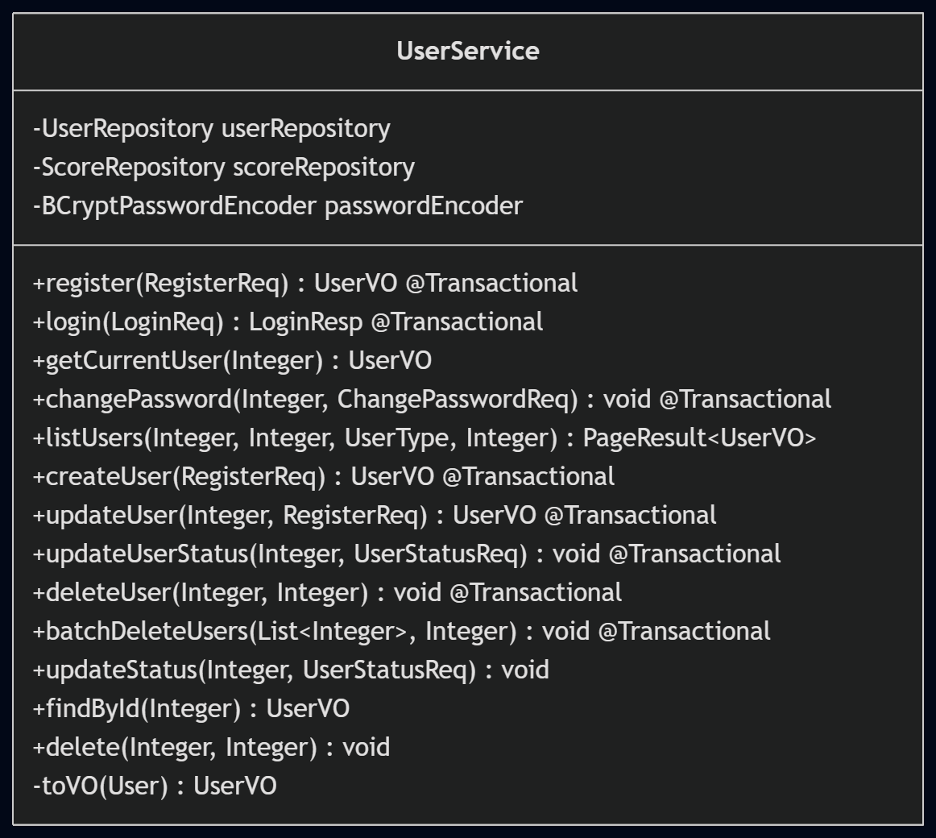
图4-1 UserService类图
UserService是用户认证与管理的核心服务，注入了UserRepository和ScoreRepository两个数据访问组件。关键设计包括：（1）BCrypt密码校验兼容明文自动升级；（2）仅学生可自助注册的权限控制；（3）删除用户时的自删除保护和最后admin保护；（4）有考试记录的用户禁用而非删除的级联策略。所有写操作均标注@Transactional保证事务一致性。
4.2 QuestionService
classDiagram
class QuestionService {
-QuestionRepository questionRepository
-ObjectMapper objectMapper
-ExamRepository examRepository
+create(QuestionCreateReq) QuestionVO @Transactional
+batchCreate(List~QuestionCreateReq~) BatchImportResult @Transactional
+findById(Integer) QuestionVO
+search(QuestionQueryReq) Page~QuestionVO~
+update(Integer, QuestionUpdateReq) QuestionVO @Transactional
+delete(Integer) void @Transactional
+incrementUse(Integer) void @Transactional
+incrementCorrect(Integer) void @Transactional
+decrementUse(Integer) void @Transactional
+getRandomQuestion(QuestionType, List~Integer~) QuestionPreviewVO
-answerToJsonString(Object) String
-validateAnswerJson(QuestionType, String) void
-toVO(Question) QuestionVO
}
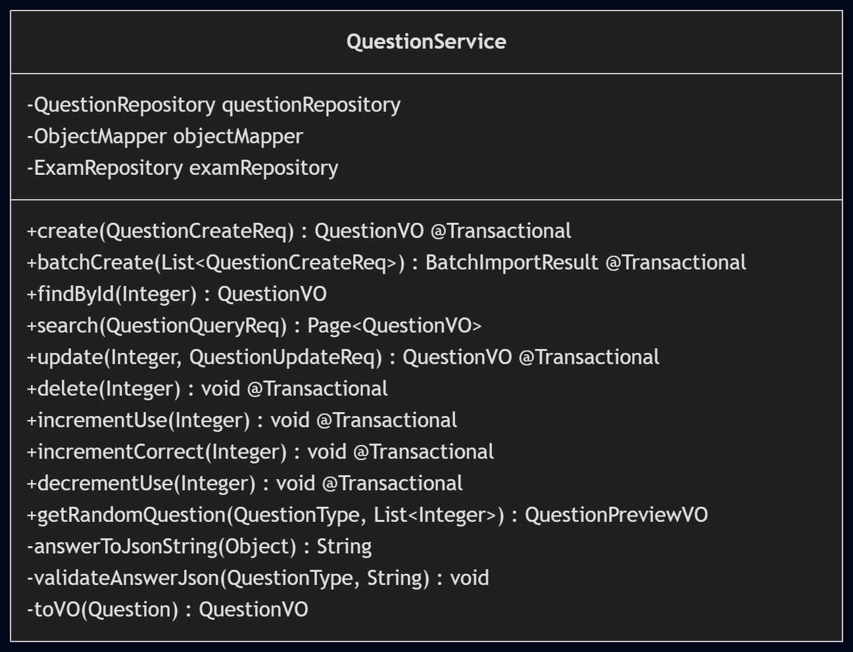
图4-2 QuestionService类图
QuestionService是题库管理的核心服务，注入了QuestionRepository、ObjectMapper和ExamRepository三个组件。关键设计包括：（1）答案JSON多态校验——根据QuestionType使用switch表达式选择对应的Answer实现类进行反序列化和业务校验；（2）批量导入限制（不超过100题）和逐题容错处理；（3）题内统计自维护——incrementUse/incrementCorrect/decrementUse三个原子操作方法；（4）删除被引用题目时的警告日志。
4.3 ExamService
classDiagram
class ExamService {
-ExamRepository examRepository
-QuestionRepository questionRepository
-QuestionService questionService
-ObjectMapper objectMapper
-String userDir
+createManualExam(ExamCreateManualReq) ExamVO @Transactional
+createManual(ExamCreateManualReq) ExamVO @Transactional
+createAutoExam(ExamCreateAutoReq) ExamVO @Transactional
+createAuto(ExamCreateAutoReq) ExamVO @Transactional
+getExamById(Integer) ExamVO
+getExamForStudent(Integer) ExamForStudentVO
+publishExam(Integer) void @Transactional
+publish(Integer) ExamVO @Transactional
+withdrawExam(Integer) void @Transactional
+withdraw(Integer) ExamVO
+updateExam(Integer, ExamCreateManualReq) ExamVO @Transactional
+deleteExam(Integer) void @Transactional
+delete(Integer) void
+findById(Integer) ExamVO
+edit(Integer, ExamCreateManualReq) ExamVO
+listExams(Integer, Integer, ExamStatus) PageResult~ExamVO~
+listAvailableExams() List~ExamForStudentVO~
+resolveCurrentStatus(Exam, LocalDateTime) ExamStatus
-validateTimeWindow(String, String) void
-weightedRandomPick(List~Question~, int) List~Question~
-extractOptionsOnly(Question) Object
-resolveImageUrl(Integer, Integer) String
-parseQuestionSum(String) QuestionSum
-toJson(QuestionSum) String
-toVO(Exam) ExamVO
-toVOWithResolvedStatus(Exam) ExamVO
-toPageResult(List~ExamVO~, int, int) PageResult~ExamVO~
}
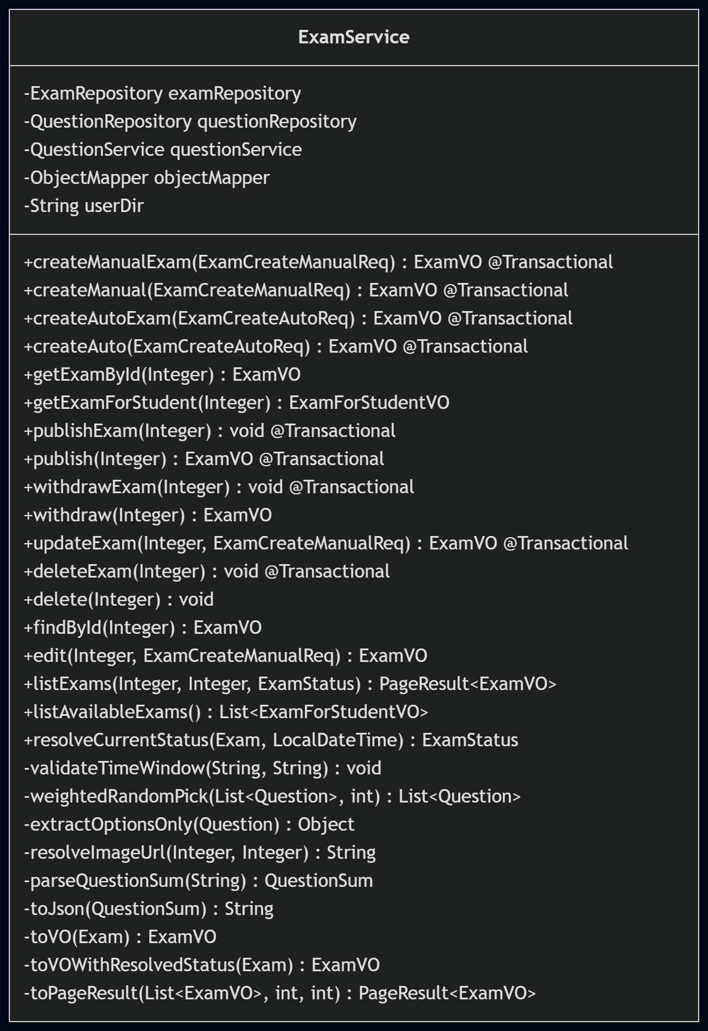
图4-3 ExamService类图
ExamService是组卷与考试管理的核心服务，是系统中最复杂的Service。关键设计包括：（1）快照式组卷——构造QuestionSum JSON一次性快照，题目后续修改不影响已组卷考试；（2）考试状态机——draft↔publish→running→done四态流转，通过resolveCurrentStatus()按时间窗实时判定；（3）自动组卷的usePenalty加权随机算法——权重=1/(1+use)，热点题抽中概率降低；（4）更新考试时的use统计增量/回退处理；（5）学生预览时的答案脱敏（extractOptionsOnly剔除correctOption/correctOptions等判分关键字段）。
4.4 ScoreService
classDiagram
class ScoreService {
-ScoreRepository scoreRepository
-ExamRepository examRepository
-QuestionRepository questionRepository
-QuestionService questionService
-ExamService examService
-ObjectMapper objectMapper
-UserRepository userRepository
-DraftCacheService draftCacheService
+submitExam(ExamSubmitReq, Integer) ScoreVO @Transactional
+gradeEssay(Integer, EssayGradeReq) ScoreVO @Transactional
+findByUser(Integer) List~ScoreVO~
+findByExam(Integer) List~ScoreVO~
+findById(Integer) ScoreVO
+findMistakes(Integer) List~MistakeItemVO~
+getExamStatistics(Integer) ExamStatisticsVO
+getQuestionStatistics() List~QuestionStatisticsVO~
+getMyScores(Integer, int, int) PageResult~ScoreListVO~
+getExamScores(Integer, int, int) PageResult~ScoreListVO~
+getMyMistakes(Integer, int, int) PageResult~MistakeItemVO~
+getQuestionStatisticsPaginated(int, int, String) PageResult~QuestionStatisticsVO~
+getQuestionStatisticById(Integer) QuestionStatisticsVO
-gradeOne(Question, Object, int) GradingResult
-extractCorrectAnswer(Question) Object
-extractOptions(Question) List~String~
-parseQuestionSum(String) QuestionSum
-parseScoreDetail(String) ScoreDetail
-toJson(Object) String
-toScoreListVO(Score, Exam) ScoreListVO
-toPageResult(List~T~, int, int, int) PageResult~T~
-toScoreVO(Score, Exam, Map, QuestionSum) ScoreVO
}
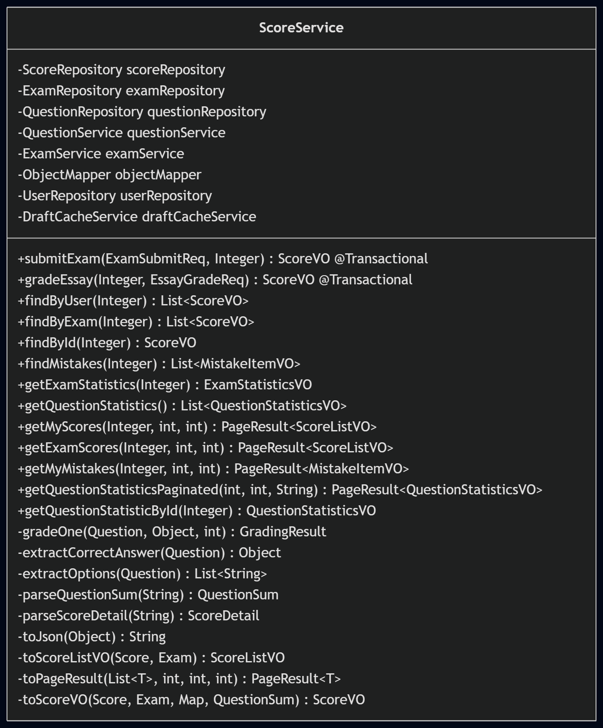
图4-4 ScoreService类图
ScoreService是成绩统计的核心服务，注入了8个依赖组件，是依赖最多的Service。关键设计包括：（1）答题判分的多态处理——gradeOne()方法使用switch表达式按QuestionType分别实现单选(精确匹配)、多选(集合等价)、判断(布尔比对)、填空(逐空忽略大小写)、简答(待评卷)五种判分逻辑；（2）教师评卷时的isCorrect变更检测——仅当isCorrect从非true变为true时才更新question.correct；（3）考试统计报表的通过率计算（60%及格线）和分数分布（10分一档）；（4）错题集的去重策略——使用LinkedHashMap保证同一题只保留最近一次错误记录。
4.5 JwtUtil
classDiagram
class JwtUtil {
-String secret
-long expiration
+generateToken(Integer userId, String name, String type) String
+parseToken(String token) Claims
+validateToken(String token) boolean
+getUserId(String token) Integer
+getName(String token) String
+getType(String token) String
-getSigningKey() SecretKey
}
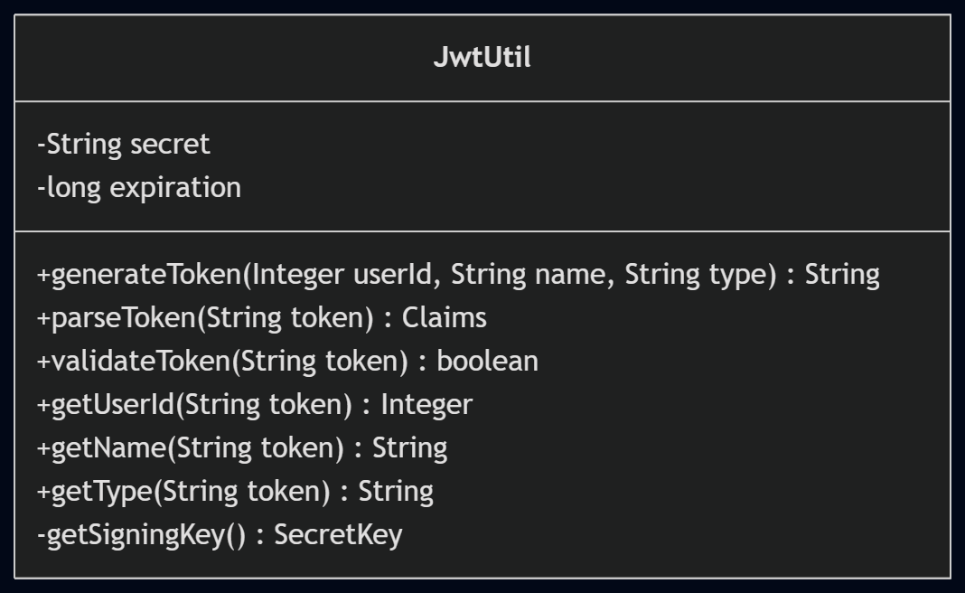
图4-5 JwtUtil类图
JwtUtil是JWT无状态认证的核心工具类，使用HMAC-SHA签名算法。Token的payload包含subject(userId)、name和type三个声明，过期时间由application.yaml的jwt.expiration配置。generateToken()签发Token，parseToken()解析并验证签名，validateToken()通过尝试解析判断Token有效性。getUserId/getName/getType三个方法从Token中提取用户信息，供JwtAuthenticationInterceptor使用。
4.6 Result<T>
classDiagram
class Result~T~ {
-int code
-String message
-T data
+success() Result~Void~
+success(T data) Result~T~
+error(int code, String message) Result~T~
+getCode() int
+getMessage() String
+getData() T
}
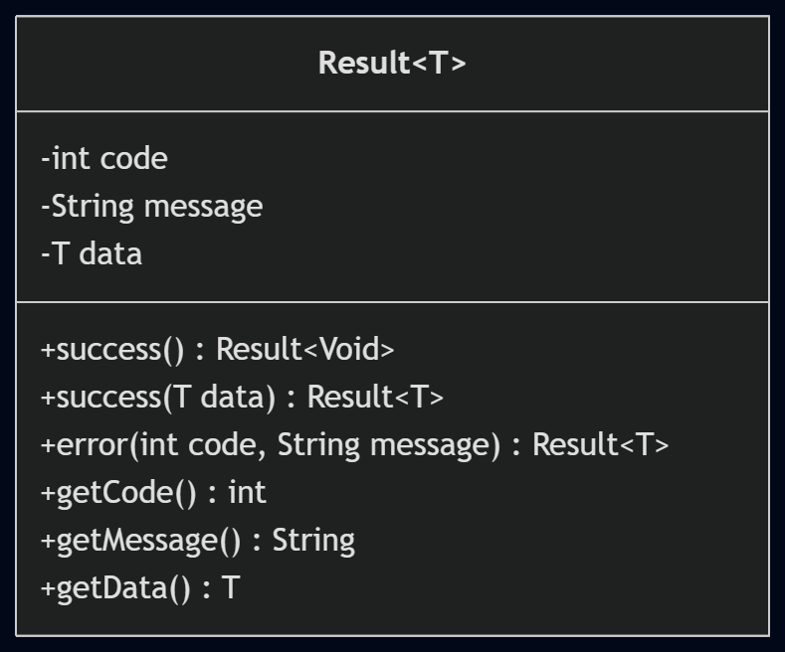
图4-6 Result<T>类图
Result<T>是统一API响应封装类，所有Controller方法均返回Result<T>类型。成功响应code=200，message="success"；失败响应code=业务错误码（如4101用户名已存在、4201题目不存在、4301考试不存在、4401分数记录不存在等），message=错误描述。泛型T允许data字段承载任意类型的响应数据，包括UserVO、QuestionVO、PageResult<ExamVO>等。
4.7 GlobalExceptionHandler
classDiagram
class GlobalExceptionHandler {
+handleBusiness(BusinessException) Result~Void~
+handleIllegalArgument(MethodArgumentNotValidException) Result~Void~
+handleAny(Exception) Result~Void~
}
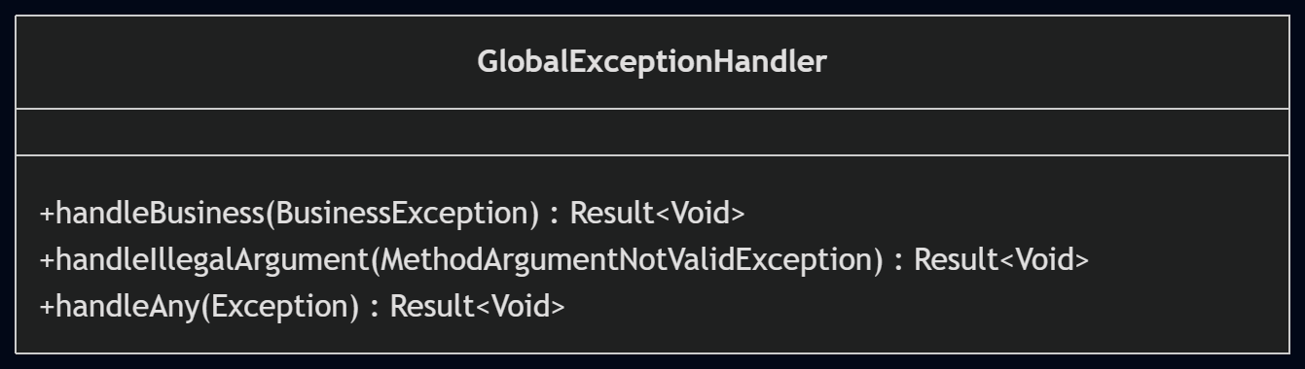
图4-7 GlobalExceptionHandler类图
GlobalExceptionHandler通过@RestControllerAdvice注解实现全局异常处理，统一将异常转换为Result<Void>响应。handleBusiness()处理BusinessException，返回业务错误码和消息；handleIllegalArgument()处理MethodArgumentNotValidException，提取参数校验错误信息；handleAny()兜底处理所有未捕获异常，返回500服务器错误。这种设计确保了系统不会向客户端暴露堆栈信息，同时保持了API响应格式的一致性。
第五章 数据库表结构设计
5.1 user表
字段名 | Java类型 | SQLite类型 | 约束 | 默认值 | 业务含义
id | Integer | INTEGER | PK, AUTOINCREMENT | — | 主键
name | String | TEXT | NOT NULL, UNIQUE | — | 用户名
password | String | TEXT | NOT NULL | — | 密码(BCrypt哈希)
type | UserType(String) | TEXT | NOT NULL, CHECK(IN('student','teacher','admin')) | 'student' | 用户类型
status | Integer | INTEGER | NOT NULL, CHECK(IN(0,1)) | 1 | 状态(1=启用,0=禁用)

索引：UNIQUE INDEX idx_user_name(name), INDEX idx_user_type(type)
5.2 question表
字段名 | Java类型 | SQLite类型 | 约束 | 默认值 | 业务含义
id | Integer | INTEGER | PK, AUTOINCREMENT | — | 主键
type | QuestionType(String) | TEXT | NOT NULL, CHECK(IN('SingleChoice','MultipleChoice','Judge','Fill','Essay')) | — | 题目类型
context | String | TEXT | NOT NULL | — | 题干
img | Integer | INTEGER | NOT NULL, CHECK(IN(0,1)) | 0 | 是否带图(1=是,0=否)
answer | String | TEXT | NOT NULL | — | 答案JSON(按type适配5种结构)
use | Integer | INTEGER | NOT NULL, CHECK(>=0) | 0 | 被抽中次数
correct | Integer | INTEGER | NOT NULL, CHECK(>=0 AND <=use) | 0 | 被回答正确次数

索引：INDEX idx_question_type(type), INDEX idx_question_use(use)
answer JSON 5种结构：
（1）SingleChoice: {"version":1, "correctOption":"A", "options":["A","B","C","D"]}
（2）MultipleChoice: {"version":1, "correctOptions":["A","C"], "options":["A","B","C","D"]}
（3）Judge: {"version":1, "correct":true}
（4）Fill: {"version":1, "blanks":["went","goes"]}
（5）Essay: {"version":1, "reference":"参考答案"}
5.3 exam表
字段名 | Java类型 | SQLite类型 | 约束 | 默认值 | 业务含义
id | Integer | INTEGER | PK, AUTOINCREMENT | — | 主键
exam | String | TEXT | NOT NULL | — | 考试名称
status | ExamStatus(String) | TEXT | NOT NULL, CHECK(IN('draft','publish','running','done')) | 'draft' | 考试状态
starttime | String | TEXT | NOT NULL | — | 开始时间(ISO 8601)
endtime | String | TEXT | NOT NULL, CHECK(>starttime) | — | 结束时间(ISO 8601)
question_sum | String | TEXT | NOT NULL | — | 题目汇总JSON快照

索引：INDEX idx_exam_status(status), INDEX idx_exam_time(starttime, endtime)
question_sum JSON结构：
{
"version": 1,
"items": [{"questionId": 1, "score": 5, "type": "SingleChoice"}],
"totalQuestions": 1,
"totalScore": 5
}
状态机：draft ↔ publish → running → done
5.4 score表
字段名 | Java类型 | SQLite类型 | 约束 | 默认值 | 业务含义
id | Integer | INTEGER | PK, AUTOINCREMENT | — | 主键
user | Integer | INTEGER | NOT NULL, FK→user.id | — | 考生ID
exam | Integer | INTEGER | NOT NULL, FK→exam.id | — | 考试ID
all | Integer | INTEGER | NOT NULL, CHECK(>=0) | — | 总分
detail | String | TEXT | NOT NULL | — | 答题明细JSON

约束：UNIQUE(user, exam) — 一人一考仅一条记录
索引：INDEX idx_score_user(user), INDEX idx_score_exam(exam)
detail JSON结构：
{
"version": 1,
"items": [{"questionId": 1, "userAnswer": "B", "correctAnswer": "B", "score": 5, "isCorrect": true}],
"summary": {"correctCount": 1, "totalCount": 1, "accuracy": 1.0}
}
5.5 表间关系说明
（1）物理外键关系：score.user → user.id（一对多，一个用户可有多条成绩记录）；score.exam → exam.id（一对多，一个考试可有多条考生成绩）。这两个外键由DDL的FOREIGN KEY约束定义，但JPA层面不使用@ManyToOne关联，而是使用Integer类型字段+@Column注解。
（2）逻辑引用关系：exam.question_sum → question.id（多对多快照引用），通过JSON字段中的questionId列表实现，组卷时一次性快照，题目后续修改不影响已组卷考试。user → question（隐式一对多），question表不存储creator_id，通过score表反向追溯出题教师。
（3）删除策略：删除用户时，若存在关联score记录则禁用(status=0)而非硬删除，保证成绩数据完整性；删除题目时直接硬删除，但会记录警告日志（题目可能被考试快照引用）；删除考试时仅允许draft状态删除，删除前回退所有题目的use统计；删除score记录无特殊限制。

Java实验报告

实验总结和感想

第一章 系统扩展性和灵活性设计
1.1 题型扩展设计——JSON多态答案字段
设计问题
系统需支持5种题型（单选/多选/判断/填空/简答），且未来可能扩展更多题型。如果为每种题型建表，将导致表结构膨胀和查询复杂度急剧上升。
设计方案
question表的answer字段采用JSON文本存储，按QuestionType枚举自适应不同的JSON结构。每种题型对应一个Answer DTO实现类（SingleChoiceAnswer、MultipleChoiceAnswer、JudgeAnswer、FillAnswer、EssayAnswer），它们共同实现Answer接口，形成多态设计。
代码体现
Question.java（M02questionbank.entity）：answer字段声明为String类型，使用@Column(columnDefinition="TEXT")注解
QuestionType.java（M02questionbank.enums）：定义5种枚举值
Answer.java及5个实现类（M02questionbank.dto）：多态DTO设计
QuestionService.create()：按type校验answer JSON结构
ScoreService.gradeOne()：按type执行不同判分逻辑（switch表达式）
扩展方式
新增题型只需三步：①在QuestionType枚举添加值 ②创建对应Answer DTO实现类 ③在QuestionService和ScoreService的switch表达式中添加对应分支——无需修改数据库表结构。
answer JSON的5种结构示例
单选题：{"version":1, "correctOption":"A", "options":["A","B","C","D"]}
多选题：{"version":1, "correctOptions":["A","C"], "options":["A","B","C","D"]}
判断题：{"version":1, "correct":true}
填空题：{"version":1, "blanks":["went","goes"]}
简答题：{"version":1, "reference":"参考答案"}
1.2 组卷快照设计——考试与题目的解耦
设计问题
组卷后题目可能被修改或删除，如何保证已组卷考试的数据不受影响？传统方案使用中间表exam_question建立M:N关系，但中间表增加了数据模型复杂度，且题目修改会直接影响已组卷考试。
设计方案
exam表的question_sum字段采用JSON文本存储，在组卷时一次性快照题目ID、类型和分值。后续题目修改不回溯，已组卷考试始终使用快照数据。
代码体现
Exam.java（M03examassembly.entity）：questionSum字段声明为String类型
QuestionSum.java（M03examassembly.dto）：快照DTO，含version/items/totalQuestions/totalScore
QuestionSumItem.java（M03examassembly.dto）：快照项，含questionId/score/type
ExamService.createManualExam()：构造快照JSON并落库
ExamService.createAutoExam()：自动抽题后构造快照
优势
消除中间表、简化数据模型、天然支持题目版本独立演进。代价是快照中的questionId可能指向已被删除的题目，但ScoreService在判分时通过批量加载（findAllById）优雅处理了这种情况。
1.3 考试状态机设计——4态生命周期管理
设计问题
考试从创建到结束经历多个状态，需要严格的状态流转控制，防止非法操作（如删除已发布的考试、修改进行中的考试等）。
设计方案
ExamStatus枚举定义4个状态（draft/publish/running/done），Service层实现状态流转校验，系统按时间窗自动判定状态转换。
代码体现
ExamStatus.java（M03examassembly.enums）：定义draft/publish/running/done四种状态
ExamService.publishExam()：校验draft→publish
ExamService.withdrawExam()：校验publish→draft
ExamService.deleteExam()：仅draft状态可删除
ExamService.updateExam()：仅draft状态可修改
ExamService.resolveCurrentStatus()：按时间窗实时判定publish→running→done
Mermaid状态机图
stateDiagram-v2
[*] --> draft : 创建考试
draft --> publish : 发布(publishExam)
publish --> draft : 撤回(withdrawExam)
publish --> running : 到达开始时间(自动)
running --> done : 到达结束时间(自动)
draft --> [*] : 删除(deleteExam)
图1-1 考试状态机
扩展可能
可轻松添加archived归档态（done→archived），只需扩展枚举和添加状态转换方法。
1.4 Entity-DTO完全隔离——数据安全与接口稳定
设计问题
Entity直接暴露给API层会导致三个风险：①JPA懒加载引发的JSON循环引用 ②password等敏感字段泄露 ③数据库结构变更直接传导到API契约。
设计方案
所有API响应使用独立的DTO/VO Record类，Service层负责Entity↔DTO转换。本系统共定义了42个DTO/VO/Req类，覆盖4个模块的所有数据传输需求。
代码体现
各模块dto包：M01(7个)、M02(12个含Answer接口及5种实现)、M03(10个)、M04(13个)，共42个DTO/VO/Req类
UserService.toVO()：User→UserVO（剔除password字段）
QuestionService.toVO()：Question→QuestionVO（含accuracy计算）
ExamService.toVO()：Exam→ExamVO（解析question_sum JSON）
ScoreService.toScoreVO()：Score→ScoreVO（解析detail JSON）
优势
修改数据库结构不影响API契约，密码等敏感字段永远不会泄露到前端，DTO的Record定义天然不可变，保证了数据传输的安全性。
1.5 统一响应契约与全局异常处理
设计问题
API返回格式不统一导致前端处理复杂，异常堆栈可能泄露给客户端，不同开发者的错误处理方式不一致。
设计方案
Result<T>统一包装所有响应，GlobalExceptionHandler统一捕获异常并转换为标准Result格式。
代码体现
Result.java（common.api）：code/message/data三字段，提供success()/error()静态工厂方法
PageResult.java（common.api）：分页扩展，content/totalElements/totalPages/page/size
GlobalExceptionHandler.java（common.exception）：3个@ExceptionHandler方法
handleBusiness()：处理BusinessException，返回业务错误码
handleIllegalArgument()：处理IllegalArgumentException，返回参数错误码4000
handleAny()：兜底处理Exception，返回500服务器错误
BusinessException.java（common.exception）：code+message，业务异常基类
业务码体系
200：成功
4100-4199：认证相关（4101用户名已存在、4102密码错误、4103账号被禁用）
4200-4299：题库相关（4201题目不存在、4202答案格式错误）
4300-4399：考试相关（4301考试不存在、4302考试非draft状态）
4400-4499：分数相关（4401分数记录不存在、4402重复提交）
5000-5099：系统异常（5000 JSON解析失败）
1.6 注解式权限控制——@RequireRole
设计问题
不同角色（学生/教师/管理员）有不同的API访问权限，硬编码权限检查导致代码冗余且难以维护。
设计方案
自定义@RequireRole注解声明方法所需角色，JwtAuthenticationInterceptor在请求拦截阶段检查权限。
代码体现
RequireRole.java（common.security）：@Target(METHOD) + @Retention(RUNTIME)，value为UserType[]数组
JwtAuthenticationInterceptor.java（common.security）：preHandle()方法从HandlerMethod读取@RequireRole注解，与Token中的type比对
WebMvcConfig.java（common.config）：注册拦截器，配置排除路径（/auth/login、/auth/register等）
Controller方法示例：@RequireRole({UserType.teacher, UserType.admin})
扩展方式
新增角色只需在UserType枚举添加值，在Controller方法上修改@RequireRole参数即可，无需修改拦截器逻辑。
1.7 4表独立架构——消除N+1查询风险
设计问题
JPA关联关系（@ManyToOne、@OneToMany）在懒加载场景下容易导致N+1查询性能问题，尤其在列表查询时可能触发大量额外SQL。
设计方案
4张核心表完全独立，不建立JPA关联关系。跨表查询使用findAllById批量加载，替代在循环中逐个查询。
代码体现
Score.java（M04scorestatistics.entity）：user/exam字段使用@Column(name="user")/@Column(name="exam")而非@JoinColumn
ScoreService.submitExam()：使用questionRepository.findAllById(questionIds)批量加载题目，避免N+1
ScoreService.toScoreVO()：批量加载题目后构建Map<Integer, Question>，O(1)查找
优势
零N+1风险、查询性能可控、代码逻辑清晰。代价是Service层需要手动协调跨表查询，但通过批量加载+Map查找的模式，代码复杂度可控。
1.8 题内统计自维护——冗余字段设计
设计问题
题目使用次数和正确率需要实时展示，但每次查询时聚合计算（COUNT+JOIN）性能差，尤其在题目数量大时。
设计方案
question表的use/correct字段在组卷和判分时同步维护，查询时直接读取，无需聚合计算。
代码体现
Question.java（M02questionbank.entity）：use/correct字段，DDL CHECK约束保证0≤correct≤use
QuestionRepository.incrementUse()：@Modifying+@Query原子自增use
QuestionRepository.incrementCorrect()：@Modifying+@Query原子自增correct
ExamService组卷时：为每个被抽中题目调用incrementUse()
ScoreService判分时：为每个isCorrect=true的题目调用incrementCorrect()
ScoreService评卷时：isCorrect从非true变为true时才调用incrementCorrect()
不变量约束
DDL定义CHECK(correct >= 0 AND correct <= use)，保证数据一致性。
第二章 AI工具使用、系统环境与实验问题
2.1 使用的AI工具概述
本项目的开发过程深度使用了AI辅助编程工具，形成了"人作为架构师和决策者，AI作为代码执行者"的协作模式。
Trae CN
作为主要代码生成器，承担了从Entity类定义到Service业务逻辑实现的全部代码编写工作。Trae CN基于Qwen3.7 MAX和GLM 5.1模型，能够理解Wiki文档中的设计规范并生成符合约束的代码。整个代码管线——71个Java文件、41个Controller端点、42个DTO/VO类、73个单元测试——均由Trae CN作为主要代码生成器执行，最终73个单元测试全部通过。
Qwen3.7 MAX
在方案设计和文档生成阶段提供辅助，特别是在数据模型设计和API接口规范制定时，帮助梳理业务逻辑和边界条件。
GLM 5.1
在问题排查和代码审查阶段提供辅助，特别是在遇到JPA类型映射问题和SQLite方言兼容性问题时，帮助定位根因和验证解决方案。
AI辅助开发的工作流
1. 人工编写Wiki文档（数据字典、API规范、业务规则）
2. 将Wiki文档作为上下文提供给AI
3. AI根据规范生成代码
4. 人工审查代码并运行测试
5. 发现问题后更新Wiki文档，重新指导AI修正
这种"文档驱动+AI执行"的模式，确保了代码与设计规范的高度一致性。
2.2 系统环境
类别 | 名称 | 版本/说明
操作系统 | Windows 10 IoT 企业版 LTSC | 21H2 (OS 内部版本 19044.7291)
处理器 | Intel Core i5-14600KF | 3.50 GHz, 14核20线程
内存 | 32.0 GB | DDR5
显卡 | NVIDIA GeForce RTX 3090 | 24 GB显存, 用于AI推理加速
存储 | 932GB SSD (Samsung 990 PRO) | SQLite数据库文件存储于此
JDK | OpenJDK | 21 (使用Record/Pattern Matching等特性)
构建工具 | Maven | 3.9+
数据库 | SQLite | 3.x (xerial JDBC驱动)
ORM | Spring Data JPA + Hibernate | Spring Boot 4.0.6内置版本
开发IDE | IntelliJ IDEA + Trae CN | AI辅助编程
版本控制 | Git + GitHub | 代码托管与协作

2.3 开发中遇到的典型问题与解决方案
问题1：Boolean vs Integer类型不匹配
现象：在ddl-auto=validate模式下，Entity中Boolean类型的字段（如user.status、question.img）被Hibernate映射为TINYINT，与DDL中INTEGER类型不一致，导致启动校验失败。
原因：Hibernate社区SQLite方言将Java Boolean映射为SQL TINYINT，而SQLite实际以INTEGER存储布尔值（0/1）。在validate模式下，Hibernate检查Java类型映射与DDL列类型的一致性，TINYINT≠INTEGER导致校验失败。
解决方案：将Entity中布尔字段类型由Boolean改为Integer（0/1），并显式声明columnDefinition="INTEGER"。这样Java类型与DDL列类型完全一致，validate模式通过。
影响范围：User.status（1=启用, 0=禁用）、Question.img（1=带图, 0=不带图）
参考：wiki/02-Data-Dictionary.md §10.2 问题1
问题2：LocalDateTime vs String时间字段
现象：Entity中LocalDateTime类型的字段（如exam.starttime、exam.endtime）在ddl-auto=validate模式下类型推断失败。
原因：Hibernate社区SQLite方言对LocalDateTime→TEXT的自动转换在validate模式下存在类型推断差异。方言将Java LocalDateTime映射为非TEXT类型（如TIMESTAMP），而SQLite实际存储为TEXT（ISO 8601格式字符串），导致类型不匹配。
解决方案：将时间字段类型由LocalDateTime改为String，存储ISO 8601格式字符串（如"2026-06-15T09:00:00"）。在需要时间比较时，通过LocalDateTime.parse()解析字符串后比较。
影响范围：Exam.starttime、Exam.endtime
参考：wiki/02-Data-Dictionary.md §10.2 问题2
问题3：Score外键映射方式
现象：初始文档建议Score实体中使用@JoinColumn标注外键字段，但在4表独立设计下，外键字段类型为Integer（而非实体对象），使用@JoinColumn会导致类型不匹配。
原因：@JoinColumn通常配合@ManyToOne使用，期望字段类型为实体对象（如User而非Integer）。4表独立设计下，Score.user和Score.exam字段类型为Integer，不使用JPA关联关系。
解决方案：Score实体中外键字段使用@Column(name="user")/@Column(name="exam")显式标注。物理外键语义由DDL的FOREIGN KEY约束承载，JPA层面不建立关联关系。
影响范围：Score.user、Score.exam
参考：wiki/02-Data-Dictionary.md §10.2 问题3
问题4：主键类型选择
现象：初始文档使用Long作为主键类型，但SQLite自增INTEGER的范围对于课程作业规模完全足够，且DDL中显式声明columnDefinition="INTEGER"。
原因：Long在JPA中映射为BIGINT，与DDL的INTEGER类型不一致（虽然SQLite不严格区分整数类型，但validate模式会检查）。
解决方案：将所有主键/外键Java类型由Long改为Integer。SQLite的INTEGER自增范围（最大9223372036854775807）对于课程作业场景完全足够。
影响范围：所有Entity的id字段、Score的外键字段
参考：wiki/02-Data-Dictionary.md §10.2 问题4
问题5：SQLite JDBC自动配置失败
现象：测试环境启动时，spring-boot-starter-data-jdbc依赖触发DataJdbcRepositoriesAutoConfiguration，而SQLite不支持JDBC方言，导致测试启动失败。
原因：Spring Boot自动检测到spring-data-jdbc依赖存在时，会尝试配置JDBC Repository支持。但本系统使用的是Spring Data JPA（而非JDBC），SQLite的JDBC驱动不支持Spring Data JDBC所需的方言特性。
解决方案：在application-test.yaml中通过spring.autoconfigure.exclude排除DataJdbcRepositoriesAutoConfiguration，确保测试环境只加载JPA自动配置。
影响范围：仅测试环境（application-test.yaml）
参考：wiki/02-Data-Dictionary.md §10.2 问题5
2.4 实验感想
在本次面向对象软件设计与建模的课程实验中，我深刻体会到了理论与实践结合的重要性，以及AI辅助开发对软件工程实践带来的深远影响。
AI辅助开发的体悟
本项目的71个Java文件全部由Trae CN生成，73个单元测试全部通过。这种"人负责架构设计和决策，AI负责代码实现"的协作模式极大地提高了开发效率——从数据模型设计到全模块实现，整个过程在极短时间内完成。但我也深刻认识到，AI并不能替代人的系统设计能力。如果缺乏清晰的架构决策（如4表独立设计、JSON多态字段、快照式组卷），AI生成的代码很容易陷入"能用但不可维护"的泥潭。Wiki文档先于代码的"文档驱动开发"模式，正是确保AI输出质量的关键——只有约束足够清晰，AI才能生成符合预期的代码。
面向对象设计思想的深化理解
在课堂上学习的封装、继承、多态等概念，在本项目中得到了鲜活的体现。封装不仅是数据隐藏，更体现在Entity-DTO隔离——User实体的password字段永远不会出现在API响应中，这种"接口与实现分离"的思想正是封装的本质。多态的体现更为直观：5种题型的答案字段使用同一个JSON字段存储，通过QuestionType枚举在运行时选择不同的解析和判分策略，这比传统的5张表方案简洁得多。4表独立设计则是对"组合优于继承"原则的实践——通过ID引用而非对象关联来建立实体间关系，消除了JPA关联带来的N+1查询风险。
软件工程的规范性认识
Wiki文档作为项目的"唯一权威信息源"，在开发过程中发挥了不可替代的作用。02-Data-Dictionary.md中定义的字段类型、约束和默认值，是Entity代码的"宪法"；01-Global-Standards.md中定义的Result<T>统一响应和全局异常处理规范，是所有Controller必须遵循的契约。这种"文档驱动开发"的模式，使得AI生成的代码能够保持高度一致性——73个单元测试全部通过，正是规范约束力的体现。
对SQLite在JPA环境下限制的深刻认识
5个典型问题中有3个与SQLite+JPA的类型映射有关（Boolean→Integer、LocalDateTime→String、Long→Integer），这让我认识到：轻量级数据库虽然部署简单，但其与ORM框架的兼容性需要格外注意。Hibernate社区SQLite方言的类型映射与DDL定义的差异，是validate模式下启动失败的根源。解决这些问题的过程，也加深了我对JPA生命周期和Hibernate类型系统的理解。
第三章 完整AI提示词附录
3.1 提示词使用说明
本项目的AI辅助开发过程采用"分阶段、分任务"的提示词组织方式。每个阶段的提示词都包含三个核心要素：①当前阶段的上下文（Wiki文档内容）②具体任务描述③约束条件（必须遵循的规范）。以下提示词根据实际开发过程整理，保留了核心指令结构。
3.2 核心提示词列表
场景1：数据模型设计阶段
场景说明：指导AI理解需求并设计4张核心表的ER关系和字段定义。
提示词正文（根据实际开发过程整理）：
"你是一个数据库架构师。请为英语在线学习系统设计数据模型，系统包含4个核心实体：User（用户）、Question（题目）、Exam（考试）、Score（分数）。要求：1) 4表独立设计，不建立JPA关联关系；2) Question的answer字段使用JSON存储，支持5种题型（单选/多选/判断/填空/简答）；3) Exam的question_sum字段使用JSON存储组卷快照；4) Score的detail字段使用JSON存储答题明细；5) 主键使用Integer类型，布尔字段使用Integer(0/1)，时间字段使用String(ISO 8601)。请输出完整的DDL脚本和JPA Entity类定义。"
场景2：全局规范制定阶段
场景说明：指导AI制定统一API契约、异常处理规范和代码分层标准。
提示词正文（根据实际开发过程整理）：
"请为Spring Boot后端项目制定全局开发规范，包括：1) 统一API响应封装Result<T>，包含code/message/data三字段；2) 分页响应封装PageResult<T>；3) 全局异常处理器GlobalExceptionHandler，处理BusinessException/MethodArgumentNotValidException/Exception三种异常；4) 业务异常类BusinessException，含code和message；5) JWT认证工具类JwtUtil；6) 自定义权限注解@RequireRole。所有Controller方法必须返回Result<T>，Entity禁止直接暴露给API层。"
场景3：后端模块开发阶段
场景说明：指导AI逐模块实现Controller/Service/Repository的完整代码。
提示词正文（根据实际开发过程整理）：
"请根据Wiki文档中的模块规范，实现M0X模块的完整代码。要求：1) Controller层：每个端点使用@RequireRole注解声明权限，返回Result<T>；2) Service层：所有public方法标注@Transactional(rollbackFor=Exception.class)，Entity→DTO转换在私有toVO()方法中完成；3) Repository层：继承JpaRepository<Entity, Integer>，自定义查询使用@Query注解；4) DTO层：使用Java 21 Record类型定义。请严格按照Wiki文档中的字段定义和API规范生成代码，不要编造文档中不存在的功能。"
场景4：单元测试编写阶段
场景说明：指导AI为每个模块编写单元测试。
提示词正文（根据实际开发过程整理）：
"请为M0X模块编写单元测试，使用JUnit 5 + Spring Boot Test。要求：1) 使用@ExtendWith(SpringExtension.class)注解；2) Mock Repository层依赖；3) 覆盖所有public方法的正常流程和异常流程；4) 验证Result<T>的code和message；5) 验证@Transactional注解的回滚行为。测试类命名规范：XxxServiceTest。"
场景5：Wiki文档生成阶段
场景说明：指导AI生成技术文档。
提示词正文（根据实际开发过程整理）：
"请为英语在线学习系统生成Wiki技术文档，包含：1) 00-INDEX.md：项目总览、模块索引、AI协作规范；2) 01-Global-Standards.md：全局API契约、异常处理、JPA规范、代码分层；3) 02-Data-Dictionary.md：4张表的完整字段定义、约束、索引、JSON结构、JPA映射规则、开发问题记录。文档必须与代码实现完全一致，所有字段名、类型、约束必须与Entity代码和DDL脚本对齐。"
场景6：问题排查阶段
场景说明：遇到JPA类型映射问题时的调试提示词。
提示词正文（根据实际开发过程整理）：
"Spring Boot应用在ddl-auto=validate模式下启动失败，错误信息：[具体错误]。项目使用SQLite数据库+Hibernate社区方言。请分析原因并给出解决方案。已知问题模式：1) Boolean→TINYINT vs INTEGER不匹配；2) LocalDateTime→非TEXT vs TEXT不匹配；3) Long→BIGINT vs INTEGER不匹配。请检查Entity字段类型与DDL列定义是否一致。"

